Муниципальное бюджетное
общеобразовательное учреждение
«Лицей №116 им.М.И.Махмутова »
Вахитовского района г.Казани

Ежегодный публичный доклад
директора лицея

Казань 2017

СОДЕРЖАНИЕ

 | стр.
- Общая характеристика школы | 3
2. Национальное образование | 6
3. Совершенствование организации воспитательной работы | 15
4. Сохранение и укрепление здоровья школьников | 20
- Организация питания | 32
- Развитие системы поддержки одаренных детей | 34
- Деятельность педагогического коллектива по достижению качественного образования. Итоги 2016-2017 учебного года | 38
- Государственная итоговая аттестация выпускников 9 классов | 67
- Государственная итоговая аттестация выпускников 11 классов | 69
- Совершенствование учительского корпуса | 74
- Заключение. Задачи на 2017-2018 учебный год | 84

- ОБЩАЯ ХАРАКТЕРИСТИКА ШКОЛЫ

Муниципальное бюджетное общеобразовательное учреждение «Лицей №116» Вахитовского района г.Казани с 15 декабря 2016 года переименован в «Лицей №116 им.М.И.Махмутова» Вахитовского района г.Казани.
Лицей дает углубленную подготовку по отдельным предметам естественнонаучного цикла (химия, биология), а также обеспечивает максимально благоприятные условия для развития творческого потенциала обучающихся, способствует овладению навыками самостоятельной работы.
Лицей расположен в типовом здании 1954 года постройки. Материально-техническая база лицея, школьные коридоры, спортивные залы, кабинеты, столовая и школьная территория соответствуют организации учебно-воспитательного процесса, санитарным правилам Сан ПиНа и требованиям техники безопасности.
В работе с обучающимися педагогический коллектив лицея руководствовался следующими нормативными документами:
- Законом № 273-ФЗ «Об образовании в РФ»;
- Методическими письмами и рекомендациями Министерства образования и науки РФ и РТ;
- Локальными актами, в которых определен круг регулируемых вопросов о правах и обязанностях обучающихся;
- Гигиеническими требованиями к условиям воспитания и обучения в общеобразовательных учреждениях;
- Уставом лицея и другими нормативными документами.

Директор лицея | Мухаметзянова Гулсирень Дусанбековна
Юридический адрес ОУ | 420015, Республика Татарстан, г.Казань, ул. Жуковского, д.18
Фактический адрес ОУ | 420015, Республика Татарстан, г.Казань, ул. Жуковского, д.18
Телефон/ факс | (843) 238-39-48
Электронная почта | schl116@yandex.ru, L116.kaz@tatar.ru
Срок действия лицензии | бессрочно
Срок действия аккредитации | 03.05.2023 г.
Общая площадь здания | 3520,6 м²
Количество учебных кабинетов | 37
Количество спортивных залов | 2
Количество классов | 32
Количество обучающихся | 773 чел.
Средняя наполняемость в классах | 24,2 чел.
Сменность занятий | одна

Общественное признание достижений лицея:
- С 2013 года лицей является участником программы «Школа Превосходства в Республике Татарстан»;
- Школа, содействующая здоровью, серебряного уровня;
- С 2017 года лицей является экспериментальной площадкой ФГАУ «Федеральный институт развития образования» по теме «Оптимизация модели профильного обучения естественнонаучной направленности» (Приказ от 30.06.2017г. №326 «О присвоении статуса экспериментальной площадки ФГАУ «ФИРО»)
Контингент обучающихся:
В 2016/2017 учебном году в лицее на начало учебного года обучалось 778 обучающихся, на конец года – 773; 32 класс-комплекта, из них все 32 – лицейских.
Сравнительные данные о количестве классов и учащихся в них за последние 5 лет:

Учебный год | Число классов |  |  | Общее  количество классов | Число обучающихся |  |  | Общее  количество обучающихся
Учебный год | 1-4 кл | 5-9 кл | 10-11 кл | 1-11 кл | 1-4 кл | 5-9 кл | 10-11 кл | 1-11 кл
2012-2013 | 13 | 13 | 6 | 32 | 267 | 331 | 144 | 742
2013-2014 | 12 | 13 | 5 | 30 | 258 | 328 | 127 | 713
2014-2015 | 12 | 13 | 5 | 30 | 277 | 324 | 126 | 727
2015-2016 | 11 | 15 | 5 | 31 | 264 | 345 | 115 | 724
2016-2017 | 11 | 16 | 5 | 32 | 287 | 357 | 129 | 773

Комплектование лицея:
Лицей востребован и занимает прочное положение в городском образовательном пространстве. На начало учебного года были скомплектованы три первых класса, три десятых класса:

Количество детей,  поступивших в: | 2012-2013 уч.год | 2013-2014 уч.год | 2014-2015 уч.год | 2015-2016 уч.год | 2016-2017 уч.год
1 класс, чел. | 60 | 52 | 82 | 75 | 76
10 класс, чел. | 67 | 57 | 68 | 51 | 68

Доля обучающихся, занимающихся в первую и вторую смены:
Лицей работает в одну смену. В школе работают 11 групп продленного дня.

Доля обучающихся, % | 2012-2013 уч.год | 2013-2014 уч.год | 2014-2015 уч.год | 2015-2016 уч.год | 2016-2017 уч.год
первая смена | 100 % | 97,5 % | 100% | 100% | 100%
вторая смена | - | 2,5 % | - | - | -

Динамика численности и доли обучающихся, изучающих иностранный язык:

Показатели изучения  иностранного языка (англ.) | 2012-2013  уч.год | 2013-2014 уч.год | 2014-2015 уч.год | 2015-2016 уч.год | 2016-2017 уч.год
численность обучающихся, чел. | 690 | 660 | 647 | 649 | 697
доля от общей численности | 93% | 93% | 89% | 89,6% | 90,2%

Доля выбытия обучающихся:

Доля выбытия  обучающихся | 2012-2013 уч.год | 2013-2014 уч.год | 2014-2015 уч.год | 2015-2016 уч.год | 2016-2017 уч.год
Начальное обшее образование | 3,6 % | 2,6 % | 4,6% | 3,4% | 2,8%
Основное общее образование | 0,6 % | 1 % | 8,3% | 8,6% | 10,1%
Среднее общее образование | 0 | 0,8 % | 3,9% | 3,4% | 2,3%

Прогноз численности обучающихся на 5 лет - 780-820 чел.

Достижение равенства доступа населения к качественным образовательным услугам: Закон по всеобучу лицей выполняет в полной мере: в лицее нет выбывших на работу без образования детей, не достигших 15-летнего возраста.
Доля обучающихся, поступивших в 10-й класс, от выпуска 9-х классов:

Доля обучающихся, % | 2012-2013 уч.год | 2013-2014 уч.год | 2014-2015 уч.год | 2015-2016 уч.год | 2016-2017 уч.год
Доля обучающихся, % | 64% | 69 % | 66% | 46,9% | 50%

Выпуск обучающихся из лицея:

Показатели | 2012-2013 уч.год | 2013-2014 уч.год | 2014-2015 уч.год | 2015-2016 уч.год | 2016-2017 уч.год
Выпуск 9 классы, чел. | 73 | 87 | 68 | 63 | 60
из них имеют:  аттестат особого образца, чел. | 4 | 6 | 10 | 5 | 3
Выпуск 11 классы, чел.  Из них: | 74 | 70 | 56 | 64 | 55
- окончили школу со справкой | - | - | 1 | 1 | 0
- на аттестат с отличием | 16 | 15 | 10 | 9 | 13
с медалью РФ, чел. | - | 15 | 10 | 9 | 13
с медалью РТ, чел. | - | 2 | - | 1 | 1
с золотой медалью, чел. | 4 | - | - | - | -
с серебряной медалью, чел. | 12 | - | - | - | -

Обеспечение доступности и повышение качества образовательных услуг:

Индикаторы доступности  образования | 2012-2013 уч.год | 2013-2014 уч.год | 2014-2015 уч.год | 2015-2016 уч.год | 2016-2017 уч.год
Количество обучающихся, оставленных на повторный курс обучения | - | - | - | - | -
Количество обучающихся, отчисленных из лицея | - | - | - | - | -
Количество обучающихся, выбравших смешанную форму обучения | - | 2 | - | - | -
Количество обучающихся, выбравших семейную форму обучения | 1 | 1 | 4 | 2 | 1
Количество обучающихся, выбравших обучение в форме самообр-ния | - | 2 | 2 | - | -
Охват обучающихся старшей ступени профильным образованием, чел/ % | 144  100% | 127  100% | 126  100% | 115  100% | 129  100%
Охват обучающихся 9-х классов предпрофильным образованием, чел/ % | 73  100% | 87  100% | 68  100% | 63  100% | 60  100%

Сотрудничество с учреждениями дополнительного образования:
Для эффективного творческого развития личности ребенка налажена тесная связь с Детской музыкальной школой №7, районными библиотеками, Центром детского творчества Вахитовского района, Городским центром детского творчества им.А.Алиша.
В лицее развита система дополнительного образования, которая также ориентирована на самоопределение обучающихся, на развитие духовных потребностей и творческих способностей, на расширение воспитывающего пространства. Образовательный процесс в рамках дополнительного образования осуществляется в форме творческих объединений, студий, секций.

АНАЛИЗ
работы по циклу национального образования и воспитания
за 2016-2017 учебный год

В 2016-2017 учебном году методическое объединение учителей татарского языка и литературы работало над темой: «Обновление содержания и образовательных технологий на уроках татарского языка и литературы в рамках системно-деятельностного подхода» с целью повышения профессиональной компетентности учителей в условиях перехода на ФГОС второго поколения.
Были поставлены следующие задачи: активизировать работу с одаренными детьми, привлекая их к различным конкурсам, научно-практическим конференциям, повысить качество подготовки обучающихся к олимпиадам; усилить мотивацию учителей татарского языка и литературы на освоение инновационных педагогических технологий обучения и воспитания (в том числе проблемно-ориентированного подхода в обучении) с целью улучшения качества знаний обучающихся по предмету, совершенствования навыков разговорной речи; помочь обучающимся осознать свой индивидуальный путь овладения языком и целью практической возможности применения знаний; развивать и поддерживать заинтересованность каждого ученика в изучении татарского языка и литературы; повышение качества образования обучающихся и развитие их творческих способностей путем использования новых педагогических технологий на уроках; проектирование современного урока в условиях реализации ФГОС. Для решения этих задач учителями была проделана большая работа, и все задачи, в основном, были выполнены.

- Темы проведенных педсоветов по вопросам национального образования.
По итогам второй четверти был проведен педагогический совет по теме “Роль национального образования и воспитания в современном мире”. На этом педсовете выступили Ибрагимов А.А. – заместитель директора по УР, Габдинова З.А. – учитель татарского языка и литературы высшей квалификационной категории, руководитель ШМО, Хузиева И.Р., Ахмадуллина Э.Т. – учителя татарского языка и литературы первой квалификационной категории.

- Охват обучением на родном (татарском) языке.
В 2016-2017 учебном году в лицее работало 13 классов с воспитанием на родном (татарском) языке и 6 классов с обучением на родном языке. Создание таких классов способствует формированию личности, развитию национального самосознания. Учебно-воспитательный процесс в данных классах проводится учителями татарского языка и литературы, либо классными руководитялями владеющими татарским языком. У каждого класса есть свой куратор из учителей татарского языка и литературы. В них создается необходимая языковая среда для освоениея татарского языка, проводятся различные конкурсы и мероприятия, активно используются в воспитании традиции, обычаи, произведения литературы и искусства.

- Комплектование классов с татарским языком обучения и воспитания

Учебный год | Всего классов | Всего  обучающихся | кол-во классов  с тат.яз.обуч./ кол-во уч-ся | кол-во классов  с тат.яз.восп./ кол-во уч-ся
2014/2015 | 30 | 728 | 10/223 | 7/180
2015/2016 | 31 | 734 | 9/196 | 7/176
2016-2017 | 32 | 778 | 6/117 | 13/329

- Информация об учителях татарского языка и литературы

№п/п | Категория | 2014/2015 уч.год | 2015/2016 уч.год | 2016-2017 уч.год
1 | учитель | 1 | 1 | 3
2 | первая | 6 | 6 | 5
3 | высшая | 1 | 0 | 1
- Аттестация учителей татарского языка и литературы в 2016/2017 учебном году:

Ф.И.О. учителя | стаж  работы | имеющаяся кв.категория | присвоена
Габдинова Зиля Афтаховна | 23 года | первая | высшая
Хабибрахманова Минзиля Мударисовна | 6 лет | первая | высшая

- Информация об используемых УМК

Классы |  | Автор, название учебника
1 классы | Тат.гр
1 классы | Рус.гр | Хайдарова Р.З. Күңелле татар теле. К.С.Фатхуллова "Татар теле".
2 классы | Тат.гр.
2 классы | Рус.гр | И.Л.Литвинов"Татар теле".  Р.З.Хайдарова "Татар теле", 2 класс, "Татармультфильм", 2014
3 классы | Тат.гр
3 классы | Рус.гр | “Күңелле татар теле” Хайдарова Р.З., Ахметзянова Г.М., Гиниятуллина Л.А., 2013г.
4 классы | Тат.гр
4 классы | Рус.гр | Р.З.Хайдарова "Татар теле", 4 класс, "Татармультфильм", 2014
5 классы | Тат.гр
5 классы | Рус.гр | К.С.Фатхуллова "Татар теле",  Р.З. Хайдарова. Татар теле.
6 классы | Тат.гр
6 классы | Рус.гр | К.С.Фатхуллова "Татар теле",  Р.З.Хайдарова "Татар теле", 6 класс, "Татармультфильм", 2014
7 классы | Тат.гр
7 классы | Рус.гр | Хайдарова Р.З., Малафеева Р.Л. “Татар теле” 2008 г.К.С.Фатхуллова "Татар теле".
8 классы | Тат.гр
8 классы | Рус.гр | Р.Х.Мухиярова, К.С.Фатхуллова "Татар теле", 8 класс, "Татарстан китап нәшрияты", 2015
9 классы | Тат.гр
9 классы | Рус.гр | Ф.С.Сафиуллина "Татар теле",К.С.Фатхуллова "Татар теле", 2016 г.
10 классы | Тат.гр | Р.С.Абдуллина. Татар теле, 2012.  Х.Й.Миңнегулов. Татар әдәбияты, 2012.
10 классы | Рус.гр | Ф.С.Сафиуллина "Татар теле",
11 класс | Тат.гр | Сафиуллина Ф.С., Ибраһимов С.М. “Татар теле”, 2012 г.,  Ф. М. Мусин, З.Н., Хәбибуллина, Ә. М. Закирҗанов “Татар әдәбияты” 2012.
11 класс | Рус.гр | Ф.С.Сафиуллина. Татар теле.

- Качество обученности по татарскому языку и литературе по итогам 2016-2017 учебного года:

Предмет | Учитель | Класс | Оценки |  |  |  | %  качества | %  усп-ти
Предмет | Учитель | Класс | «5» | «4» | «3» | «2» | %  качества | %  усп-ти
Татарский язык | Сабирова Р.Р. | 2А | 3 | 9 | 1 | - | 92 | 100
Татарская литература | Сабирова Р.Р. | 2А | 4 | 9 | - | - | 100 | 100
Татарский язык | Хабибуллина Р.Р | 2А | 7 | 6 | 1 | - | 93 | 100
Татарская литература | Хабибуллина Р.Р. | 2А | 10 | 4 | - | - | 100 | 100
Татарский язык | Хабибуллина Р.Р | 2Б | 9 | 4 | - | - | 100 | 100
Татарская литература | Хабибуллина Р.Р. | 2Б | 7 | 5 | 3 | - | 92 | 100
Татарский язык | Хузина Л.Р. | 2Б | 4 | 8 | 1 | - | 92 | 100
Татарская литература | Хузина Л.Р. | 2Б | 6 | 7 | - | - | 100 | 100
Татарский язык | Хабибуллина Р.Р. | 2В | 5 | 7 | - | - | 100 | 100
Татарская литература | Хабибуллина Р.Р. | 2В | 4 | 7 | 1 | - | 92 | 100
Татарский язык | Хузина Л.Р. | 2В | 4 | 8 | - | - | 100 | 100
Татарская литература | Хузина Л.Р. | 2В | 3 | 9 | - | - | 100 | 100
Татарский язык | Ахмадуллина Э.Т. | 3А | 2 | 9 | 10 | - | 52 | 100
Татарская литература | Ахмадуллина Э.Т. | 3А | 5 | 9 | 7 | - | 67 | 100
Татарский язык | Ахмадуллина Э.Т. | 3Б | 1 | 13 | 2 | - | 88 | 100
Татарская литература | Ахмадуллина Э.Т. | 3Б | 4 | 11 | 1 | - | 94 | 100
Татарский язык | Сунгатуллина А.Р. | 3Б | 4 | 9 | 1 | - | 93 | 100
Татарская литература | Сунгатуллина А.Р. | 3Б | 7 | 6 | 1 | - | 93 | 100
Татарский язык | Ахмадуллина Э.Т. | 3В | 2 | 6 | 6 | - | 57 | 100
Татарская литература | Ахмадуллина Э.Т. | 3В | 5 | 4 | 5 | - | 64 | 100
Татарский язык | Хасанова А.И. | 3В | 9 | 5 | 1 | - | 93 | 100
Татарская литература | Хасанова А.И. | 3В | 10 | 4 | 1 | - | 93 | 100
Татарский язык | Хузиева И.Р. | 4А | 6 | 3 | 4 | - | 69 | 100
Татарский язык | Хузиева И.Р. | 4Б | 6 | 7 | 2 | - | 87 | 100
Татарский язык | Сабирова Р.Р. | 4А | 4 | 4 | 3 | - | 72 | 100
Татарская литература | Сабирова Р.Р. | 4А | 6 | 5 | - | - | 100 | 100
Татарская литература | Хузиева И.Р. | 4А | 6 | 5 | 2 | - | 85 | 100
Татарский язык | Губаева А.М | 4Б | 4 | 9 | 2 | - | 86 | 100
Татарская литература | Губаева А.М | 4Б | 5 | 8 | 2 | - | 86 | 100
Татарская литература | Хузиева И.Р. | 4Б | 9 | 6 | - | - | 100 | 100
Татарский язык | Габдинова З.А. | 5А | 5 | 11 | - | - | 100 | 100
Татарская литература | Габдинова З.А. | 5А | 15 | 1 | - | - | 100 | 100
Татарский язык | Сабирова Р.Р. | 5А | 3 | 5 | 1 | - | 88 | 100
Татарская литература | Сабирова Р.Р. | 5А | 3 | 3 | 3 | - | 66 | 100
Татарский язык | Хузиева И.Р. | 5Б | 5 | 13 | 2 | - | 90 | 100
Татарская литература | Хузиева И.Р. | 5Б | 11 | 8 | 1 | - | 95 | 100
Татарский язык | Хузиева И.Р. | 5В | 2 | 11 | 4 | - | 76 | 100
Татарская литература | Хузиева И.Р. | 5В | 2 | 14 | 1 | - | 94 | 100
Татарский язык | Сабирова Р.Р. | 6А | 3 | 7 | 7 | - | 58 | 100
Татарская литература | Сабирова Р.Р. | 6А | 3 | 6 | 8 | - | 52 | 100
Татарский язык | Губаева А.М | 6Б | 3 | 16 | 2 | - | 90 | 100
Татарская литература | Губаева А.М | 6Б | 7 | 13 | 1 | - | 94 | 100
Татарский язык | Губаева А.М | 6В | 2 | 7 | 3 | - | 75 | 100
Татарская литература | Губаева А.М | 6В | 2 | 7 | 3 | - | 75 | 100
Татарский язык | Хузина Л.Р. | 6В | 4 | 8 | 1 | - | 92 | 100
Татарская литература | Хузина Л.Р. | 6В | 4 | 8 | 1 | - | 92 | 100
Татарский язык | Хасанова А.И. | 6Г(1гр) | 6 | 5 | 6 | - | 79 | 100
Татарская литература | Хасанова А.И. | 6Г(1гр) | 6 | 5 | 3 | - | 79 | 100
Татарский язык | Хасанова А.И. | 6Г(2гр) | 5 | 8 | - | - | 100 | 100
Татарская литература | Хасанова А.И. | 6Г(2гр) | 6 | 7 | - | - | 100 | 100
Татарский язык | Сунгатуллина А.Р. | 7А | 5 | 6 | 4 | - | 73 | 100
Татарская литература | Сунгатуллина А.Р. | 7А | 6 | 8 | 1 | - | 93 | 100
Татарский язык | Хасанова А.И. | 7А | 7 | 4 | 3 | - | 79 | 100
Татарская литература | Хасанова А.И. | 7А | 7 | 5 | 2 | - | 86 | 100
Татарский язык | Сунгатуллина А.Р. | 7Б | - | 10 | 4 | - | 71 | 100
Татарская литература | Сунгатуллина А.Р. | 7Б | 3 | 10 | 1 | - | 93 | 100
Татарский язык | Хузина Л.Р. | 7Б | 2 | 11 | 2 | - | 87 | 100
Татарская литература | Хузина Л.Р. | 7Б | 6 | 9 | - | - | 100 | 100
Татарский язык | Хузина Л.Р. | 7В | 1 | 12 | 5 | - | 73 | 100
Татарская литература | ХузинаЛ.Р. | 7В | 4 | 10 | 4 | - | 78 | 100
Татарский язык | Губаева А.М | 8А | 2 | 8 | 2 | - | 83 | 100
Татарская литература | Губаева А.М | 8А | 5 | 5 | 2 | - | 83 | 100
Татарский язык | Хузина Л.Р. | 8А | 2 | 9 | 1 | - | 92 | 100
Татарская литература | Хузина Л.Р. | 8А | 4 | 8 | - | - | 100 | 100
Татарский язык | Габдинова З.А. | 8Б | 5 | 11 | 9 | - | 64 | 100
Татарская литература | Габдинова З.А. | 8Б | 8 | 10 | 7 |  | 72 | 100
Татарский язык | Хузиева И.Р. | 8В | 1 | 12 | 7 | - | 65 | 100
Татарская литература | Хузиева И.Р. | 8В | 1 | 14 | 5 | - | 75 | 100
Татарский язык | Габдинова З.А. | 9А(1гр) | 4 | 8 | - | - | 100 | 100
Татарская литература | Габдинова З.А. | 9А(1гр) | 6 | 6 | - | - | 100 | 100
Татарский язык | Габдинова З.А. | 9А(2гр) | 5 | 7 | - | - | 100 | 100
Татарская литература | Габдинова З.А. | 9А(2гр) | 5 | 7 | - | - | 100 | 100
Татарский язык | Ахмадуллина Э.Т. | 9Б | 1 | 4 | 7 | - | 42 | 100
Татарская литература | Ахмадуллина Э.Т. | 9Б | 1 | 4 | 7 | - | 42 | 100
Татарский язык | Губаева А.М | 9Б | - | 2 | 8 | - | 20 | 100
Татарская литература | Губаева А.М | 9Б | - | 4 | 6 | - | 40 | 100
Татарский язык | СунгатуллинаА.Р. | 9В | 5 | 7 | 2 | - | 86 | 100
Татарская литература | Сунгатуллина А.Р. | 9В | 5 | 7 | 2 | - | 86 | 100
Татарский язык | Хузиева И.Р. | 10А | 4 | 9 | - | - | 100 | 100
Татарская литература | Хузиева И.Р. | 10А | 4 | 9 | - | - | 100 | 100
Татарский язык | Габдинова З.А. | 10А | 8 | 3 | - | - | 100 | 100
Татарская литература | Габдинова З.А. | 10А | 9 | 2 | - | - | 100 | 100
Татарский язык | Габдинова З.А. | 10Б | 7 | 14 | 1 | - | 95 | 100
Татарская литература | Габдинова З.А. | 10Б | 10 | 11 | 1 | - | 95 | 100
Татарский язык | Ахмадуллина Э.Т. | 10В | 8 | 5 | - | - | 100 | 100
Татарская литература | Ахмадуллина Э.Т. | 10В | 7 | 6 | - | - | 100 | 100
Татарский язык | Губаева А.М | 10В | 6 | 9 | - | - | 100 | 100
Татарская литература | Губаева А.М | 10В | 5 | 8 | 2 | - | 86 | 100
Татарский язык | Габдинова З.А. | 11А | 13 | 2 | - | - | 100 | 100
Татарская литература | Габдинова З.А. | 11А | 14 | 1 | - | - | 100 | 100
Татарский язык | Хасанова А.И. | 11Б(1гр) | 13 | - | - | - | 100 | 100
Татарская литература | Хасанова А.И. | 11Б(1гр) | 13 | - | - | - | 100 | 100
Татарский язык | Мухаметзянова Г.Д. | 11Б(2гр) | 9 | 6 | - | - | 100 | 100
Татарская литература | Мухаметзянова Г.Д. | 11Б(2гр) | 10 | 5 | - | - | 100 | 100

- Результаты диагностических тестирований по татарскому языку обучающихся 4,6,8 классов.

Татарские группы
№ | Кл | ФИО учителя | Колич обуч-ся | Выполнили | Оценка |  |  |  | Усп-ть, % | Кач-во, %
 |  |  |  |  | «5» | «4» | «3» | «2» | Усп-ть, % | Кач-во, %
1 | 6А | Сабирова Р.Р. | 17 | 16 | 4 | 10 | 0 | 2 | 88 | 88
2 | 8Б | Габдинова З.А. | 23 | 23 | 11 | 11 | 1 | 0 | 100 | 96
Всего |  |  | 40 | 39 | 15 | 21 | 1 | 2 | 94 | 92
Русские группы
№ | Кл | ФИО учителя | Колич обуч-ся | Выполнили | Оценка |  |  |  | Усп-ть, % | Кач-во, %
 |  |  |  |  | «5» | «4» | «3» | «2» | Усп-ть, % | Кач-во, %
1 | 4А | Хузиева И.Р. | 13 | 10 | 0 | 5 | 4 | 1 | 90 | 50
2 | 4А | Сабирова Р.Р. | 12 | 7 | 1 | 4 | 1 | 1 | 86 | 71
3 | 4Б | Губаева А.М. | 15 | 12 | 0 | 9 | 3 | 0 | 100 | 75
4 | 4Б | Хузиева И.Р. | 15 | 11 | 1 | 5 | 3 | 2 | 82 | 55
5 | 6Б | Губаева А.М. | 23 | 17 | 0 | 7 | 8 | 2 | 88 | 41
6 | 6В | Губаева А.М. | 12 | 11 | 0 | 8 | 2 | 1 | 91 | 73
7 | 6В | Хузина Л.Р. | 13 | 13 | 0 | 6 | 6 | 1 | 92 | 46
8 | 6Г | Хабибрахманова М.М. | 14 | 14 | 1 | 5 | 3 | 5 | 64 | 43
9 | 6Г | Хабибрахманова М.М. | 12 | 8 | 0 | 3 | 5 | 0 | 100 | 38
10 | 8А | Губаева А.М. | 14 | 12 | 1 | 7 | 4 | 0 | 100 | 67
11 | 8А | Хузина Л.Р. | 13 | 12 | 1 | 8 | 2 | 1 | 92 | 75
12 | 8В | Хузиева И.Р. | 20 | 18 | 2 | 8 | 8 | 0 | 100 | 56
 | Всего |  | 176 | 145 | 7 | 75 | 49 | 14 | 90 | 58

- Результаты ЕРТ по татарскому языку

Предмет | Ф.И.О. учителя | Дата | Код предмета | Средняя оценка
Татарский язык | Габдинова З.А. | 24.04.2017 | 23 | 4,6
Татарский язык | СунгатуллинаА.Р. | 24.04.2017 | 23 | 4,2
Татарский язык | Губаева А.М | 24.04.2017 | 23 | 3,1
Татарский язык | Ахмадуллина Э.Т. | 24.04.2017 | 23 | 3,3

- Сравнительные результаты ЕРТ за последние 3 года (средняя оценка)

№ п/п | Код предмета | 2014-2015 уч.год | 2015-2016 уч.год | 2016-2017 уч.год
1 | 23 | 3,28 | 3,79 | 3,8
2 | 22 | 3,5 | 3,11 | -

- Информация о кабинетах татарского языка
В лицее есть 5 кабинетов татарского языка и литературы. В них созданы необходимые условия для овладения знаниями по татарскому языку на уроках, а также на внеклассных мероприятиях. Кабинеты в полном объеме оснащены учебным оборудованием и методической литературой. Во всех кабинетах имеется проектор и интерактивные доски. Кабинеты отвечают требованиям санитарно-гигиенических норм.

- Информация о кружках на татарском языке. Результативность работы кружков.
В 2016-2017 учебном году в лицее работал кружок «Яшь жилкәннәр». Руководитель кружка - учитель татарского языка и литературы высшей квалификационной категории Габдинова З.А. В течение учебного года посещали кружок 15 обучающихся. Они совершенствовали родную речь, учились красиво, грамотно разговаривать, правильно вести себя на сцене, развивали творческие способности, участвовали на общешкольных мероприятиях, районных, городских, республиканских, межрегиональных конкурсах.

- Информация о проведенных семинарах

№ | Уровень | Тема | Дата | Кол-во уч-ков
1. | Республиканский | «Системно-деятельностный подход в преподавании татарского языка как неродного в аспекте внедрения ФГОС | 7 октября 2016г. | 60
2. | Республиканский | «Системно-деятельностный подход в преподавании татарского языка как неродного в аспекте внедрения ФГОС | 14 октября 2016г. | 50
3. | Республиканский | «Системно-деятельностный подход в преподавании татарского языка как неродного в аспекте внедрения ФГОС | 17 ноября 2016г. | 25
4. | Республиканский | «Системно-деятельностный подход в преподавании татарского языка как неродного в аспекте внедрения ФГОС | 9 декабря 2016г. | 50
5. | Районный | Формирование речи на татарском языке у учащихся начальной школы по системе В.Н. Мещеряковой | 20 октября 2016г. | 16
6 | Республиканский | «Совершенствование профессиональных компетенций учителя-филолога в условиях введения ФГОС ОО» | 6 февраля 2017г. | 36

- Результативность учителей

Ф.И. О. учителя | открытые уроки, мероприятия | выступления, мастер-классы | публикации
Ахмадуллина Э.Т. | 1.07.10.2016, урок на респ. семинаре;  2. 09.12.2016 , урок на респ. семинаре;  3.06.02.2017, урок по внеуроч. деятельности на респ. семинаре. | Выступление на педсовете по теме «Роль национального образования и воспитания в современном мире» | Разработки уроков на сайте Infourok.ru
Габдинова З.А. | 1.07.10.2016, урок на респ. семинаре;  2.14.10 2016, урок на респ. семинаре;  3. 20.10.2016 , урок на район.семинаре  4.20.10.2016 , мероприятие на район.семинаре;  5.17.11.2016, урок на респ. семинаре;  6.09.12.2016 , урок на респ. семинаре;  7. 06.02.2017, урок на респ. семинаре;  8. 16.03.2017, урок на международной НПК. | 1. Выступление на международной НПК «Современная образовательная практика проблемного обучения» 15-16 марта 2017 года;  2. Выступление на международной НПК "Тюркская лингвокультурология: проблемы и перспективы",21.02.2017г.  3. Выступление на педсовете по теме «Роль национального образования и воспитания в совр.мире» | 1. «Татар телендә исемгә ияреп килгән сыйфатның төрләнмәве», сборник уроков, представленных на секционных заседаниях международной НПК «Современная образовательная практика проблемного обучения», 2017;  2.«Татар халык җырларында төсләр гармониясе », сборник материалов XII Республиканской НПК им. Ибрагима Хальфина, 2017;  3.Каюм Насыйриның «Әбугалисина» кыйссасында акыл культы»,сборник материалов IX НПК школьников им. К.Д.Ушинского, 2017;  4.«Әбугалисина» кыйссасында мәгърифәтчелек идеяләре», сборник материалов XI городской НПК им. Д.С.Лихачева, 2017.
Губаева А.М. | 1. 14.10 2016, урок на респ. семинаре;  2. 09.12.2016 , мероприятие на респ. семинаре;  3. 06.02.2017, мероприятие на респ. семинаре. | _ | _
Мухаметзянова Г.Д. |  | 1.07.10.2016, выступление на респ. семинаре;  2.14.10 2016, выступление на респ. семинаре;  3. 20.10.2016 , выступление на район.семинаре  4.17.11.2016, выступление на респ. семинаре;  5.09.12.2016 , выступление на респ. семинаре.
Сабирова Р.Р. | 1.07.10.2016, урок на респ. семинаре;  2.14.10 2016, урок на респ. семинаре. | - | «Укучыларның линг-вистик компетенциясен камилләштерүдә “Ана теле” онлайн – мәктәбендәге лексик грамматик биремнәр нең роле”, Магариф. Татар теле., 2016.
Сунгатуллина А.Р. | 14.10 2016, урок на респ. семинаре. | - | _
Хабибуллина Р.Р. | 09.12.2016 , урок на респ. семинаре. | - | Разработка урока на сайте Infourok.ru
Хасанова А.И. | - | - | _
Хузиева И.Р. | 1. 20.10.2016 , урок на район.семинаре;  2. 09.12.2016 , мероприятие на респ. семинаре;  3. 7. 06.02.2017, урок на респ. семинаре. | Выступление на педсовете по теме «Роль национального образования и воспитания в современном мире»  Всероссийский конкурс «Зирәк остаз-2017», сертификат участника | Разработка урока на сайте multiurok.ru
Хузина Л.Р. | 1. 20.10.2016 , урок на район.семинаре;  2. 17.11.2016, урок на респ. семинаре. | - | Разработки уроков на сайте Infourok.ru

- Результативность обучающихся

Ф.И. О. учителя | олимпиады | НПК | очные конкурсы
Ахмадуллина Э.Т. | олимпиада по татарскому языкознанию «Без булдырабыз!» - Контуров Виктор 3Б кл., Полукеев Александр 3В кл. - призеры | - | 1. I Всероссийский конкурс - фестиваль «Туган телем-Тукай теле», Мангушева Карина, Шабанов Даниэль, 3 кл. диплом участника;  2. I респ. творческий конкурс детских коллективов «В созвездии А.С.Пушкина и Г.Тукая», Мангушева Карина - дипломант;  3. Районный конкурс чтецов произведений Г.Тукая «В сердцах, в умах, на языках вечный Г.Тукай - 2017», Мангушева Карина II место.
Габдинова З.А. | 1.Губаева Камиля, 9 класс,татарская литература, республика, участник;  2.Губаева Камиля,тат.лит., город, победитель;  3.Галиева Адиля,10 класс, тат.лит., город, призер;  4.Юсупова Нигина,  10 класс,биология на тат.языке, город, призер;  5. Юсупова Нигина,  биология на тат.языке, район, победитель;  6. Гафарова Рената, 10 класс, химия на тат.языке, район, победитель;  7. Гараева Адиля, 10 класс, химия на тат.языке, район,призер. | 1.XII республиканская НИК школьников, посвященная памяти татарского ученого-просветителя Ибрагима Хальфина, Хамидуллина Алина 10 класс - диплом III степени;  2. Ежегодная республи канская НПК имени М.И.Махмутова - Хамидуллина Алина диплом победителя;  3. IV республиканская конференция учителей и учащихся имени Туфана Миннуллина - Гараева Адиля,10 класс, свидетельство участника;  4. VIII Республиканская НПК, посвящен ная 130-ой годовщине со дня рождения Г.Ибрагимова - Хамидуллина Алина, сертификат участника;  5. XI городская научно-исследовательская конференция имени Д.С.Лихачева - Гараева Адиля, диплом III степени;  6.IV научно-практичес-кая городская конференция школьников «Дни науки», Хамидуллина Алина, диплом призера;  7.IX городская НИК имени К.Д.Ушин-ского, Гараева Адиля, грамота лауреата. | 1. Гараева Адиля, 10 кл., I Всероссийский конкурс - фестиваль «Туган телем-Тукай теле», диплом участника;  2. Гараева Адиля, 10 кл., IV Республиканский конкурс чтецов «Туган телем-серле тел», I место  3. Гараева Адиля, 10 кл., I респ. творческий конкурс детских коллективов «В созвездии А.С.Пушкина и Г.Тукая», лауреат.  4. Гараева Адиля, 10 кл.,  Городской конкурс чтецов произведений Г.Тукая «В сердцах, в умах, на языках вечный Г.Тукай - 2017», диплом II степени;  5. Гараева Адиля, 10 кл., Районный конкурс чтецов произведений Г.Тукая «В сердцах, в умах, на языках вечный Г.Тукай - 2017», I место
Губаева А.М. | Олимпиада по татарскому языкознанию «Без булдырабыз!»,Галимова Диана Инелевна, призер. | - | 1. Гатин Богдан, I респ. творческий конкурс детских коллективов «В созвездии А.С.Пушкина и Г.Тукая», лауреат.  2. Анваржанова Нафосат хон, 6 класс, Республи канский конкурс «Әбием нең сандыгы», диплом участника;  3. Галимова Диана, 4 класс, Республиканский конкурс творческих работ “Герои сказок Габдуллы Тукая”, грамота участника.
Сабирова Р.Р. | - | - | Андреева Диана, 2 класс, Международный конкурс творческих работ «Сөйкемле Шүрәле» , диплом участника
Сунгатуллина А.Р. | - | - | Анамов Ильсур, 3 класс, Районный конкурс чтецов «Мой любимый учитель»,III место.
Хабибуллина Р.Р. | - | - | -
Хасанова А.И. | - | - | -
Хузиева И.Р. | - | - | 1. Республиканская олимпиада по тат.яз и лит-ре «Әдәби марафон», Хузиев Раниз, 5 класс, победитель;Абдрахманов Руслан, Куличкина Карина, 5 кл. , призеры;  2. Республиканский кон курс «Әбиемнең санды гы» , Хузиев Раниз, при зер; Нурутдинова Диля ра, Хусаинова Диляра, Баландина Софья , побе дитель.
Хузина Л.Р. | - | - | -

- Работа с молодыми и вновь прибывшими специалистами

Ф.И.О.  молодого специалиста | Ф.И.О.  наставника | Проведенная работа
Хабибуллина Раиля Рамисовна | Хузиева Ильсия Ришатовна | Регулярное посещение уроков, показ открытых уроков
Сунгатуллина Айгуль Рифгатовна | Габдинова Зиля Афтаховна | Оказание методической помощи при составлении раб.программ, плана по самообразованию, планов уроков, посещение и обсуждение уроков.
Хасанова Альбина Ирековна | Ахмадуллина Эльвира Тагировна | Регулярное посещение уроков, показ открытых уроков, оказание методической помощи при составлении планов уроков.

СОВЕРШЕНСТВОВАНИЕ ОРГАНИЗАЦИИ
ВОСПИТАТЕЛЬНОЙ РАБОТЫ

Воспитание – целенаправленное формирование личности в целях подготовки её к участию в общественной и культурной жизни в соответствии с социокультурными нормативными моделями. Воспитание растущего человека как формирование развитой личности составляет одну из главных задач современного общества. Формирование духовно развитой личности не совершается автоматически. Оно требует усилий со стороны людей, и эти усилия направляются как на создание материальных возможностей, социальных условий, так и на реализацию возможностей для духовно-нравственного совершенствования.
Анализ воспитания – это выявление высоких или низких, положительных или отрицательных результатов воспитательной работы, причин, приведших к успеху или неудаче, это определение путей развития успеха или преодоления недостатков в работе. В работе любого руководителя умение анализировать проявляется повседневно. Но особенно это важно при завершении периодов воспитательного процесса. Учебный год – один из таких периодов.
Структура школьной воспитательной службы: Педагогический совет лицея, заместитель директора по ВР, педагог – организатор, классные руководители, педагоги дополнительного образования, педагог-психолог.
Учебно-воспитательная проблема, над которой педагогический коллектив продолжил работу в этом учебном году – это «Создание условий для формирования психически здорового, социально-адаптированного, физически развитого человека на основе дифференцированного и индивидуального подхода к учащимся.
Общешкольные задачи воспитания: формирование у школьников гражданской ответственности и правового самосознания, духовной культуры, инициативности, самостоятельности, толерантности, способности к успешной социализации в обществе и активной адаптации на рынке труда.
Целью воспитательной работы лицея в 2016-2017 учебном году было совершенствование воспитательной деятельности, способствующей развитию нравственной, физически здоровой личности, способной к творчеству и самоопределению.
Для достижения цели были поставлены следующие задачи:
- продолжить создавать условий для успешного перехода на ФГОС второго поколения;
- совершенствование системы воспитательной работы в классных коллективах;
- приобщение школьников к ведущим духовным ценностям своего народа, к его национальной культуре, языку, традициям и обычаям;
- продолжить работу, направленную на сохранение и укрепление здоровья обучающихся, привитие им навыков здорового образа жизни, на профилактику правонарушений, преступлений несовершеннолетними;
- создать условия для выстраивания системы воспитания в школе на основе гуманизации и личностно-ориентированного подхода в обучении и воспитании школьников;
- продолжить работу по поддержке социальной инициативы, творчества, самостоятельности у школьников через развитие детских общественных движений и органов ученического самоуправления;
- дальнейшее развитие и совершенствование системы дополнительного образования в школе;
- развитие коммуникативных умений педагогов, работать в системе «учитель – ученик - родитель».
Реализация этих целей и задач предполагала:
- создание благоприятных условий и возможностей для полноценного развития личности, для охраны здоровья и жизни детей;
- создание условий проявления и мотивации творческой активности воспитанников в различных сферах социально значимой деятельности;
- развитие системы непрерывного образования; преемственность уровней и ступеней образования; поддержка исследовательской и проектной деятельности;
- освоение и использование в практической деятельности новых педагогических технологий и методик воспитательной работы;
- развитие различных форм ученического самоуправления;
- дальнейшее развитие и совершенствование системы дополнительного образования в школе;
- координация деятельности и взаимодействие всех звеньев воспитательной системы: базового и дополнительного образования; школы и социума; школы и семьи;

Исходя из цели и задач воспитательной работы, были определены приоритетные направления воспитательной деятельности:
- Общекультурное направление. (Гражданско-патриотическое воспитание) Формирование у учащихся таких качеств, как долг, ответственность, честь, достоинство, личность. Воспитание любви и уважения к традициям Отечества, лицея, семьи.
- Общекультурное направление (Экологическое воспитание) Изучение учащимися природы и истории родного края. Формирование правильного отношения к окружающей среде. Содействие в проведении исследовательской работы учащихся. Проведение природоохранных акций.
- Здоровьесберегающее направление. (Физкультурно-оздоровительное воспитание). Формирование у учащихся культуры сохранения совершенствования собственного здоровья. Популяризация занятий физической культурой и спортом. Пропаганда здорового образа жизни.
- Социальное направление.(Самоуправление в школе и в классе). Развитие у учащихся таких качеств как: активность, ответственность, самостоятельность, инициатива. Развитие самоуправления в школе и в классе. Организация учебы актива классов.
- Духовно-нравственное направление.(Нравственно-эстетическое воспитание) Формирование у учащихся таких качеств как: культура поведения, эстетический вкус, уважение личности. Создание условий для развития у обучающихся творческих способностей.
- Общеинтелектуальное направление. (Проектная деятельность)

В лицее выстроена воспитательная система, включающая в себя педагогический процесс, внеурочную жизнь детей, их деятельность и общение за пределами общеобразовательного учреждения, которая была призвана обеспечивать всестороннее развитие личности каждого ребенка, формирование его самостоятельности и ответственности, гражданского становления.

Общекультурное направление.
Цель: интеллектуально - нравственное развитие личности учащегося, стремление в приобретении им опыта творческой деятельности и опыта эмоционально-волевого и ценностного отношения к окружающему миру, формирование потребности в знаниях.
Большое значение мы придаем сохранению, поиску, созданию и отработке традиций и ритуалов школы: трудовых, спортивных, праздничных, связанных с началом и окончанием учебного года. В школе сформирован календарь традиционных творческих дел, основанных на принципах, идеях, взглядах воспитательной системы образовательного учреждения.
Традиции - это то, чем сильна любая школа и наш лицей, в том числе. Это то, что делает его таким родным и неповторимым, близким для тех, кто в нем учится, и тех, кто учит. Традиционные дела любимы, к ним готовятся заранее. Появляются ожидания, связанные с каким-то праздником, следовательно, каждый может представить и спрогнозировать своё участие в определённом деле. Такая прогнозируемость и облегчает подготовку традиционных дел, и одновременно усложняет её, т. к. каждый год все ждут, что праздник не будет похож на прошлогодний.
Решая задачу формирования ценности знаний, мы поддерживаем престиж знаний, интеллекта, эрудиции. Поэтому, есть традиции, познавательного характера, носящие трудовую и духовно-нравственную ориентацию, традиции патриотического, экологического воспитания.
Все школьные традиционные дела делятся на общешкольные и классные. Что же касается традиционных школьных дел, то все они прошли успешно, это: День Знаний, Дни здоровья (сентябрь, май), День Учителя, выставка – ярмарка «Дары природы», благотворительные ярмарки и спектакли, День Матери, творческие выставки, тематические линейки (начальное звено), посвящение в первоклассники, организация мероприятий в каникулярное время, "Дети войны", "День защиты детей" , "Последний звонок" и т.д.
Традиционными мероприятиями лицея остаются встречи с ветеранами Великой Отечественной войны, несение Вахты Памяти, Праздник торжественного завершения учебного года и т.д.
Как и всегда на эмоциональном подъеме прошел День Знаний, начало которому дала Торжественная линейка. Яркие букеты и нарядные ученики создали праздничную атмосферу. Первоклашки знакомились с первым учителем, со своим первым классным кабинетом, новым учебным заведением. А ребята остальных классов, наскучавшись за лето, с удовольствием бежали в родную школу.
С первой линейки дети, впервые пришедшие в наш лицей, знакомятся с традициями. В частности – возложение цветов к монументу А.С.Умеркина.
Каждую осень в школе, дети с энтузиазмом и воодушевлением готовятся ко Дню Учителя. Традиционно подготовка к празднику начинается с общешкольного мероприятия «Минута славы», итогом которого является общешкольный праздник «Встреча трёх поколений», который посвящён «Дню учителя» и «Дню пожилого человека». Лицей чествовал ветеранов педагогического труда.
В конце первой четверти у первоклассников состоялось «Посвящение в первоклассники». В этом году мы восстановили традицию проведения Дня Лицеиста, но в новом формате.
Всегда трогательно, с доставлением приятных минут общения взрослым и детям, проходит в школе День Матери. Ребята поздравили любимых мам с замечательной датой, в классах прошли классные часы с приглашением мам, была оформлена выставка рисунков, посвященных этому празднику и т.д. подобные мероприятия помогают учить детей и их родителей доброму общению, умению находить и говорить друг другу важные и нужные слова. Воспитывают самые главные человеческие качества: благодарность и любовь к самому верному и главному человеку в жизни – матери.
Традиционно были отмечены День защитников Отечества и Международный женский день 8 марта. Интересно и творчески прошли мероприятия: «Масленица», новогодняя благотворительная ярмарка и спектакль «В поисках деда Мороза », КВН «Любители химии» и т.д. Ярко и интересно проходят общешкольные традиционные фестивали народной и патриотической песни, Фестиваль «Минута Славы».
По специально разработанному плану прошли мероприятия, посвящённые Победе в Великой Отечественной войне: посещение ветеранов, торжественный митинг, праздничное выступление юных артистов, конкурс презентаций «Отечества славные сыны», участие в акции «Бессмертный полк», смотр Знамённых групп, встречи с участниками ВОВ и участниками локальных войн.
Целесообразно и педагогически оправданно то, что такие мероприятия вошли в перечень школьных традиций. Мы стараемся привлечь каждого ребенка, ведь известно, что каждый ученик хочет, чтобы в школе его воспринимали как творческого и цельного человека. Особое внимание уделяем детям с девиантным поведением. При этом поощряем, отмечаем даже небольшие успехи.
Основная цель всех общешкольных дел - пробудить желание творчества и инициативу учащихся, которые требуют выдумки, активности и от ученика, и от учителя была выполнена.
Но наряду с положительными результатами в работе имеются и отдельные недостатки:
- участие в различных мероприятиях одних и тех же обучающихся;
- недостаточное взаимодействие с родительской общественностью при организации учебного и воспитательного процесса;

Гражданско-патриотическое воспитание
Цель: Формирование патриотизма как качества личности, заключающего в себе внутреннюю свободу, любовь к своей Родине, соотечественникам, стремление к миру, уважение к государственной власти, готовность служить своей Отчизне, чувство собственного достоинства и дисциплинированность, гармоническое проявление патриотических чувств и культуры межнационального общения (уважение и солидарность с другими народами и странами).
В лицее реализуется программа гражданско-патриотического воспитания. Ежегодно проводится месячник оборонно-массовой работы с учащимися. За период 2016 –2017 учебного года в школе прошли следующие акции гражданско-патриотической направленности:
- акции « Мы вместе» (ко Дню народного единства), «Недели добра»
- «Как живёшь, ветеран?», «Дети войны», «Бессмертный полк», Вахта памяти (ко Дню Победы)
- акции «Сделаем планету чистой», «Добрый город», благотворительные акции в хосписах, в парке Горького, на площадке НКЦ (сбор средств на реконструкцию памятника герою Советского Союза, учителю лицея А.С.Умеркину)
- акция «Встреча трёх поколений» (ко Дню пожилого человека);
- акция «Молодёжь против наркотиков» и т. д.
В школе ведётся работа по подготовке учащихся к службе в армии и на уроках ОБЖ и на военно-полевых сборах в мае-июне. Лицей участвовал в Смотре знамённых групп, Смотре строя и песни, Спартакиаде школьников по военно-прикладным видам спорта, «Зарнице 2017», где команда лицея показала хорошие результаты. Традиционными стали экскурсии по музейному уголку «История лицея» и «ГСС А.С.Умеркин».
В рамках популяризации государственной символики для учащихся школы стало обязательным исполнение государственного гимна РФ на общешкольных праздниках, а также проведение тематических классных часов. В школе стали традиционными встречи учащихся с ветеранами ВОв.
Системный характер носит проведение в 1-11-х классах классных часов, посвященных военно-патриотической тематике: «В жизни всегда есть место подвигу» и др.
В целях патриотического воспитания учащихся, формирования активной гражданской позиции, раскрытия творческого потенциала детей и подростков, повышения качества и эффективности воспитания патриотизма среди учащихся, в школе проведен месячник оборонно-массовой и военно-патриотической работы. Традиционным стал конкурс строя и песни «Этих дней не смолкнет слава», в котором приняли участие учащиеся 1- 10 классов, фестиваль патриотической песни. В ходе подготовки к празднованию Дня Великой Победы, были проведены:
- торжественный митинг
- шествие «Бессмертный полк»
- облагораживание могил неизвестного солдата на Арском кладбище
- Вахта памяти
- Посещение ветеранов микрорайона с подарками
- Акция «Письмо ветерану»
- подготовка презентаций и классные часы «Отечества славные сыны», которые потребовали большой подготовительной работы и от учащихся, и от классных руководителей (большую помощь в подготовке оказала школьная библиотека)
- Акция «Имена героев в названии улиц » в рамках проекта «Казанских улиц имена» 31 января 2017 в лицее торжественно отметили 100 лет со дня рождения Героя Советского Союза, учителя лицея А.С.Умеркина. Гостями встречи были бывшие ученики героя, представители совета ветеранов района и города, представители администрации Вахитовского района г.Казани.

Правовое воспитание.
Цель: Расширение у учащихся круга знаний по истории России, ее традиций, культуры, формирование чувства патриотизма, гордости за свою Отчизну, правового сознания и гражданской ответственности. Это осуществляется через учебную деятельность, внеклассные мероприятия, систему тематических классных часов, конкурсы и т.д.
В лицее ведется регулярная работа по профилактике правонарушений. Работа ведется по отдельному плану совместно с ОПДН «Вишневский » и при участии отряда «Патриот». Совместно с инспектором ОПДН Леонтьевой Т.И и Гиззатуллиной А.Х. ежемесячно проводились беседы по профилактике правонарушений среди учащихся лицея. В начале учебного года перед старшеклассниками выступил помощник прокурора Вахитовского района г.Казани Галеев Ф. с лекцией на тему «Профилактика преступности в сфере незаконного оборота наркотических веществ».
Проводились заседания Совета профилактики. Теме профилактики правонарушений среди несовершеннолетних был посвящен Педсовет №2 от 10.11.2016 года, где выступили зам.директора по ВР Выборнова А.В., зам.директора по УР Лунева Э.И., классные руководители Черемова Н.О., Салихова Е.Р., Софронова И.А.
В 2016-17 учебном году согласно плану профилактики правонарушений много внимания было уделено профилактики ДТП. В этой связи неоднократно в лицее проводились беседы с инспекторами ГИБДД Рахматуллиным А.Т. и Р.Р.Сагировой как с учащимися, так и с родительской общественностью; неоднократно учащиеся посещали музей ГИБДД.

На учете в ОПДН на начало 2016-17 уч. года состоял 1 человек. К окончанию 2016-17 учебного года на учете 3 обучающихся. Динамика правонарушений в лицее, к сожалению, показывает увеличение числа обучающихся, состоящих на учете в КДН, несмотря на активную профилактическую работу со стороны правоохранительных органов, лицея, классных руководителей.

содержание | 2015-2016 учебный год |  | 2016-2017 учебный год
содержание | количество | % от общего количества детей | количество | % от общего количества детей
Количество детей, стоящих на учёте КДН, из них | - | - | - | -
- занимающиеся в учреждениях дополнительного образования | - | - | - | -
- закреплены общественные воспитатели | - | - | - | -
Количество детей, стоящих на учёте ПДН, из них | 2 | 0,28 | 3 | 0,38
- занимающиеся в учреждениях дополнительного образования | 2 | 0,28 | 2 | 0,25
Количество детей, стоящих на внутришкольном учёте | 3 | 0,4 | 1 | 0,12
- занимающиеся в учреждениях дополнительного образования | 2 | 0,28 | 1 | 0,12

СОХРАНЕНИЕ И УКРЕПЛЕНИЕ
ЗДОРОВЬЯ ШКОЛЬНИКОВ

Одним из наиболее важных направлений нашего лицея является сохранение и укрепление психологического и физического здоровья детей.
Цель работы - содействие всестороннему развитию личности на основе овладения каждым учеником личной физической культурой, воспитание положительного эмоционально-ценностного отношения к физкультурно-оздоровительной и спортивно-оздоровительной деятельности как элемента здорового образа жизни учащихся.
Основные задачи:
- выработать у школьников умения использовать средства физической культуры для отдыха и досуга, для укрепления здоровья, для противостояния стрессам, формировать представления о престижности высокого уровня здоровья;
- закрепить потребности в регулярных занятиях физическими упражнениями и избранным видом спорта;
- формировать адекватную самооценку, воспитывать такие нравственные и волевые качества личности, как коллективизм, целеустремленность, выдержка, самообладание.
Физкультурно-оздоровительная и спортивно-массовая работы в школе включает в себя следующие виды деятельности:
- пропаганду здорового образа жизни через урочную, внеклассную, досуговую, деятельность, организацию физкультурно-оздоровительной и спортивно-массовой работы в школе;
- участие в разработке и внедрении профилактических и воспитательных программ, программы развития школы;
- расширение возможностей сферы досуга обучающихся через сохранение и развитие сети спортивных и оздоровительных секций на базе школы, внеклассную и внеурочную деятельность
Пропаганда ЗОЖ проводится в каждом классном коллективе и среди родительской общественности в течение года регулярно. Наряду с классными часами, беседами, отношением к питанию своих детей, экскурсиями, уроками физкультуры, занятиями в секциях и т. п. в рамках школы, района и города следует отметить некоторые мероприятия:
- Общешкольные часы Здоровья в сентябре и мае – зарядка
- «Олимпийская зарядка» - совместная акция со студентами КГМУ
- «Кросс наций» и «Лыжня России»
- Легкоатлетические соревнования
- Весёлые старты общешкольные, районные и городские
- Игра «Юнармейцы, вперёд»
- Пропаганда ПДД.
- Проведение учений по пожарной безопасности
- Программа «Тропинки здоровья»
- Дни национальной кухни.
- Участие во Всероссийской акции «День без табака»
- Профилактические осмотры
- Внедрение ГТО в учебный процесс и т.д.
В 2016-17 учебном году в школе работали следующие спортивные секции: волейбол, баскетбол, мини-футбол, бадминтон, шахматы. В свободное от учёбы время в спортивном зале лицея проводятся спортивные игры в волейбол, бадминтон, в которых принимают участие и учителя школы, и дети.
Наряду с этим, следует обратить внимание в новом учебном на работу с родителями по вопросам профилактики асоциальных явлений и пропаганде ЗОЖ среди подростков. Данная тема должна проходить отдельным вопросом на каждом родительском собрании (комендантский час, пропуски занятий без уважительных причин.)
Классными руководителями, учителями-предметниками проводятся уроки и внеклассные мероприятия по символике и культурным традициям России, Конституции Российской Федерации, интерактивное знакомство с работой исполнительных органов города (встречи с депутатом, ректором КГМУ; Экскурсия в Конституционный Суд РТ)
В учебном процессе на уроках истории, обществознания учащиеся изучают следующие документы: «Всеобщая декларация прав человека»; Конституция РФ; Конвенция о правах ребенка. В классах начальной школы ребята проходили психологический тренинг «Как научиться дружить?»; с учащимися 7-10-х классов была проведена беседа со специалистами ОПДН «Профилактика экстремизма в молодежной среде»; В 1 - 11 классах продолжили работу над проектами на тему «История страны в истории моей семьи», приуроченный к Дню Победы в Великой Отечественной войне классные руководители .Организация и проведение конференций, творческих конкурсов, например: «Знатоки Российской истории», в рамках недели истории, способствовали формированию чувства сопричастности к историческим событиям и ответственности за будущее страны. Участвовали в квесте «Мой город» и получили приз за лучший видеосюжет, также следует отметить участие в конкурсе агитбригад «Охрана водных ресурсов РТ» (2 место город) Изучение истории родного края, своей малой Родины практикуется классными руководителями во время экскурсий по историческим местам города посещения музеев города.
Все классные руководители работают по программе воспитания школьника, используют рекомендуемую тематику классных часов и мероприятий для учащихся 1-11 классов.
Развитию правовой культуры учащихся способствуют встречи с работниками инспекции по делам несовершеннолетних (Леонтьевой Т.И. и Гизатуллиной А.Х. («ОП Вишневский»), Багаутдиновой Д.А. («ОП Япеева».), недели правовых знаний, классные часы по правовой тематике.
В начале учебного года была проведена диагностика семей и составлен социальный паспорт обучающихся школы.
В воспитательном процессе активное участие принимает педагог-психолог. В организационно-методическом плане деятельность школьного педагога-психолога строилась в соответствии с утверждённым годовым планом и должностными обязанностями, с учётом задач, определённых общешкольным планом учебно-воспитательной работы. Основная цель педагога-психолога заключалась в сохранение и сбережение психического здоровья школьников, сопровождение всех участников образовательного процесса на различных этапах развития.
Общая направленность работы психолога определялась следующими практическими задачами:
- способствовать формированию личности учащихся на каждом возрастном этапе;
- содействовать становлению адекватной самооценки учащихся, снятию школьных страхов и тревожности;
- принимать активное участие в развитии познавательной и эмоционально – волевой сфер детей;
- обеспечить полноценное личностное и интеллектуальное развитие учащихся на каждом возрастном этапе, успешную адаптацию к требованиям обучения при переходе на новую ступень обучения;
- Повышение психолого-педагогической компетенции педагогов и родителей обучающихся.
В реализации системы психолого-педагогической поддержки учащихся были задействованы все субъекты образовательного процесса: учащийся, классный руководитель, учитель-предметник, педагог-психолог, школьный администратор, медицинский персонал, социальный педагог, родители, сотрудничающие со школой официальные лица и учреждения.
Психологическая служба школы строилась традиционно по следующим направлениям:
- психолого-педагогическая диагностика;
- коррекционно-развивающая работа;
- психолого-педагогическое консультирование;
- методическая работа;
- просветительская деятельность.
В течение года была проведена следующая работа:
- проводились психологические тренинги, игры, лекции, беседы, психокоррекционные занятия, работа с учителями, классными руководителями и родителями;
- разрешались различные проблемные и конфликтные ситуации;
- были проведены традиционные и цикловые мероприятия (изучение потребностей в помощи, наблюдение за адаптацией школьников 1,5,10 классов, психологическая помощь в период подготовки к единой государственной аттестации);
- изучение интересов и склонностей школьников, профориентационная работа, работа с учащимися, состоящими на учете в КДН, и ВШУ, группа риска, были разрешены проблемы, установленные в ходе этой работы, совместно с администрацией лицея, родителями осуществлялась работа по выработанным рекомендациям;
- работа с одаренными детьми, психологические занятия, рекомендации родителям.

В сентябре 2016г. с учащимися 6-11 классов проводились беседы: «Я, ты, мы – одинаковы» (6-7-е кл.); «Вместе мы едины» (8-е кл.); «Я и весь мир» (9-е кл.); «Я и другие» (10-11 кл).
В октябре - ноябре 2016г. проводилась профилактическая беседа с учащимися 6-10 классов «Курение - яд». В сентябре-декабре 2016г. проводилась профилактическая беседа с учащимися8 -9 классов «Алкоголь – путь к преступлению»; «Вредные привычки и их последствия». В течение года проводились профилактические беседы с учащимися 8 -11 классов «Причины наркомании и токсикомании».
В декабре 2016 г. с учащимися 9- 11 классов проводились занятия «Мы взрослеем». Для более успешной адаптации учащихся 5-х классов к новым условиям образовательной среды проводились занятия по программе адаптации детей к средней школе «Первый раз в пятый класс» Е.Г. Коблик. Целью данных занятий было: 1. Предупреждение и преодоление трудностей в учебе учащихся 5 – классов; 2. Сохранение здоровья и эмоционального благополучия ребенка при переходе из начальной школы в 5 класс.
В течение всего учебного года проводились беседы с детьми «группы риска». С целью развитие социальных навыков и повышению социальной адаптации, которая достигается с использованием различных приёмов по снятию агрессии, повышению самооценки, обучению навыкам само регуляции, по развитию социального интеллекта, профилактике употребления алкогольной и табачной продукции. Во время бесед шла работа по снижению уровня тревожности, эмоционального напряжения, развитию эмоционально-волевой сферы, основных психических процессов, мыслительных операций и коммуникативных навыков.
Также в течение всего учебного года проводились беседы с учащимися 9-х классов по профориентации. С целью создания условий для осознанного профессионального самоопределения учащихся в соответствии со способностями, склонностями, личностными особенностями, с потребностями общества, региона в кадрах; сформировать способности к социально-профессиональной адаптации в обществе.
Консультационная работа:
Психологическое консультирование преследовало следующие основные цели:
- способствовать изменению поведения учащегося, педагогов, родителей, таким образом, чтобы они могли жить продуктивнее, испытывать удовлетворение от процесса обучения, несмотря на все имеющиеся объективные трудности;
- развивать навыки преодоления трудностей при столкновении с теми или иными обстоятельствами школьной жизни и требованиями школы;
- развивать умение завязывать и поддерживать межличностные отношения, самостоятельно разрешать возникающие проблемы на разных уровнях общения;
- облегчать реализацию и повышение потенциала личности.

В течение первого полугодия консультации велись по следующим направлениям:
- с учащимися по проблемам профессиональной ориентации с учётом результатов диагностики;
- с учащихся 9-х, 11 классов по вопросам психологической подготовке к сдаче ЕГЭ и ГИА;
- с учителями и воспитателями учащихся 5-11 классов по вопросам суицидальной наклонности;
- по запросам учителей, родителей
- с учащимися 1-4 классов: Основные темы консультаций: «Детско-родительские отношения», «Взаимодействие и отношения с учителями», «Самопознание», «Взаимодействие со сверстниками», «Личностные особенности и особенности поведения»
- с учащимися 5-8 классов: Основные темы консультаций: «Детско-родительские отношения», «Личностные особенности ребенка и особенности поведения», «Конфликты с учителями», «Когда в семье никто не понимает», «Воровство». Основные темы консультаций – проблемы, связанные с детско-родительскими отношениями и изучение индивидуальных особенностей самих учащихся.
- с учащимися 8-9 классов проводилась большая профориентационная работа, целью которой было: Ознакомить выпускников со всем миром профессий, их особенностями, актуальностью, плюсами и минусами
- с родителями. В основном, инициатором консультирования родителей являются сами родители и классные руководители, отмечающие необходимость привлечения родителей для сотрудничества в решении проблем, возникающих у учащихся. Необходимо отметить, что количество родителей, посещающих консультации школьного психолога увеличилось.
Дата  проведения | Тема Родительского лектория | Выступающие
1 полугодие | 1-е классы. Период адаптации.  2-е классы. Правила поведения в школе.  3-4 классы. Культура умственного труда в школе и дома.  5-е классы. Сложности адаптационного периода.  6-е классы. Как стать настойчивым в учении, труде, спорте.  7-8 классы. О привычках полезных и вредных  9-11 классы. Уважительное отношение к людям – основа культуры поведения | Зам. директора по УВР,  психолог,  специалисты -медики
2 полугодие | 1-2 классы. Влияние здорового образа жизни родителей на развитие и воспитание ребенка.  3-4 классы. В воспитании мелочей не бывает.  5-6 классы. Психологические особенности возрастного периода и рекомендации родителям.  7-8 классы. Культура учебного труда и организация свободного времени.  9-11 классы. Система ценностей старшеклассника. | специалист Отдела образования ИК МО г.Казани по Вахитовскому и Приволжскому районам, зам. дир. по УВР,  психолог
В течение года | Консультация для родителей  1.Организация работы классного родительского комитета  2. «Современный подросток: психология, имидж, нравственные ценности»  3. «Профессии, которые выбирают наши дети»  Организация летней занятости детей  Открытые дни с посещением уроков и внеклассных мероприятий  Индивидуальные встречи для решения возникающих вопросов по обучению и воспитанию школьников | Классные руководители,  психолог  зам.директора по ВР,
Май –июнь 2017 | Итоги учебного года. Перспективы. Организация летнего отдыха и досуга детей в семье. Профилактика травматизма | директор лицея,  кл.руководители

Были выявлены и некоторые недостатки в воспитательной деятельности школы, к числу которых относятся:
- недостаточное взаимодействие семьи и школы;
- недостаточная работа по вовлечению подростков из неблагополучных семей и семей социального риска во внеклассную и внешкольную работу;
- недостаточное взаимодействие заинтересованных органов (правоохранительных, общественных) со школой в вопросах воспитательной деятельности.
Таким образом, задачи психологической службы школы на период 2016-2017 учебного года были достаточно успешно решены.

Здоровьесберегающее направление
Цель: Формирование у учащихся понимания значимости здоровья для собственного самоутверждения.
При всей значимости урока как основы процесса физического воспитания в школе главенствующую роль в приобщении к ежедневным занятиям физическими упражнениями учащихся, безусловно, принадлежит внеклассной физкультурно-оздоровительной и спортивно-массовой работе. За ней будущее т. к. даже индивидуально-дифференцированный подход не даст такого положительного результата, который достигается правильно спланированной спортивно – массовой работой.
Спортивно-оздоровительная работа ведется в лицее МО физической культуры, темой которого в 2016-17 уч. г. была «Новые подходы к укреплению здоровья, развитию творческого потенциала и готовности к выполнению Всероссийского физкультурно-спортивного комплекса «Готов к труду и обороне» у учащихся на уроках физической культуры и ОБЖ с учётом требования ФГОС».
Цель методического объединения: Активизация учебно-познавательной деятельности посредством внедрения интерактивных форм и методов обучения
Задачи методического объединения на 2016/2017 учебный год:
- Способствовать повышению профессионального роста учителей через аттестацию, курсовую переподготовку и открытые уроки.
- Продолжить работу по совершенствованию педагогических, психологических и профессиональных навыков учителей МО.
- Совершенствовать работу преподавателей с учащимися при подготовке к соревнованиям, конкурсам, олимпиадам.
- Активизировать работу с одаренными детьми.
- Совершенствовать учебную материально-техническую базу.
- Усилить деятельность преподавателей по искоренению случаев травматизма учащихся на уроках.
В целях профилактики нарушения осанки на уроках физкультуры разучивались комплексы специальных упражнений, на классных часах проводились беседы на тему личной гигиены. В течение учебного года осуществлялся постоянный контроль за здоровьем детей. Больные дети не допускались до занятий и после выздоровления освобождались от занятий физической культурой на рекомендованный лечащим врачом срок.
Основным показателем результативности дня здоровья является массовость. Поэтому, при проведении главное внимание уделяется занятости школьников, активному участию всех их в запланированных видах программы. Временно освобожденные врачом от занятий физической культурой учащиеся также находятся в составе класса на местах проведения спортивных мероприятий, что положительно скажется и найдет достойное применение полученных знаний и навыков в дальнейшей жизнедеятельности учащихся, повышения уровня учебной и внеклассной физкультурно-оздоровительной работы в школе.
Однако они не участвуют в соревнованиях, играх, в выполнении физических упражнений, а оказывают посильную помощь учителям физического воспитания, классным руководителям в их проведении.
В соответствие с планом были проведены различные физкультурно-оздоровительные мероприятия:
- проводился, ставший традиционным, «Кросс наций», «Лыжня России», легкоатлетический общешкольный кросс, спортивный
- соревнования по мини-футболу
- пионерболу
- «Весёлые старты»
- соревнование по лёгкой атлетике
- баскетбольные соревнования;
- шахматно-шашечный турнир;
В начале учебного года было составлено и утверждено расписание работы спортивных секций «Мини-футбол», «Бадминтон», «Ритмика», «баскетбол», «волейбол», «бадминтон».
В течение учебного года учащиеся школы принимали участие в районных и городских спортивных соревнованиях:
- Спартакиада учащихся ОУ Вахитовского района г.Казани по настольному теннису;
- Спартакиада по лыжным гонкам;
- городской турнир по флорболу;
- Спартакиада обучающихся по военно-прикладным видам спорта;
- Республиканский фестиваль Всероссийского физкультурно-спортивного комплекса ГТО. Наша гордость - Сартисон Ю., Герасимова С, Фахрутдинов А., Каримова К. получили золотые значки ГТО.
Организация внеклассной физкультурно-оздоровительной и спортивно-массовой работы в школе свидетельствуют о многогранности форм и методов этой работы.
Безусловно, данная работа по здоровье сбережению детей требует большого труда педагогического коллектива школы, особенно учителей физического воспитания, тренеров.
Поэтому, главным направлением в проведении любых физкультурно-спортивных и других мероприятий должно быть живое, заинтересованное участие, прежде всего самих школьников. Данная работа по организации физкультурно-оздоровительных мероприятий не должна быть стихийной, бесконтрольной.
Наиболее крупными мероприятиями и акциями по вопросам здоровье сбережения, в которых принимали участие учащиеся и учителя в 2016-2017 уч. году:
- 27 сентября интернет-урок «Профилактика наркомании в образовательной среде»
- 1 декабря Международный день борьбы со СПИДом. Студенты КГМУ из организации "Волонтеры медики" прочитали лекцию учащимся лицея.
- 4 февраля 2017участие в фестивале "Ангелы в белых халатах ".
- В целях внедрения педагогических технологий, направленных на формирование здорового образа жизни у школьников, повышения эффективности реализации программы «Разговор о правильном питании» в марте 2017 года учащиеся лицея приняли участие в районном этапе Всероссийского конкурса семейной фотографии «Щи да каша – и не только…». Победителями и призерами, которого стали:
- Тулупова Ярослава, ученица 3В класса (учитель Гаврилова А.А.), заняла 1 место;
- Ахмадуллин Дамил, ученик 3В класса (учитель Ахмадуллина Э.Т.), занял 2 место;
- Шишкина Екатерина, ученица 3В класса (учитель Гаврилова А.А.), заняла 3 место.
- в апреле учащиеся Лицея стали участниками профилактического проекта "Здоровье каждого - богатство страны", в рамках которого услышали лекции студентов третьего курса КГМУ по теме "Здоровый образ жизни" и "Профилактика ревматоидного артрита".
- Лицей принимал участие в районном этапе Всероссийского конкурса детских проектов «Искусство на тарелке» по программе «Разговор о правильном питании». Желифонова Мария, ученица 3В класса (учитель Гаврилова А.А.), проект "Иван да Марья" 2 место.

Социальное воспитание.
Цель социального воспитания – формирование личности человека, готового к выполнению общественных функций труженика и гражданина.
Одним из важнейших субъектов социального воспитания является ученический коллектив. Перемены в общественной жизни страны подтолкнули педагогический коллектив школы обратиться к демократической форме организации жизнедеятельности ученических коллективов, обеспечивающей развитие самостоятельности учащихся в принятии и реализации решений для достижений общественно-значимых целей.
Структура Детской организации предполагает создание условий для социального становления учащихся. Через свое участие в решении проблем школьники вырабатывают у себя качество, необходимое для преодоления сложностей социальной жизни. От отношения детей к целям совместной деятельности зависит их позиция в решении управленческих проблем.
Детская общественная организация «Дети Гиппократа» объединяет учащихся лицея со 2 по 11 класс.
Деятельность ДОО «Дети Гиппократа» направлена на проведение мероприятий и акций, воспитывающих в первую очередь духовно-нравственные качества ребёнка .Ключевые направления деятельности - это благотворительность, волонтерство, воспитание доброты, чуткости, сострадания и сопереживания, терпимости и доброжелательности. Именно поэтому девиз организации «Милосердие во всем».
В 2016-2017 учебном году активисты организации неоднократно участвовали в профильных выездных сменах для лидеров и активистов детских общественных объединений г.Казани «Дети Казани», где транслировали опыт работы своей организации и учились новому.
Ежегодно мы принимаем участие в конкурсах социальных проектов. В этом году организацией реализуется проект патриотической направленности «Казанских улиц имена », который нацелен на развитие интереса у ребят к истории родного города , к увековечиванию памяти героев Великой Отечественной войны , чьи имена носят улицы нашего города. Автор проекта ученица 7 А класса Сабитова Сабина. Проект занял 1 место в районном конкурсе социально-значимых проектов «Моя инициатива» и получил много положительных отзывов от Совета ветеранов Вахитовского района.
Также в рамках патриотического направления работы организации проводятся встречи с ветеранами Великой Отечественной войны, с участниками современных боевых действий, которые рассказывают ребятам о трудностях военных лет, о тех бедах, которые несет с собой война
В этом году мы праздновали 100-летие со дня рождения Героя Советского Союза, Заслуженного учителя Татарской АССР А.С.Умеркина. Активисты детской организации принимали активное участие в организации и проведении праздника.
Также следует отметить большой вклад детской организации в проведение благотворительного концерта « Новогодний калейдоскоп», участие осенью и весной в «Ярмарке добра», помощь приюту для собак в Столбищах, проведение мини-концертов в детском хосписе, оказание адресной помощи ветеранам педагогического труда…
Члены организации «Дети Гиппократа принимают активное участие в акциях и мероприятиях районного и городского масштаба.
Руководитель ДО Софронова Ирина Анатольевна в этом году принимала участие в конкурсе «Учитель года города Казани -2017» в номинации «Педагог-организатор» и заняла почетное 1 место в районном этапе конкурса.

Художественно-эстетическое воспитание и дополнительное образование.
Цель: развитие способностей общих и художественно-творческих, формирование способностей к мыслительной деятельности, воспитание творческого начала и интереса к искусству.
В школе были созданы хорошие условия для организации досуга учащихся.
На базе школы работали 11 объединений, занятия в которых вели как педагоги нашей школы, так педагоги дополнительного образования города. Охват детей в кружках и секциях, работающих в лицее составляет 548 человек из 774.
Однако, общая занятость детей различными формами досуговой деятельности, составляет более 102% (некоторые дети посещают несколько кружков).
Лицей является родоначальником студии К.Хабенского, в которой учащиеся активно занимаются уже 8 лет.
В начале года составляется план работы с учащимися повышенных способностей по развитию креативности у школьников, входящий в школьную программу «Одаренные дети» - ответственная Выборнова А.В., за творчество – Черёмова Н.О. Эти ребята и представляют нашу школу на олимпиадах различного уровня, смотрах и фестивалях.
Именно в детском возрасте приобщение к духовно-нравственным ценностям и идеалам народного творчества – наиболее эффективный путь этнокультурного, патриотического и духовно-нравственного воспитания юных граждан России.
Завершением каждой четверти являлась итоговая линейка, на которой подводился результат работы всей четверти, отмечались лучшие ученики в учебе, в общественной жизни школы, участники интеллектуальных и познавательных викторин, спортсмены.
Кружки и спортивные секции, работающие на базе лицея:
- « Компьютерная графика», руководитель Ахмадуллина Э.Т.
- « Молодые паруса», руководитель Габдинова З.А.
- «Научное сообщество Клио», руководитель Салихова К.Р.
- «Ритмика», руководитель Мухаметзянова Ю.М.
- «Секция бадминтона», руководитель Чайников В.В.
- «Химия и охрана окружающей среды», руководитель Щукина Т.В.
- «Конфетти – театральная студия», руководитель Черёмова Н.О.
- «Шахматы», руководитель Бакунин Д.Ф.
- «Патриот» - правоохранительный отряд, руководитель Шаповалов И.В.
- «Минифутбол, баскетбол», руководитель Садретдинов М.Р.
- «Волейбол», руководитель Федоров Н.П.
Посещая кружки и спортивные секции, предметные факультативы, ребята могли использовать своё свободное время в позитивных для развития личности целях. К услугам ребят были предоставлены спортивные залы, спортивная площадка, конференц-зал.
Педагоги дополнительного образования проводили открытые занятия, мастер-классы , демонстрировали посетителям свои достижения, выраженные в успехах и умениях, развитых в наших воспитанниках.
Накопленный в системе дополнительного образования потенциал, позволяет педагогическому коллективу школы создать практику, соответствующую природе детства и имеющую в основе признание ребёнка высшей ценностью педагогической деятельности.
В предстоящем учебном году следует увеличить усилия педагогического коллектива по вовлечению учащихся нашей школы в систему дополнительного образования, изучая социальный запрос на данный вид образовательных услуг.
Максимально постараться сблизить позиции спроса и предложения, удовлетворить кадровую потребность в этой перспективной сфере образовательной деятельности современной школы.

Трудовое воспитание
Цель: формирования у учащихся элементарных представлений о трудовых обязанностях, нравственного отношения к труду.
В плане реализации трудового воспитания важно привить школьнику чувство причастности и удовлетворения социальной значимостью личного труда каждого подростка, не допустить «отчужденности» характера труда, так как полезность и нужность должны стать смыслом личностного выбора тех, кому еще предстоит определиться профессионально. Задача школы - подготовить их к этому самостоятельному выбору.
Школьное трудовое воспитание, которое реализуется на уроках технологии и проводимых акциями самообслуживающего труда, в этом смысле может быть реализовано в серьезной и ответственной профориентационной работе, начинающейся с классов начальной школы. Это и социально значимые классные проекты, и встречи с интересными людьми различных профессий, и изучение востребованности профессий на рынке труда, и многое другое. Так, в рамках трудового воспитания школьников в этом учебном году прошли субботники по благоустройству территории школы, в которых приняли участие и взрослые и дети. Была организована летняя трудовая практика, и временное трудоустройство учащихся на лето.
Трудовые бригады - один из методов молодёжного трудового воспитания, предоставляющий возможность приобрести рабочие навыки. В трудовых бригадах получают первый опыт трудовых отношений, зарплату.
К основным мероприятиям по профориентации можно отнести:
- Традиционное участие в фестивале профессий «Ангелы в белых халатах» КГМУ
- Экскурсии в КХТИ
- Посещение выставки «Образование и карьера»
- Экскурсии на выставку «Занимательная наука»
- Встречи с передовиками производства авиационной промышленности и химического производства, ГСС
- Посещение музеев ГАИ, МВД, музея КГМУ, и т.д.
- Встречи с представителями ВУЗов г.Казани
- Посещение вузов в дни открытых дверей
- «Весенние встречи» – с ветеранами труда, выпускниками лицея
- Встреча с представителями Совета молодёжи Ж/Д транспорта,
Но самым тяжелым трудом является учение. Если некоторые учащиеся при явном желании и старании не могут освоить некоторые учебные дисциплины, то причина часто кроется в недостаточности внимания к организации учебного труда. Этим вопросам трудового воспитания следует уделить больше внимания в следующем учебном году.

Методическое объединение классных руководителей
Методическое объединение классных руководителей, является структурным подразделением внутри школьной системы управления воспитательным процессом, координирует научно - методическую и организационную работу классных руководителей.
Вопросы, проблемы, результаты и оценку эффективности воспитательной работы педагогов мы рассматриваем на Методическом Объединении классных руководителей – руководитель Бяулова Е.Н. С целью повышения профессионального мастерства классных руководителей ежегодно составляется план работы МО.
Работа лицея была направлена на развитие личности ребенка с целью формирования значимых социальных свойств и качеств личности и строилась через работу школьной и классных детских организаций, проведение внеклассных и общешкольных мероприятий с детьми и их родителями.
В условиях работы методического объединения классные руководители повышают теоретический уровень подготовки по вопросам психологии и педагогики, вооружаются современными воспитательными технологиями и знанием современных форм и методов работы.
Деятельность классного руководителя является важным звеном в воспитательной работе лицея. В лицее работает в этом учебном году 32 классных руководителя.
Перед ШМО классных руководителей в прошедшем 2016-2017 учебном году стояла тема: «Совершенствование воспитательной деятельности, способствующей развитию нравственной, физически здоровой личности, способной к творчеству и самоопределению».
Основными задачами являлись:
- Продолжить создавать условий для успешного перехода на ФГОС второго поколения;
- Совершенствование системы воспитательной работы в классных коллективах;
- Приобщение школьников к ведущим духовным ценностям своего народа, к его национальной культуре, языку, традициям и обычаям;
- Продолжить работу, направленную на сохранение и укрепление здоровья обучающихся, привитие им навыков здорового образа жизни, на профилактику правонарушений, преступлений несовершеннолетними;
- Создать условия для выстраивания системы воспитания в школе на основе гуманизации и личностно-ориентированного подхода в обучении и воспитании школьников.
- Продолжить работу по поддержке социальной инициативы, творчества, самостоятельности у школьников через развитие детских общественных движений и органов ученического самоуправления.
- Дальнейшее развитие и совершенствование системы дополнительного образования в школе.
- Развитие коммуникативных умений педагогов, работать в системе «учитель – ученик - родитель».
За 2016-2017 учебный год было проведено 5 заседаний в разных формах.
Темы заседаний:
- Теоретический анализ и выбор соответствующей воспитательной стратегии классного коллектива при составлении планов воспитательной работы с учетом приоритетных направлений в воспитательном процессе.
- Организация профилактической работы в классном коллективе как одно из основных направлений воспитательного процесса. О формах внеклассной работы по профилактике детского травматизма. Формирование трудового, физического и гигиенического воспитания, воспитание в молодежной среде позитивного отношения к семье и браку.
- Организация формирования базовых национальных ценностей: патриотизма, социальной солидарности, гражданственности, семьи, труда и творчества. Развитие родительских объединений, привлечение родителей к участию в управлении образовательной организации.
- Развитие познавательной деятельности средствами внеклассных мероприятий.
Формы работы классного руководителя с родителями учащихся (обмен опытом
работы).
- Формирование у школьников устойчивой потребности к труду. Предупреждение правонарушений среди подростков. Трудоустройство детей «группы риска». Обсуждение методической литературы из практики работы классных руководителей.
Планирование работы классных руководителей по воспитанию учащихся соответствует современным требованиям. В течение учебного года классные руководители являются творцами интересных дел для детей и разнообразных форм работы, организовывают повседневную жизнь и деятельность учащихся не только своего класса, но и всего лицея. МО классных руководителей это не только изучение новых веяний в воспитании, но и обмен опытом, который у многих учителей достаточно богат и разнообразен.
Заседания ШМО классных руководителей проводились 1 раз в четверть и внеплановые по требованию. Между заседаниями проводились консультации для классных руководителей, проводилась работа над темами самообразования. Анализ деятельности классных руководителей за прошедший год показывает, что их профессиональное мастерство имеет достаточно высокий уровень.
Практически все педагоги имеют многолетний опыт работы в роли классного
руководителя. Именно ШМО играет важную роль в повышении общетеоретического,
методического уровня классных руководителей и их квалификации. Работа строилась в соответствии с намеченным планом, хотя иногда вносились изменения в связи с необходимостью рассмотрения тем в соответствии с проведением той или иной работы в целом.
На заседаниях методического объединения рассматривались как теоретические, так и практические вопросы воспитания. Главное в работе методического объединения было – оказание реальной действенной помощи классным руководителям в развитии их мастерства, профессиональных навыков и умений, необходимых для современного педагога свойств и качеств личности. На заседаниях изучался опыт творчески работающих классных руководителей, которые выступали с самоанализом профессиональной деятельности, из которых можно было выделить Гаврилову А.А., Павлову О.В., Салихову Е.Р., Саляхову Э.А. Проводили внеклассные литературные мероприятия со своими классами Хуснутдинова Ю.Р. и Сурова М.П., учителя начальных классов проводили мероприятия, посвященных Празднику Осени, Масленице, Новогодние, экологические мероприятия. Учителя среднего звена участвовал с классами в ежегодных благотворительных ярмарках, конкурсах Строя и Песни, в школьный «Минуте Славы», активно посещали мастер-классы и музеи города.
Молодые классные руководители Никитина Анастасия Александровна и Гилазова Алина Рафаилевна участвовали в конкурсе «Учитель года-2017» заняли в районном этапе 1 и 2 места, а Салихова Е. Р. заняла 2 место на городском этапе конкурса «Учитель года-2017».
Учащиеся начальных классов Галимова Д. классный руководитель Ахмерова Е.А., Яковлева М. и Сазонов В. Классный руководитель Галяутдинова Л.Р. участвовали в конкурсе «Ученики года».
Анализируя работу методического объединения классных руководителей, отмечая как, положительные так и отрицательные результаты, пришли к выводу, что в 2017-2018 учебном году следует обратить внимание на следующие аспекты деятельности:
- разнообразить формы проведения МО (наиболее оптимальные «философский стол», деловые игры, педагогические консилиумы, школы начинающего классного руководителя), которые помогут посредством включения участников в дискуссию, обеспечить анализ проблем педагогического коллектива, поиск и нахождение решения.
- привлекать родителей к участию в общешкольных и классных мероприятиях, к работе по профилактике правонарушений несовершеннолетних и работе с родителями, не исполняющими родительские обязанности.
- проводить контроль проводимых мероприятий по параллелям: начальное звено, среднее звено: 6 классы, 7-8 классы, 9 классы, старшее звено 10-11 классы.
В течение года члены методического объединения работали над пополнением «Копилки методических дел», каждый классный руководитель подготовил по одной методической разработке воспитательных дел.
В планах МО классных руководителей создание информационно-педагогического банка собственных достижений, популяризация собственного опыта;
- Использование информационных технологий в воспитательной работе.
- Изучение методики организации воспитательной деятельности при взаимодействии с органами культуры и спорта, социальной защиты, медицинских и правоохранительных органов.
- Стимулирование развития передового опыта, творчества и инициативы классных руководителей.

Таким образом, задачами педагогического коллектива на 2017-2018 учебный год в воспитательном направлении являются:
- Координация деятельности классных руководителей в организации воспитательной работы в классных коллективах и воспитательной деятельности школы.
- Повышение теоретического, научно-методического уровня подготовки классных руководителей. Повышение квалификации классного руководителя. Продолжить пополнение методической копилки материалов внеклассных мероприятий, классных часов, родительских собраний.
- Овладение классными руководителями современных воспитательных технологий и знаниями современных форм и методов воспитательной работы. Совершенствование всех видов профилактических работ с детьми.

ОРГАНИЗАЦИЯ ГОРЯЧЕГО ПИТАНИЯ
Чтобы вырастить здорового ребенка необходимо создать условия для его полноценного воспитания и развития. Одним из основных факторов, определяющих состояние здоровья ребенка, его физическое и умственное развитие – организация здорового питания обучающихся.
Организация питания в школе осуществляется в соответствии с законом РФ «Об образовании», Типовым положением о школе и другими законодательными и нормативными правовыми актами РФ.
Особое значение приобретает правильное питание в связи с тем, что в последнее время дети проводят в школе все больше времени при весьма интенсивном характере процесса обучения. Горячее питание детей во время пребывания в школе является одним из важнейших условий для поддержания их здоровья и способности к эффективному обучению. Именно поэтому организации питания в лицее уделяется особое внимание.
В 2016 – 2017 учебном году из 778 обучающихся охвачено питанием 647 обучающихся, что составляет 83,1 % от общего количества обучающихся. Следует отметить за последний учебный год охват питанием уменьшился на 10% по сравнению с предыдущим учебным годом.

Охват питанием за 3 последних учебных года
учебный год | сентябрь | октябрь | ноябрь | декабрь | январь | февраль | март | апрель | май | Уч.год
2014-2015 | 74,1 | 83,6 | 88,6 | 88,6 | 99,4 | 98,8 | 97,7 | 91,1 | 97,7 | 91,1
2015-2016 | 87,8 | 88,3 | 91,6 | 91,7 | 99,5 | 99,1 | 89,3 | 97,3 | 95,3 | 93,3
2016-2017 | 83,4 | 83,9 | 84,1 | 84,6 | 83,5 | 81,4 | 81,6 | 83,1 | 82,3 | 83,1

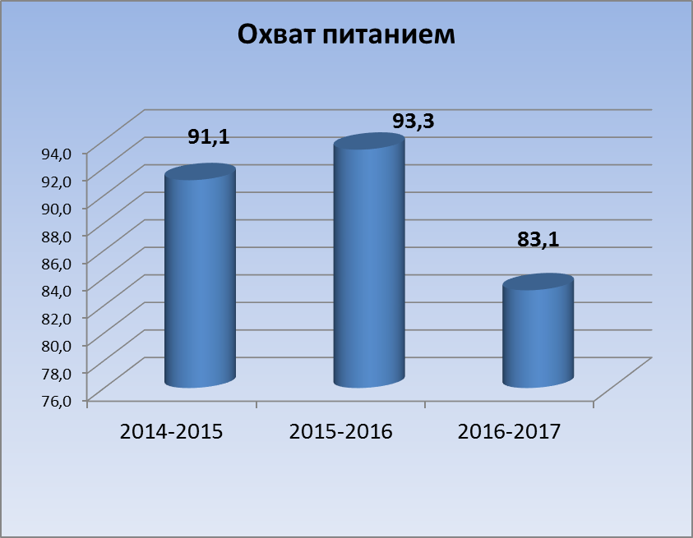
Организация полноценного горячего питания является, однако, сложной задачей, одним из важнейших звеньев которого служит разработка меню школьных завтраков и обедов, соответствующих современным принципам оптимального здорового питания и обеспечивающих детей всеми необходимыми им пищевыми веществами. Существует противоречие между ценой школьного питания и желанием соответствия установленным нормативам питания детей и подростков. Одной из проблем также является недостаточная информированность родителей и учащихся о значении рационального и сбалансированного питания детей, о необходимости горячего питания во время учебного процесса.

Охват горячим питанием за 3 последних учебных года
учебный год | Количество  обучающихся | Горячее питание |  | в т.ч. 2-х разовое
учебный год | Количество  обучающихся | кол-во | % | кол-во | %
2014-2015 | 720 | 502 | 73,4 | 147 | 21,5
2015-2016 | 734 | 452 | 64,8 | 104 | 14,9
2016-2017 | 778 | 483 | 65,4 | 126 | 17,0

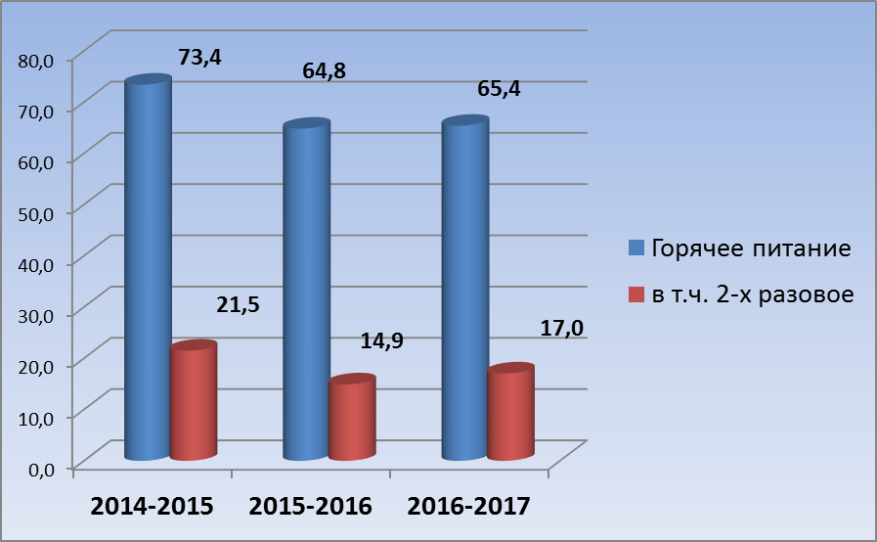

Анализ охвата горячим питанием показывает, что совместная работа педагогического коллектива, родителей, работников школьной столовой дает положительный результат.
Остается проблема – организованный охват горячим питанием учащихся старшего звена. Ведется постоянная, организационная, целенаправленная работа с учащимися и их родителями в старшем звене. В настоящее время учащиеся старших классов питаются за счет предварительных заказов и свободной продажи блюд в школьной столовой. Наряду с горячими школьными завтраками и обедами осуществляется реализация продуктов через организованные школьные буфеты, т.к. % охвата горячим питанием снижается среди обучающихся старших классов. Такие условия свободного выбора являются одним из важнейших факторов удовлетворения индивидуальных потребностей детей. Формирование ассортимента буфетной продукции осуществляется согласно санитарным правилам и нормам.
Вопросы работы школы по улучшению питания учащихся, внедрение новых форм обслуживания с учетом интересов детей и их родителей рассматриваются на совещаниях при директоре, совещаниях классных руководителей, классных часах и родительских собраниях.

РАЗВИТИЕ СИСТЕМЫ ПОДДЕРЖКИ
ОДАРЕННЫХ ДЕТЕЙ

Результативность участия в районных, городских, республиканских, межрегиональных олимпиадах, конференциях, конкурсах в 2016/2017 учебном году ( очные мероприятия).

№ | Название олимпиады | Результативность | Кл | Ф.И. победителей и призеров
Республиканский уровень
1 | Региональный этап ВОШ биология | Призер | 10А | Евдокимова Д.
Муниципальный (городской) уровень
1 | Муниципальный этап ВОШ биология | Диплом призера | 10А | Копырин Р.
2 | Муниципальный этап ВОШ биология | Диплом призера | 10А | Евдокимова Д
3 | Муниципальный этап ВОШ математика | Диплом призера | 7В | Хасанов А.
4 | Муниципальный этап ВОШ математика | Диплом призера | 5А | Исхаков Б.
5 | Муниципальный этап ВОШ математика | Диплом призера | 5Б | Волков А.
6 | Муниципальный этап ВОШ русский язык | Диплом призера | 4А | Яковлева М.
7 | Муниципальный этап РОШ по татарской литературе | Диплом призера | 10Б | Галиева А.
8 | Муниципальный этап РОШ по татарской литературе | Диплом победителя | 9А | Губаева К.
9 | Городская олимпиада по математике | Призер | 5А | Исхаков Б.
10 | Олимпиада по биологии (на тат. языке) | Призер | 10Б | Юсупова Н.

№ | Название НПК, конкурса | Результативность | Кл | Ф.И. победителей и призеров, участников
Международный уровень
1 | Международный очно-заочно, научно-познавательный конкурс по химии «Юные дарования России» | победитель | 6Б | Файзуллин К.
2 | IV Республиканский лингвистический форум «Объединяя языки и культуры» | Сертификат | 10В | Нгуен Линь Чи,  Садреева А.
3 | 3 международный молодежный научно-образовательный фестиваль им. Л.Н.Толстого (конкурс переводчиков) | 2 место | 10Б | Гафарова Р.
Всероссийский уровень
1 | Математический конкурс «Потомки Пифагора» | Диплом II степени | 5А | Гильмутдинова А.
2 | 56-ая Выездная физико-математическая олимпиада МФТИ | Диплом III степени | 5А | Хуснуллин А.
3 | Межрегиональные предметные олимпиады КФУ | Сертификат | 10Б | Гараева А.
4 | Конкурс «Нобелевские надежды КНИТУ - 2016» | Сертификат | 11Б | Сидорская Е. Хамидуллин Ф.,Герасимова С.,Сартисон Ю.
5 | 2 Всероссийская (18 Поволжская) научная конференция учащихся им. Н.И.Лобачевского. Прикладная лингвистика | Диплом III степени | 10Б | Юсупова Н.  Сабиржанова К.
6 | 1 всероссийский фестиваль-конкурс «Туган телем-тукай теле» | Диплом участника | 10Б | Гараева А.
7 | Всероссийский математический конкурс «Потомки Пифагора» | Диплом 2 степени | 5А | Гильмутдинова А.
Республиканский уровень
1 | IV республиканская конференция им. Т.Минулина | Участник | 10Б | Гараева А.
2 | Республиканский конкурс краеведческих математических задач «Татарстан в математических задачах» | Диплом 1 степени | 9А | Шайдуллина Э., Каримова Д.
3 | Республиканский конкурс краеведческих математических задач «Татарстан в математических задачах» | Диплом 1 степени | 9А | Валиев И., Гилязева А.
4 | V! Республиканская НПК школьников «Их имена составили славу России» | Сертификат | 9А | Пастухова А.
5 | Поволжская межрегиональная олимпиада «Будущее большой химии» | Первое место | 9А | Гилязева А.
6 | XII республиканской научно-исследовательской конференции школьников, посвященной памяти татарского учёного-писателя Ибрагима Хальфина | Диплом III степени | 10А | Хамидуллина А.
7 | VIII Республиканская научно-практи-ческой конференции, посвященной 130-ой годовщине со дня рождения Г.Ибра-гимова, татарского писателя, ученого, публициста и общественного деятеля | Сертификат участника | 10А | Хамидулина А.
8 | VI Республиканский турнир юных биологов | Победитель диплом 2 степени | 10-11 | Команда лицея Исмагилова Д., Евдокимова Д., СабировБ.,Фаткуллин Т.
9 | VI Республиканский турнир юных биологов | Победитель в личном первенстве | 10Б | Исмагилова Д.
11 | VI Республиканский турнир юных биологов | Призер в личном первенстве | 11Б | Фаткуллин Т.
12 | Республиканский этап 19 международного фестиваля «Детство без границ» | Диплом 2 степени | 7А | Сабитова С.
13 | 4 республиканский конкурс чтецов «Туган телем -серле тел» | Диплом 1 степени | 10Б | Гараева Адиля
14 | Первенство РТ по дзюдо | 1 место | 7В | Хайруллов А.
Муниципальный (городской) уровень
1 | XI городская научно-исследователь-ской конференции имени Д.С.Лихачева | III степень | 10Б | Гараева А.
2 | XI городская научно-иследовательской конференция имени Д.С.Лихачёва | III степень | 11А | Мингазова А.,  Мухарлямов Р.
3 | Турнир юных математиков им.Н.И.Лобачевского | победитель | 5А | Исхаков Б.
4 | I Городской конкурс переводчиков, посвящённому Великой Отечественной войне (1941-1945 гг.) | Третье место | 11Б | Исмагилова Д.
5 | IV-ой научно-практическая городская конференция школьников «Дни науки» секция «математика» | Призер | 9А | Пастухова А.,Сунгатова М.
6 | IX городская научно-исследовательская конференция школьников имени К.Д.Ушинского | Призер | 10Б | Гараева А.
7 | Комплексная олимпиада школьников «Академика» КИУ (ИУЭП) секция химия | Второе место | 10Б | Сабитовский А.
8 | IV научно-практическая городская конференция школьников «Дни науки» | призёр | 10А | Хамидуллина А.
9 | Олимпиада для учащихся школ по истории медицины «Наследие: отечественная медицина» | Второе место | 9-10 | Губаева К , Альмухаметова А, Юсупова Н Галеева Э., Фатхуллиновна Н., Гизатуллина .
10 | Открытый турнир математических игр им.Н.Г.Чеботаева | I степень | 5А | Хуснуллин А.
11 | Открытый турнир математических игр им.П.А.Широкова | II степени | 5Б | Волков А.
12 | Открытый турнир математических игр им.П.А.Широкова | III степени | 5А | ,Хуснуллин А.
13 | III Городская научно-практическая конференция учащихся  «Мир науки» | сертификат участника | 9А | Сунгатова М.  Шайдуллина Э.
14 | VII Городская научно-практическая конференция учащихся им. Д.В. Вилькеева | Сертификат участника | 9А | Пастухова А
15 | VII Городская научно-практическая конференция учащихся им. Д.В. Вилькеева | Сертификат участника | 11Б | Герасимова С,  Сартисон Ю.
16 | 17 открытый Городской экологический форум «Зилант», конкурс агитбригад по теме «Охрана водных ресурсов Республики Татарстан» | 2 место |  | команда лицея
17 | Конкурс экологических проектов для школьников КНИТУ-КАИ 2017 | Диплом 2 степени | 11Б | Сидорская Е.
18 | Конкурс экологических проектов для школьников КНИТУ-КАИ 2017 | Диплом 2 степени | 11А | Хамидуллин Ф.
Районный уровень
1. | Конкурс социально-значимых проектов «Моя инициатива» проект «Казанских улиц имена» | Диплом 1 степени | 7А | Сабитова С.
2 | Спартакиада по лыжным гонкам (девушки) | 1 место | 10В | Садреева А.
3 | Спартакиада по лыжным гонкам (девушки) | 3 место |  | команда лицея
4. | Районный конкурс отрядов ЮИД «Безопасное колесо» номинация Медицина | 3 место | 4 | Команда ЮИД лицея; Рогожкина К.
5. | Спартакиада учащихся по настольному теннису | 3 место | 6 | Валиев Н, Туточкин Я.
6. | Спартакиада учащихся по настольному теннису | 3 место | 4 | Дыкин А.
7. | Районный этап Республиканской военно-спортивной игры «Зарница-2017»номинация Подтягивание | 3 место |  | Команда лицея
8. | Районный этап Республиканской военно-спортивной игры «Зарница-2017»номинация Подтягивание | 2 место | 8В | Пресняков А.
9. | Районная спартакиада обучающихся по военно-прикладным видам спорта (Рывок гири) | 1 место |  | Команда лицея
10. | Районная спартакиада обучающихся по военно-прикладным видам спорта | 1 место |  | Команда лицея
11. | Районная спартакиада обучающихся по военно-прикладным видам спорта (Подтягивание на перекладине) | 1 место |  | Команда лицея
12. | Районная спартакиада обучающихся по военно-прикладным видам спорта (разборка сборка АК) | 1 место |  | Команда лицея
13. | Районный конкурс «Лидер 2017» | Диплом 1 степени | 7А | Сабитова С.
14. | Районный этап городского конкурса чтецов «Звездный билет» в рамках республиканского конкурса «Живая классика» | Диплом 3 место | 5А | Безин Д.
15. | Районный этап республиканского конкурса «Мой любимый учитель» | Диплом 1 место | 4Б | Рогожкина К.
16. | Районный этап Республиканского конкурса «Секреты дружного класса» | Диплом участника | 6В | Родительский комитет

ДЕЯТЕЛЬНОСТЬ ПЕДАГОГИЧЕСКОГО КОЛЛЕКТИВА
ПО ДОСТИЖЕНИЮ КАЧЕСТВЕННОГО ОБРАЗОВАНИЯ

Учебно-воспитательная работа в 2016/2017 учебном году была направлена на выполнение главной образовательной цели – повышение качества образования и обеспечение вариативности обучения.

Критериями успешности учебно-воспитательной работы были конечные результаты образовательной деятельности, которые выразились:

- в уровне обученности обучающихся всех ступеней обучения;

- в результатах предметных олимпиад всех уровней;

- в результатах государственной итоговой аттестации в 9,11 классах;

- в профессиональном самоопределении выпускников основной и средней общей школы.

Освоение программы начального общего образования:
Показатели | 2012-2013 уч. год | 2013-2014 уч. год | 2014-2015  уч.год | 2015-2016 уч.год | 2016-2017 уч.год
Процент обучающихся, успешно освоивших программы | 100 % | 100 % | 100 % | 100% | 100%
Процент обучающихся, освоивших программы на «4» и «5» | 80 % | 84,39 % | 83,76% | 82,54% | 71,56%

Освоение программы основного общего образования:
Показатели | 2012-2013 уч. год | 2013-2014 уч. год | 2014-2015  уч.год | 2015-2016 уч.год | 2016-2017 уч.год
Процент обучающихся, успешно освоивших программы | 100 % | 100 % | 100 % | 100 % | 100%
Процент обучающихся, освоивших программы на «4» и «5» | 46 % | 55,49 % | 57,72 % | 59,13 % | 55,74%

Освоение программы среднего общего образования:
Показатели | 2012-2013 уч. год | 2013-2014 уч. год | 2014-2015  уч.год | 2015-2016 уч.год | 2016-2017 уч.год
Процент обучающихся, успешно освоивших программы | 100 % | 100 % | 100 % | 100% | 100%
Процент обучающихся, освоивших программы на «4» и «5» | 68 % | 67,72 % | 60,32 % | 60% | 59,69%

Итоги года по лицею:

Учебный год | Кол-во обучающихся лицея, в том числе и обучающиеся 1-х классов на конец года | Кол-во первоклассников | Количество аттестованных обучающихся, кроме 1-х классов | Обучаются на: |  |  |  | %  успеваемости | %  качества
 |  |  |  | 5 | 4 и 5 | 3 | 2 | %  успеваемости | %  качества
2012-2013 | 742 | 52 | 690 | 83 | 338 | 269 | 0 | 100 | 61,01
2013-2014 | 713 | 53 | 660 | 87 | 354 | 219 | 0 | 100 | 66,82
2014-2015 | 727 | 80 | 647 | 82 | 346 | 219 | 0 | 100 | 66,15
2015-2016 | 724 | 75 | 649 | 63 | 366 | 220 | 0 | 100 | 66,10
2016-2017 | 773 | 76 | 697 | 47 | 380 | 270 | 0 | 100 | 61,26

ИТОГИ ГОДА НАЧАЛЬНЫХ КЛАССОВ

В 2016 - 2017 учебном году МО учителей начальной школы продолжила работать по теме: "Эффективность развития личности младшего школьника средствами современного урока". Методическим объединением учителей начальных классов были поставлены следующие задачи:
- изучение нормативно – правовой и методическую документацию, новинки психолого-педагогической литературы по ФГОС;
- развивать у обучающихся интеллектуальные, творческие и коммуникативные способности, накапливая опыт коллективных творческих дел;
- использовать наиболее эффективные технологии преподавания предметов, разнообразные вариативные подходы для раскрытия творческого потенциала обучающихся;
- формировать у обучающихся потребность в самоконтроле и самооценке;
- проводить обмен опытом успешной педагогической деятельности;
- непрерывно совершенствовать уровень педагогического мастерства преподавателей, их эрудиции и компетенции в профессиональной сфере.

Кадровый состав учителей начальных классов
Коллектив учителей начальной школы в этом году состоит из 12 человек. Из них имеют: высшее педагогическое образование 10 человек, средне – профессиональное образование-2 человека. Необходимость совершенствования педагогических знаний, появление новых стратегий обучения в начальном звене, внедрение школьных технологий, реализация модели личностно-ориентированного обучения требуют от педагогов постоянной работы над повышением своей квалификации. Особенно остро ощущается эта необходимость в условиях введения ФГОС НОО. Коллектив начальных классов постоянно повышает уровень профессионального мастерства, ежегодно проходя аттестацию на квалификационную категорию. На конец 2016 - 2017 учебного года имеют: высшую квалификационную категорию - 1 человек, первую квалификационную категорию - 7 человек, СЗД – 2 человека, 3 – молодой специалист.

В начальных классах на 1 сентября 2016 года обучалось 287 человек. Было открыто 11 классов – комплектов. Обучение велось по программе 1 - 4, в режиме одной смены шестидневной недели. По УМК «Перспектива» обучались 9 классов – 1«Б», 1«В», 2«Б», 2«В», 3«А», 3«Б», 3«В», 4«А», 4«Б». По УМК «Начальная школа XXI века» 2 класса – 1«А», 2«А».
Программы всех учебных курсов выполнены в полном объеме. Успеваемость по начальной школе – 100%.

Результативность работы начальной школы
за 2016-2017 учебный год

Кл. | Рус.  язык | Лит. чтение | Матем | Окр.  мир | Англ.  язык | Тат. язык | Лит. чт. (тат) | ИЗО | Муз. | Техн. | Физ-ра | Качество
2А | 88.89 | 96.3 | 88.89 | 100 | 100 | 92.59 | 100 | 100 | 100 | 100 | 100 | 81,48
2Б | 80.77 | 100 | 92.31 | 100 | 96.15 | 96.15 | 96.15 | 100 | 100 | 100 | 100 | 76,92
2В | 87.5 | 100 | 95.83 | 100 | 100 | 100 | 95.83 | 100 | 100 | 100 | 100 | 87,5
3А | 71.43 | 95.24 | 80.95 | 80.95 | 66.67 | 52.38 | 66.67 | 100 | 95.24 | 85.71 | 100 | 52,38
3Б | 86.67 | 90 | 83.33 | 93.33 | 96.67 | 90 | 93.33 | 100 | 93.33 | 100 | 100 | 76,67
3В | 72.41 | 89.66 | 89.66 | 86.21 | 86.21 | 75.86 | 79.31 | 96.5 | 93.1 | 96.55 | 100 | 68,97
4А | 75 | 95.83 | 75 | 100 | 100 | 70.83 | 91.67 | 100 | 100 | 100 | 100 | 58,33
4Б | 66.67 | 93.33 | 90 | 93.33 | 93.33 | 86.67 | 93.33 | 100 | 100 | 100 | 100 | 66,67
ИТОГО: | 78,67 | 94,79 | 87,2 | 94,31 | 92,89 | 83,89 | 90,05 | 99,53 | 97,63 | 98,1 | 100 | 71,56

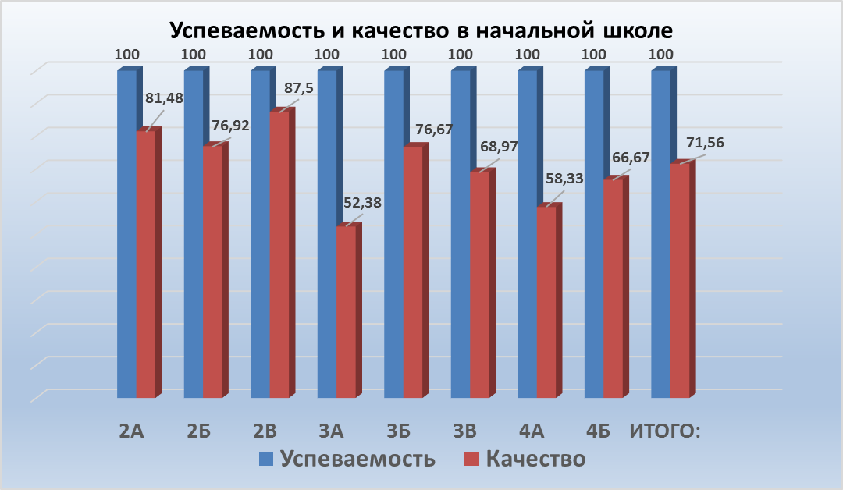

Следует отметить, что по итогам 2016-2017 учебного года все обучающиеся 2-4 классов окончили год со 100 процентной успеваемостью. При сравнительном анализе качества образования видно, что обучающиеся начальных классов показывают хорошие результаты. Качество образования на уровне начального общего образования – 71,56%.

Итоги всероссийских проверочных работ в 4 классах (ВПР).

Во исполнение приказа Управления образования ИКМО города Казани от 14.04.2017 №314 «О проведении Всероссийских проверочных работ для обучающихся 4, 5, 10 и 11 классов г.Казани», в целях проведения мероприятий, направленных на исследование качества образования, с 18 апреля по 18 мая 2017 года были проведены ВПР в 4 классах по русскому языку, математике и окружающему миру.

предмет | Количество учащихся по списку | Количество учащихся выполнявших работу | Усп-ть, % | Кач-во, % | Средняя оценка |  | Средний балл
 |  |  |  |  | Л116 | Вах.р-н | Л116 | Вах.р-н
русский язык | 54 | 42 | 100,00 | 95.23 | 4,35 | 4,19 | 30,8 | 30,1
математика | 54 | 50 | 100,00 | 92 | 4,56 | 4,41 | 12,82 | 12,33
окружающий мир | 54 | 49 | 100,00 | 77,55 | 3,87 | 4,15 | 19,83 | 22,33

По итогам ВПР ни один обучающийся не набрал максимальный балл; не преодолевших минимальный порог тоже нет. Следует отметить, что показатели по окружающему миру ниже районных показателей. Несмотря на это можно сделать вывод, что большинство четвероклассников в целом успешно осваивают программу начального общего образования в соответствии с ФГОС.

Результативность участия в дистанционных мероприятиях в 2016/2017 учебном году:

ФИ учащегося | Кл | Дата проведения | Название мероприятия | Результат участия | ФИО педагога
Районный уровень
Желифонова Мария | 3В | 26.04.2017 | Конкурс детских проектов «Искусство на тарелке» | 2 место | Гаврилова А.А.
Шишкина Екатерина | 3В | 31.03.2017 | Конкурс семейной фотографии «Щи да каша – и не только» | 3 место | Гаврилова А.А.
Тулупова Ярослава | 3В | 31.03.2017 | Конкурс семейной фотографии «Щи да каша – и не только» | 1 место | Гаврилова А.А.
Тулупова Ярослава | 3В | 2017 | Конкурс изобразительного и декоративного-прикладного творчества «Новый год в сказку добрую зовет!» | 3 место | Гаврилова А.А.
Городской уровень
Ахмадуллин Дамил | 3В | 2017 | Конкурс традиционных ремесел и народных художественных промыслов «Ярмарка мастеров» | 3 место | Гаврилова А.А.
Веревкин Михаил | 3В | 2016 | Открытая олимпиада «Техника чтения» | Диплом призера | Гаврилова А.А.
Яковлева Мария | 4А | 2016 | Открытая олимпиада «Техника чтения» | Диплом призера | Галяутдинова Л.Р.
Яковлева Мария | 4А | 2017 | Открытая олимпиада «Умка» по литературному чтению | Диплом победителя | Галяутдинова Л.Р.
Яковлева Мария | 4А | 2017 | Открытая олимпиада «Умка» по русскому языку | Диплом призера | Галяутдинова Л.Р.
Сазонов Василий | 4А | 2017 | Открытая олимпиада «Умка» по русскому языку | Диплом призера | Галяутдинова Л.Р.
Республиканский уровень
Контуров Виктор | 3б | 11.2016 | Республиканская олимпиада» Найди ошибку» | победитель | Павлова О В
Контуров Виктор | 3б | 10.2016 | Олимпиада « Математическое ассорти» | Абсолютный победитель | Павлова О В
Контуров Виктор | 3б | 10.2016 | Республиканская олимпиада по математике « Математический марафон « | призер | Павлова О В
Контуров Виктор | 3б | 01.2017 | Республиканская олимпиада по чтению Живое слово» | победитель | Павлова ОВ
Халиуллин Егор | 3б | 02.2017 | Республиканская олимпиада по математике Эрудит» | победитель | Павлова О В
Халиуллин Егор | 3б |  | Республиканская олимпиада « Микс 2 по окруж миру | призер | Павлова О В
Халиуллин Егор | 3б | 04.2017 | Республиканский конкурс среди команд « Интеллект « | Диплом 1 степени | Павлова О В
Контуров Виктор | 3б | 04.2017 | Республиканский конкурс среди команд « интеллект « | Диплом 1 степени | Павлова О В
Юсупов Рафаэль | 1б | Апрель 2017 | Республиканский конкурс среди команд школьников | Диплом 3 степени | Багаутдинова Г.Б.
Команда 4 А класса | 4А | 2017 | Республиканский конкурс среди команд школьников 1-5 классов «Интеллект» | Диплом 1 степени | Галяутдинова Л.Р.
Якупов Владимир | 2А | Декабрь 2016 | Олимпиада «Микс. Математика» | призер | Уралева И.В.
Якупов Владимир | 2А | Сентябрь 2016 | Олимпиада «Скорочтение» | призер | Уралева И.В.
Якупов Владимир | 2А | Октябрь 2016 | Олимпиада «Математический диктант» | Абсолютный победитель | Уралева И.В.
Якупов Владимир | 2А | Январь 2017 | Республиканская олимпиада по чтению Живое слово» | победитель | Уралева И.В.
Якупов Владимир | 2А | Январь 2017 | Республиканская олимпиада по окружающему миру « Эрудит» | победитель | Уралева И.В.
Международный уровень
Абсалямова Камилла | 3В | Декабрь 2017 | Конкурс «Фестиваль новогодних карикатур 2017» | Диплом победителя |  | Гаврилова А.А.

ФИ учащегося | Кл |  | Дата проведения | Название мероприятия | Результат участия | ФИО  педагога
Всероссийский уровень
Табанаков Кирилл | 1в | 30.01.17 |  | «Винни –Пух и все все все» | 1 место | Никитина А.А.
Табанаков Кирилл | 1в | 17.02.17 |  | «Дорожная азбука» | 3 место | Никитина А.А.
Табанаков К. | 1в | 15.03.17 |  | «Книги для детей» | 1 место | Никитина А.А.
Желифонова Мария | 3В | Октябрь 2016 |  | «Русский с Пушкиным» олимпиада по русскому языку | Диплом победителя | Гаврилова А.А.
Зайнуллин Булат | 3В | Октябрь 2016 |  | «Русский с Пушкиным» олимпиада по русскому языку | Диплом победителя | Гаврилова А.А.
Ахмадуллин Дамил | 3В | Октябрь 2016 |  | «Русский с Пушкиным» олимпиада по русскому языку | Диплом победителя | Гаврилова А.А.
Красавин Даниил | 3В | Октябрь 2016 |  | «Русский с Пушкиным» олимпиада по русскому языку | Диплом победителя | Гаврилова А.А.
Шабанов Даниэль | 3В | Октябрь 2016 |  | «Русский с Пушкиным» олимпиада по русскому языку | Диплом победителя | Гаврилова А.А.
Желифонова Мария | 3В | Декабрь 2016 |  | Олимпиада «Плюс» по математике | Диплом победителя | Гаврилова А.А.
Мангушева Карина | 3В | Декабрь 2016 |  | Олимпиада «Плюс» по математике | Диплом победителя | Гаврилова А.А.
Марданшина Динара | 3В | Декабрь 2016 |  | Олимпиада «Плюс» по математике | Диплом победителя | Гаврилова А.А.
Осипов Вадим | 3В | Январь 2017 |  | Межпредметная олимпиада Учи.ру | Диплом победителя | Гаврилова А.А.
Кряжева Екатерина | 3В | 25.12.2016 |  | Творческий конкурс «Дедушка Мороз, я хочу …» | Диплом победителя | Гаврилова А.А.
Тулупова Ярослава | 3В | 25.12.2016 |  | Творческий конкурс «Дедушка Мороз, я хочу …» | Диплом победителя | Гаврилова А.А.
Аскарова Лиана | 3В | 25.12.2016 |  | Творческий конкурс «Дедушка Мороз, я хочу …» | Диплом победителя | Гаврилова А.А.
Кряжева Екатерина | 3В | 25.12.2016 |  | Творческий конкурс «Дедушка Мороз, я хочу …» | Диплом победителя | Гаврилова А.А.
Шашкова Ксения | 4А | Октябрь 2016 |  | «Русский с Пушкиным» олимпиада по русскому языку | Диплом победителя | Галяутдинова Л.Р.
Баландина Софья | 4А | Декабрь 2016 |  | Олимпиада «Плюс» по математике | Диплом победителя | Галяутдинова Л.Р.
Дыкин Алексей | 4А | 2017 |  | Олимпиада «Русский медвежонок» по математике | Диплом победителя | Галяутдинова Л.Р.
Якупов Владимир | 2А | Октябрь 2016 |  | Конкурс по математике «Измерь и сосчитай» | Диплом победителя | Уралева И.В.
Глазкова Эвелина | 2А | Январь 2017 |  | Олимпиада «Как устроен человек» | 2 место | Уралева И.В.
Международный уровень
Табанаков Кирилл | 1в |  | 12.04.17 | «История медвежонка Винни – Пуха» рисунок. | 1 место | Никитина А.А.
Табанаков Кирилл | 1в |  | 30.03.17 | «Юнный гений» | 1 место | Никитина А.А.
Табанаков Кирилл | 1в |  | 25.02.17 | «Природа – наше богатство» | 1 место | Никитина А.А.
Табанаков Кирилл | 1в |  | 18.02.17 | «Дружба с букварем» | 1 место | Никитина А.А.
Контуров Виктор | 3б |  | 04.2017 | Международная интернет –олимпиада по математике | Диплом 1 степени | Павлова О.В.
Волков Тимур | 1б |  | 12.2016 | Междунар.природоведческая игра – конкурс «Гелиантус» | Диплом победителя | Багаутдинова Г.Б.

ИТОГИ ГОДА В 5-9 КЛАССАХ

В 5-9 классах на конец 2016-2017 учебного года обучалось 368 человек. Было открыто 16 классов – комплектов. Обучение велось в 5-6, 7Б классах с учетом федерального государственного образовательного стандарта основного общего образования (ФГОС ООО), в 7а, 7в, 8-9 классах - в соответствии с БУП-2004 года. Программы всех учебных курсов выполнены в полном объеме. Успеваемость в 5-9 классах – 100%, качество образования составило 55,74%.
класс | Успеваемость и качество в 5-9 классах
класс | Кол-во уч.  по списку | закончили |  |  | успеваемость, % | качество, %
класс | Кол-во уч.  по списку | на 5 | на 4 | на 3 | успеваемость, % | качество, %
5А | 25 | 1 | 20 | 4 | 100 | 84
5Б | 20 | 1 | 13 | 6 | 100 | 70
5В | 17 | - | 11 | 6 | 100 | 64,71
6А | 17 | - | 3 | 14 | 100 | 17,65
6Б | 21 | - | 14 | 7 | 100 | 66,67
6В | 25 | - | 17 | 8 | 100 | 68
6Г | 27 | 1 | 18 | 8 | 100 | 70,37
7А | 29 | 2 | 17 | 10 | 100 | 65,52
7Б | 29 | - | 12 | 17 | 100 | 41,38
7В | 18 | - | 8 | 10 | 100 | 44,44
8А | 24 | - | 15 | 9 | 100 | 62,5
8Б | 25 | 1 | 11 | 13 | 100 | 48
8В | 20 | - | 4 | 16 | 100 | 20
9А | 24 | 1 | 19 | 4 | 100 | 83,33
9Б | 22 | - | 3 | 19 | 100 | 13,64
9В | 14 | 2 | 5 | 7 | 100 | 50
ИТОГО: | 357 | 9 | 190 | 158 | 100 | 55,74

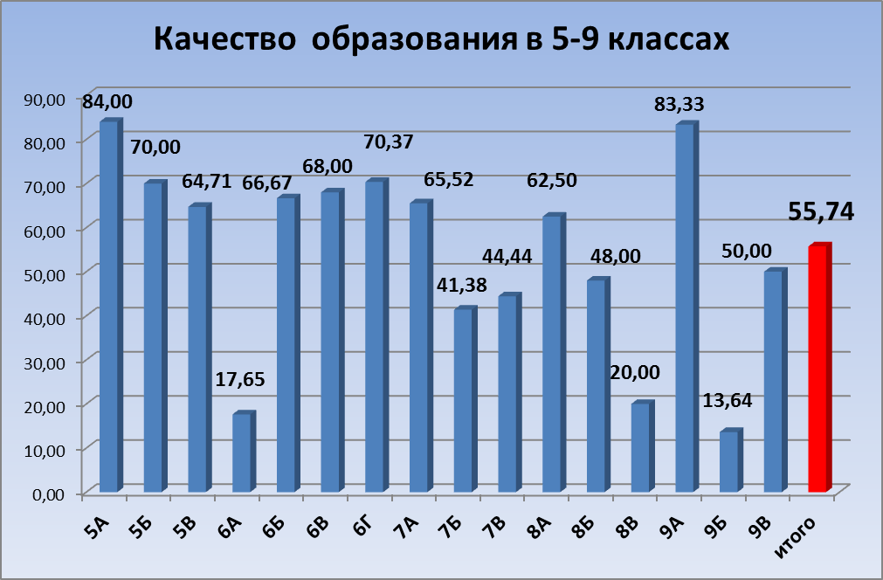

Завершили 2016-2017 год на “5”, с одной “4” и “3”:
Класс | Кол-во уч-ся | на «5» | с одной «4» | с одной «3»
5А | 25 | Хуснуллин А. | Юсупова А. - матем | Попова Д. – рус.яз  Юлдашев Т. – рус.яз
5Б | 20 | Багаутдинов Э. | Баймуллин Э. - география | Шешенин И. - матем
5В | 17 | - | - | Смолина А. - матем
6А | 17 | - | Мубараков И. - биология | Ибрагимова Р. – техн.  Настявина А. – матем  Сайфуллин М. – рус.яз  Чершинцева К. - музыка
6Б | 21 | - | - | Куделькин А. – рус.яз  Починская П. – рус.яз  Хузина Л. – рус.яз
6В | 25 | - | Садыкова Д. – рус.яз | Гималтдинова Г. – рус.яз  Казанцева Е. – матем  Трифонова К. – рус.яз
6Г | 27 | Кашшапов Р. | Хасаншина Л. – рус.яз | Быстров И. – матем  Латыпов С. – рус.яз
7А | 29 | Давлетханова К.  Селиванова А. | - | Хамидова С. – рус.язык  Шипков М. – тат.язык
7Б | 29 | - | - | Зайцев Р. – рус.язык  Урусова А. - алгебра
7В | 18 | - | Манохина А. – рус.яз | -
8А | 24 | - | Лобанова Е. - матем | Быстрова Л. – матем  Калашникова А. - матем
8Б | 25 | Садырева М. | - | Кузьмина Е. – матем  Несмелова А. – матем  Нигматуллин К. – рус.яз
8В | 20 | - | - | Хайруллина К. - физика
9А | 24 | Сунгатова М. | Гилязева А. – рус.яз | Туточкина А. – рус.яз
9Б | 22 | - | - | Раннева К. – рус.яз  Хисматуллин И. - химия
9В | 14 | Аристова Д.  Рубцова А. | - | Гайнуллина А. - химия
Итого: | 357 | 9 | 8 | 30

Рассмотрим успеваемость и качество в параллелях 5-9 классов отдельно по каждому учебному предмету. Следует отметить, что все обучающиеся 5-9 классов успешно прошли промежуточную аттестацию и завершили учебный год со 100% успеваемостью.
класс | Русский язык
класс | Кол-во уч.  по списку | закончили |  |  | успеваемость, % | качество, %
класс | Кол-во уч.  по списку | на 5 | на 4 | на 3 | успеваемость, % | качество, %
5А | 25 | 4 | 17 | 4 | 100 | 84,00
5Б | 20 | 2 | 14 | 4 | 100 | 80,00
5В | 17 | 5 | 9 | 3 | 100 | 82,35
6А | 17 | 3 | 6 | 8 | 100 | 52,94
6Б | 21 |  | 14 | 7 | 100 | 66,67
6В | 25 |  | 18 | 7 | 100 | 72,00
6Г | 27 | 2 | 18 | 7 | 100 | 74,07
7А | 29 | 3 | 18 | 8 | 100 | 72,41
7Б | 29 |  | 14 | 15 | 100 | 48,28
7В | 18 |  | 10 | 8 | 100 | 55,56
8А | 24 | 1 | 16 | 7 | 100 | 70,83
8Б | 25 | 2 | 15 | 8 | 100 | 68,00
8В | 20 | 1 | 10 | 9 | 100 | 55,00
9А | 24 | 1 | 20 | 3 | 100 | 87,50
9Б | 22 |  | 9 | 13 | 100 | 40,91
9В | 14 | 2 | 7 | 5 | 100 | 64,29
ИТОГО: | 357 | 26 | 215 | 116 | 100 | 67,51

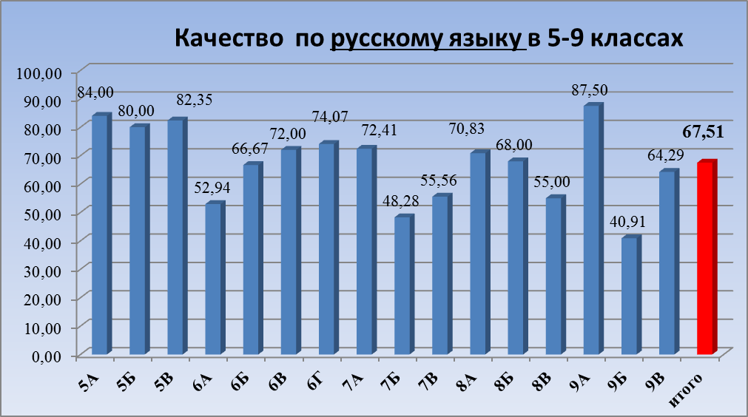

класс | Литература
класс | Кол-во уч.  по списку | закончили |  |  | успеваемость, % | качество, %
класс | Кол-во уч.  по списку | на 5 | на 4 | на 3 | успеваемость, % | качество, %
5А | 25 | 18 | 7 | 0 | 100 | 100,00
5Б | 20 | 7 | 11 | 2 | 100 | 90,00
5В | 17 | 5 | 10 | 2 | 100 | 88,24
6А | 17 | 6 | 6 | 5 | 100 | 70,59
6Б | 21 | 2 | 17 | 2 | 100 | 90,48
6В | 25 | 10 | 13 | 2 | 100 | 92,00
6Г | 27 | 15 | 11 | 1 | 100 | 96,30
7А | 29 | 9 | 17 | 3 | 100 | 89,66
7Б | 29 | 5 | 19 | 5 | 100 | 82,76
7В | 18 | 3 | 11 | 4 | 100 | 77,78
8А | 24 | 5 | 18 | 1 | 100 | 95,83
8Б | 25 | 9 | 14 | 2 | 100 | 92,00
8В | 20 | 2 | 12 | 6 | 100 | 70,00
9А | 24 | 10 | 14 | 0 | 100 | 100,00
9Б | 22 | 1 | 10 | 11 | 100 | 50,00
9В | 14 | 3 | 11 | 0 | 100 | 100,00
ИТОГО: | 357 | 110 | 201 | 46 | 100 | 87,11

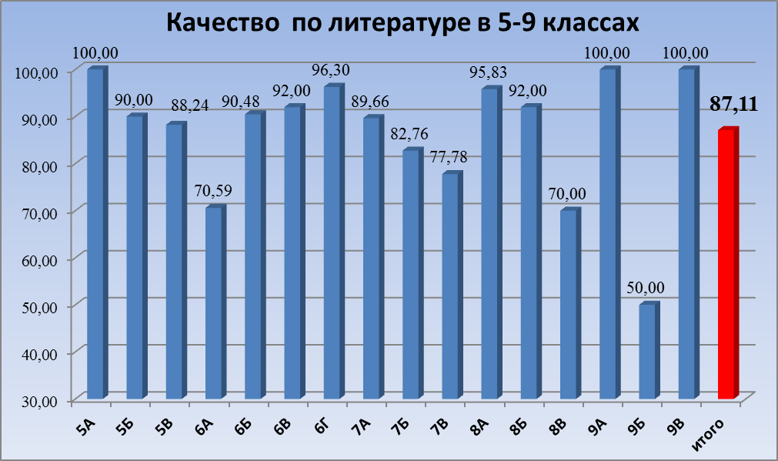

В соответствии с ФГОС ООО в 7Б классе в 2016-2017 учебном году введены предметы «алгебра» и «геометрия».

класс | Математика
класс | Кол-во уч.  по списку | закончили |  |  | успеваемость, % | качество, %
класс | Кол-во уч.  по списку | на 5 | на 4 | на 3 | успеваемость, % | качество, %
5А | 25 | 2 | 21 | 2 | 100 | 92,00
5Б | 20 | 3 | 13 | 4 | 100 | 80,00
5В | 17 | 2 | 10 | 5 | 100 | 70,59
6А | 17 | 1 | 6 | 10 | 100 | 41,18
6Б | 21 | 2 | 15 | 4 | 100 | 80,95
6В | 25 | 3 | 17 | 5 | 100 | 80,00
6Г | 27 | 4 | 17 | 6 | 100 | 77,78
7А | 29 | 3 | 19 | 7 | 100 | 75,86
7В | 18 | 3 | 7 | 8 | 100 | 55,56
8А | 24 | 3 | 15 | 6 | 100 | 75,00
8Б | 25 | 2 | 12 | 11 | 100 | 56,00
8В | 20 | 0 | 9 | 11 | 100 | 45,00
9А | 24 | 2 | 19 | 3 | 100 | 87,50
9Б | 22 | 0 | 8 | 14 | 100 | 36,36
9В | 14 | 2 | 6 | 6 | 100 | 57,14
ИТОГО: | 328 | 32 | 194 | 102 | 100 | 68,90
7Б алг. | 29 | 3 | 15 | 11 | 100 | 62,07
7Б геом. | 29 | 3 | 17 | 9 | 100 | 68,97

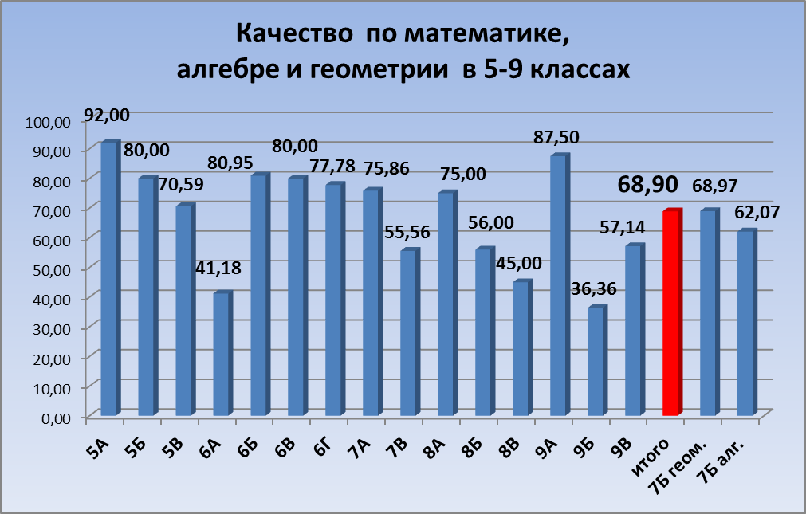

класс | Татарский язык
класс | Кол-во уч.  по списку | закончили |  |  | успеваемость, % | качество, %
класс | Кол-во уч.  по списку | на 5 | на 4 | на 3 | успеваемость, % | качество, %
5А | 25 | 8 | 16 | 1 | 100 | 96,00
5Б | 20 | 5 | 13 | 2 | 100 | 90,00
5В | 17 | 2 | 11 | 4 | 100 | 76,47
6А | 17 | 5 | 5 | 7 | 100 | 58,82
6Б | 21 | 3 | 16 | 2 | 100 | 90,48
6В | 25 | 6 | 15 | 4 | 100 | 84,00
6Г | 27 | 11 | 13 | 3 | 100 | 88,89
7А | 29 | 12 | 10 | 7 | 100 | 75,86
7Б | 29 | 2 | 21 | 6 | 100 | 79,31
7В | 18 | 1 | 12 | 5 | 100 | 72,22
8А | 24 | 4 | 17 | 3 | 100 | 87,50
8Б | 25 | 5 | 11 | 9 | 100 | 64,00
8В | 20 | 1 | 12 | 7 | 100 | 65,00
9А | 24 | 9 | 15 | 0 | 100 | 100,00
9Б | 22 | 1 | 6 | 15 | 100 | 31,82
9В | 14 | 5 | 7 | 2 | 100 | 85,71
ИТОГО: | 357 | 80 | 200 | 77 | 100 | 78,43

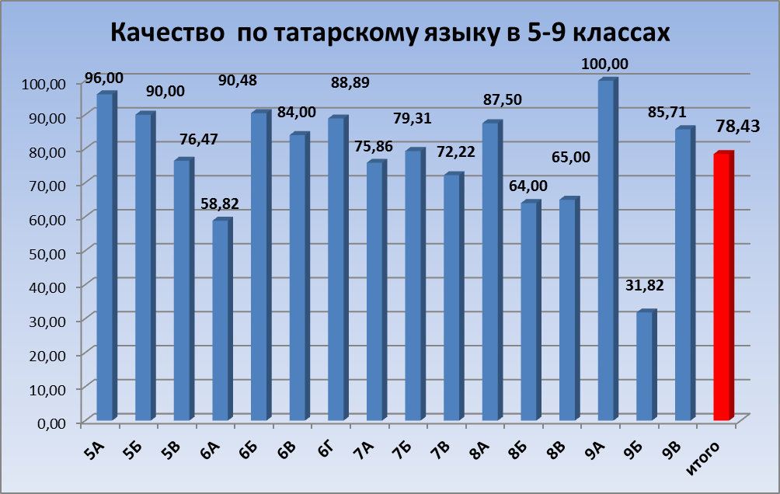

класс | Татарская литература
класс | Кол-во уч.  по списку | закончили |  |  | успеваемость, % | качество, %
класс | Кол-во уч.  по списку | на 5 | на 4 | на 3 | успеваемость, % | качество, %
5А | 25 | 17 | 7 | 1 | 100 | 96,00
5Б | 20 | 11 | 8 | 1 | 100 | 95,00
5В | 17 | 2 | 14 | 1 | 100 | 94,12
6А | 17 | 5 | 4 | 8 | 100 | 52,94
6Б | 21 | 7 | 13 | 1 | 100 | 95,24
6В | 25 | 6 | 15 | 4 | 100 | 84,00
6Г | 27 | 12 | 12 | 3 | 100 | 88,89
7А | 29 | 13 | 13 | 3 | 100 | 89,66
7Б | 29 | 9 | 19 | 1 | 100 | 96,55
7В | 18 | 4 | 10 | 4 | 100 | 77,78
8А | 24 | 9 | 13 | 2 | 100 | 91,67
8Б | 25 | 8 | 10 | 7 | 100 | 72,00
8В | 20 | 1 | 14 | 5 | 100 | 75,00
9А | 24 | 11 | 13 | 0 | 100 | 100,00
9Б | 22 | 1 | 8 | 13 | 100 | 40,91
9В | 14 | 5 | 7 | 2 | 100 | 85,71
ИТОГО: | 357 | 121 | 180 | 56 | 100 | 84,31

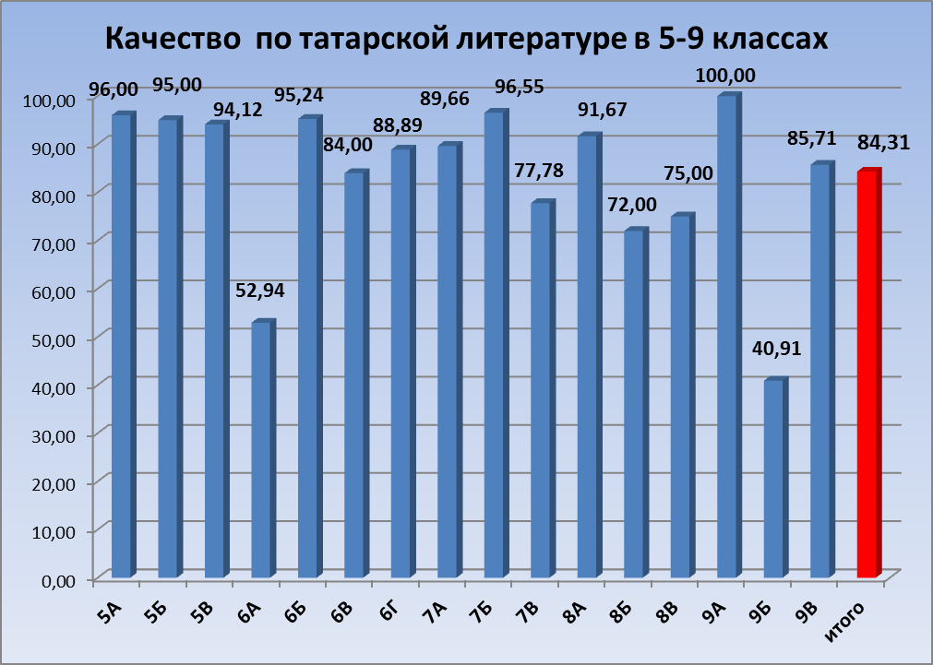

класс | Английский язык
класс | Кол-во уч.  по списку | закончили |  |  | успеваемость, % | качество, %
класс | Кол-во уч.  по списку | на 5 | на 4 | на 3 | успеваемость, % | качество, %
5А | 25 | 13 | 11 | 1 | 100 | 96,00
5Б | 20 | 4 | 13 | 3 | 100 | 85,00
5В | 17 | 0 | 13 | 4 | 100 | 76,47
6А | 17 | 1 | 8 | 8 | 100 | 52,94
6Б | 21 | 4 | 16 | 1 | 100 | 95,24
6В | 25 | 9 | 12 | 4 | 100 | 84,00
6Г | 27 | 15 | 11 | 1 | 100 | 96,30
7А | 29 | 11 | 15 | 3 | 100 | 89,66
7Б | 29 | 3 | 25 | 1 | 100 | 96,55
7В | 18 | 4 | 12 | 2 | 100 | 88,89
8А | 24 | 8 | 16 | 0 | 100 | 100,00
8Б | 25 | 3 | 15 | 7 | 100 | 72,00
8В | 20 | 5 | 12 | 3 | 100 | 85,00
9А | 24 | 12 | 12 | 0 | 100 | 100,00
9Б | 22 | 6 | 9 | 7 | 100 | 68,18
9В | 14 | 3 | 11 | 0 | 100 | 100,00
ИТОГО: | 357 | 101 | 211 | 45 | 100 | 87,39

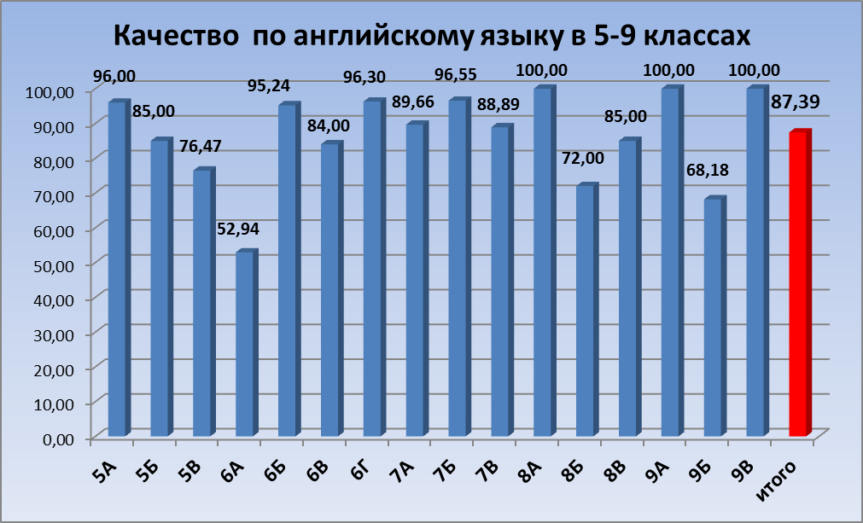

класс | История
класс | Кол-во уч.  по списку | закончили |  |  | успеваемость, % | качество, %
класс | Кол-во уч.  по списку | на 5 | на 4 | на 3 | успеваемость, % | качество, %
5А | 25 | 10 | 15 | 0 | 100 | 100,00
5Б | 20 | 5 | 11 | 4 | 100 | 80,00
5В | 17 | 3 | 12 | 2 | 100 | 88,24
6А | 17 | 3 | 5 | 9 | 100 | 47,06
6Б | 21 | 10 | 11 | 0 | 100 | 100,00
6В | 25 | 14 | 10 | 1 | 100 | 96,00
6Г | 27 | 13 | 14 | 0 | 100 | 100,00
7А | 29 | 9 | 18 | 2 | 100 | 93,10
7Б | 29 | 3 | 20 | 6 | 100 | 79,31
7В | 18 | 1 | 10 | 7 | 100 | 61,11
8А | 24 | 3 | 19 | 2 | 100 | 91,67
8Б | 25 | 7 | 17 | 1 | 100 | 96,00
8В | 20 | 1 | 17 | 2 | 100 | 90,00
9А | 24 | 4 | 20 | 0 | 100 | 100,00
9Б | 22 | 0 | 9 | 13 | 100 | 40,91
9В | 14 | 4 | 10 | 0 | 100 | 100,00
ИТОГО: | 357 | 90 | 218 | 49 | 100 | 86,27

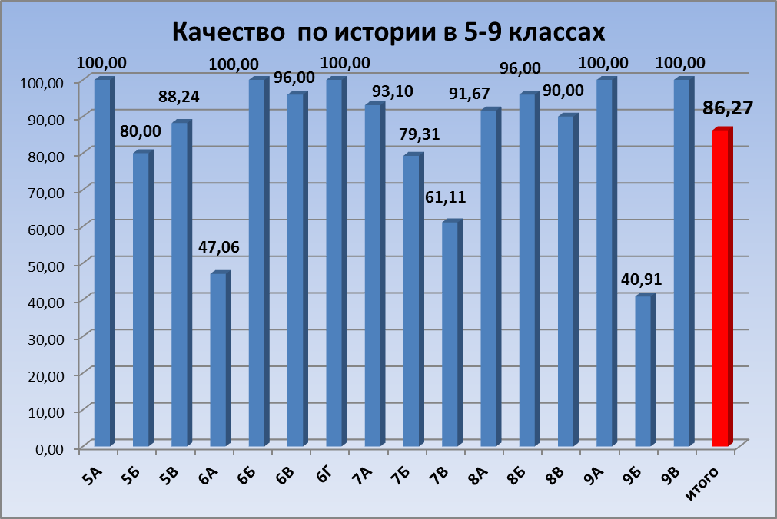

класс | Обществознание
класс | Кол-во уч.  по списку | закончили |  |  | успеваемость, % | качество, %
класс | Кол-во уч.  по списку | на 5 | на 4 | на 3 | успеваемость, % | качество, %
5А | 25 | 21 | 4 | 0 | 100 | 100,00
5Б | 20 | 8 | 11 | 1 | 100 | 95,00
5В | 17 | 6 | 9 | 2 | 100 | 88,24
6А | 17 | 4 | 5 | 8 | 100 | 52,94
6Б | 21 | 13 | 8 | 0 | 100 | 100,00
6В | 25 | 18 | 6 | 1 | 100 | 96,00
6Г | 27 | 20 | 7 | 0 | 100 | 100,00
7А | 29 | 19 | 10 | 0 | 100 | 100,00
7Б | 29 | 4 | 25 | 0 | 100 | 100,00
7В | 18 | 1 | 12 | 5 | 100 | 72,22
8А | 24 | 2 | 21 | 1 | 100 | 95,83
8Б | 25 | 11 | 13 | 1 | 100 | 96,00
8В | 20 | 3 | 15 | 2 | 100 | 90,00
9А | 24 | 11 | 13 | 0 | 100 | 100,00
9Б | 22 | 2 | 13 | 7 | 100 | 68,18
9В | 14 | 4 | 10 | 0 | 100 | 100,00
ИТОГО: | 357 | 147 | 182 | 28 | 100 | 92,16

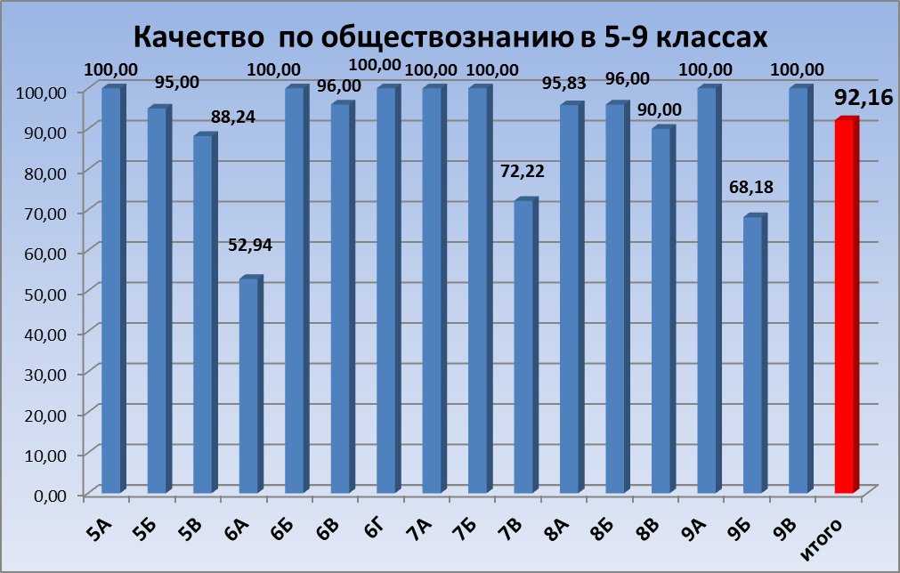

класс | Биология
класс | Кол-во уч.  по списку | закончили |  |  | успеваемость, % | качество, %
класс | Кол-во уч.  по списку | на 5 | на 4 | на 3 | успеваемость, % | качество, %
5А | 25 | 9 | 16 | 0 | 100 | 100,00
5Б | 20 | 5 | 15 | 0 | 100 | 100,00
5В | 17 | 4 | 11 | 2 | 100 | 88,24
6А | 17 | 0 | 8 | 9 | 100 | 47,06
6Б | 21 | 2 | 18 | 1 | 100 | 95,24
6В | 25 | 3 | 18 | 4 | 100 | 84,00
6Г | 27 | 3 | 21 | 3 | 100 | 88,89
7А | 29 | 4 | 21 | 4 | 100 | 86,21
7Б | 29 | 1 | 22 | 6 | 100 | 79,31
7В | 18 | 2 | 10 | 6 | 100 | 66,67
8А | 24 | 2 | 21 | 1 | 100 | 95,83
8Б | 25 | 3 | 17 | 5 | 100 | 80,00
8В | 20 | 0 | 14 | 6 | 100 | 70,00
9А | 24 | 2 | 21 | 1 | 100 | 95,83
9Б | 22 | 1 | 7 | 14 | 100 | 36,36
9В | 14 | 5 | 9 | 0 | 100 | 100,00
ИТОГО: | 357 | 46 | 249 | 62 | 100 | 82,63

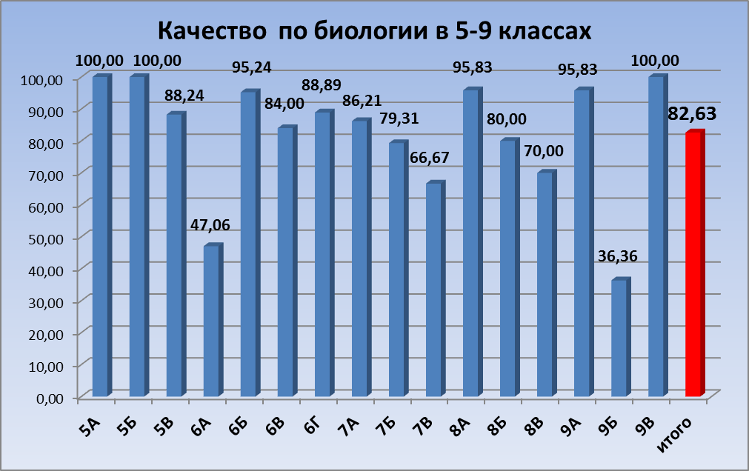

класс | Химия
класс | Кол-во уч.  по списку | закончили |  |  | успеваемость, % | качество, %
8А | 24 | 4 | 15 | 5 | 100 | 79,17
8Б | 25 | 6 | 16 | 3 | 100 | 88,00
8В | 20 | 0 | 9 | 11 | 100 | 45,00
9А | 24 | 6 | 15 | 3 | 100 | 87,50
9Б | 22 | 0 | 4 | 18 | 100 | 18,18
9В | 14 | 3 | 5 | 6 | 100 | 57,14
ИТОГО: | 121 | 19 | 64 | 46 | 100 | 64,34

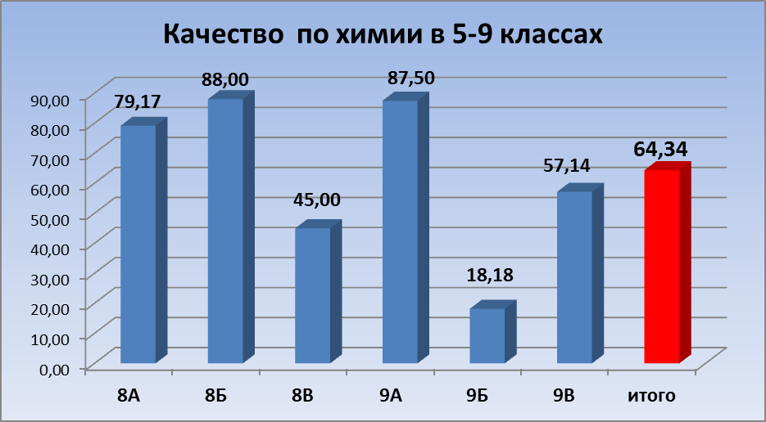

класс | Физика
класс | Кол-во уч.  по списку | закончили |  |  | успеваемость, % | качество, %
класс | Кол-во уч.  по списку | на 5 | на 4 | на 3 | успеваемость, % | качество, %
7А | 29 | 11 | 15 | 3 | 100 | 89,66
7Б | 29 | 4 | 22 | 3 | 100 | 89,66
7В | 18 | 5 | 9 | 4 | 100 | 77,78
8А | 24 | 4 | 17 | 3 | 100 | 87,50
8Б | 25 | 3 | 15 | 7 | 100 | 72,00
8В | 20 | 0 | 10 | 10 | 100 | 50,00
9А | 24 | 6 | 18 | 0 | 100 | 100,00
9Б | 22 | 0 | 9 | 13 | 100 | 40,91
9В | 14 | 5 | 8 | 1 | 100 | 92,86
ИТОГО: | 184 | 38 | 123 | 44 | 100 | 87,50

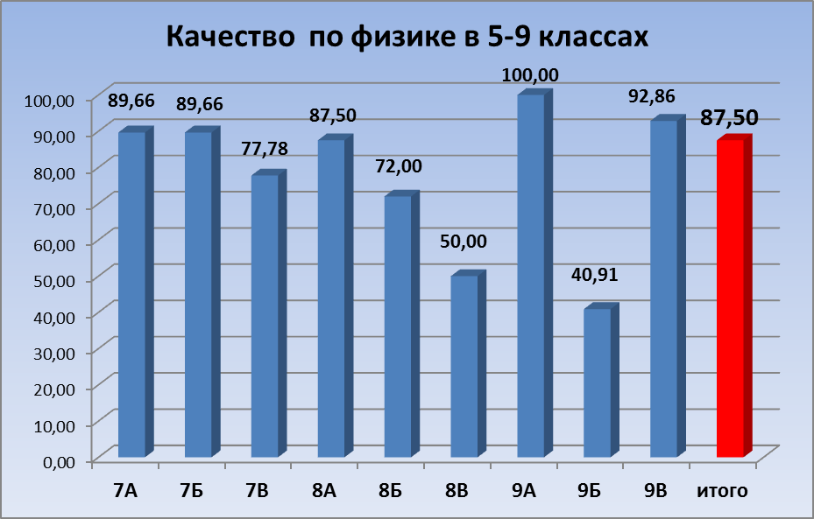

класс | География
класс | Кол-во уч.  по списку | закончили |  |  | успеваемость, % | качество, %
класс | Кол-во уч.  по списку | на 5 | на 4 | на 3 | успеваемость, % | качество, %
5А | 25 | 12 | 13 | 0 | 100 | 100,00
5Б | 20 | 3 | 17 | 0 | 100 | 100,00
5В | 17 | 4 | 12 | 1 | 100 | 94,12
6А | 17 | 1 | 12 | 4 | 100 | 76,47
6Б | 21 | 3 | 18 | 0 | 100 | 100,00
6В | 25 | 5 | 18 | 2 | 100 | 92,00
6Г | 27 | 5 | 19 | 3 | 100 | 88,89
7А | 29 | 6 | 18 | 5 | 100 | 82,76
7Б | 29 | 3 | 23 | 3 | 100 | 89,66
7В | 18 | 1 | 15 | 2 | 100 | 88,89
8А | 24 | 3 | 21 | 0 | 100 | 100,00
8Б | 25 | 5 | 17 | 3 | 100 | 88,00
8В | 20 | 0 | 15 | 5 | 100 | 75,00
9А | 24 | 9 | 15 | 0 | 100 | 100,00
9Б | 22 | 5 | 10 | 7 | 100 | 68,18
9В | 14 | 4 | 10 | 0 | 100 | 100,00
ИТОГО: | 357 | 69 | 253 | 35 | 100 | 90,20

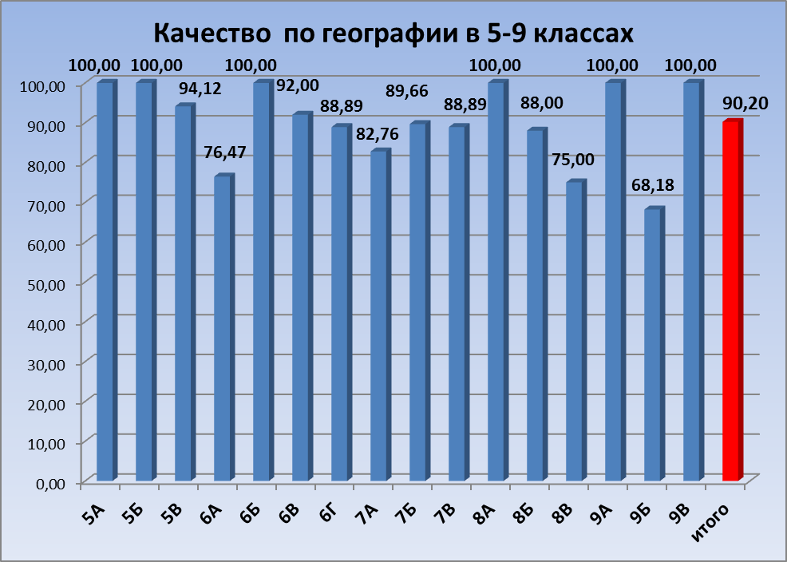

класс | Физическая культура
класс | Кол-во уч.  по списку | закончили |  |  | успеваемость, % | качество, %
класс | Кол-во уч.  по списку | на 5 | на 4 | на 3 | успеваемость, % | качество, %
5А | 25 | 14 | 11 | 0 | 100 | 100,00
5Б | 20 | 14 | 6 | 0 | 100 | 100,00
5В | 17 | 15 | 2 | 0 | 100 | 100,00
6А | 17 | 15 | 2 | 0 | 100 | 100,00
6Б | 21 | 12 | 13 | 0 | 100 | 100,00
6В | 25 | 16 | 11 | 0 | 100 | 100,00
6Г | 27 | 15 | 5 | 1 | 100 | 96,30
7А | 29 | 20 | 8 | 1 | 100 | 96,55
7Б | 29 | 15 | 14 | 0 | 100 | 100,00
7В | 18 | 10 | 8 | 0 | 100 | 100,00
8А | 24 | 17 | 7 | 0 | 100 | 100,00
8Б | 25 | 15 | 10 | 0 | 100 | 100,00
8В | 20 | 6 | 13 | 1 | 100 | 95,00
9А | 24 | 17 | 7 | 0 | 100 | 100,00
9Б | 22 | 8 | 7 | 7 | 100 | 68,18
9В | 14 | 8 | 6 | 0 | 100 | 100,00
ИТОГО: | 357 | 217 | 130 | 10 | 100 | 97,20

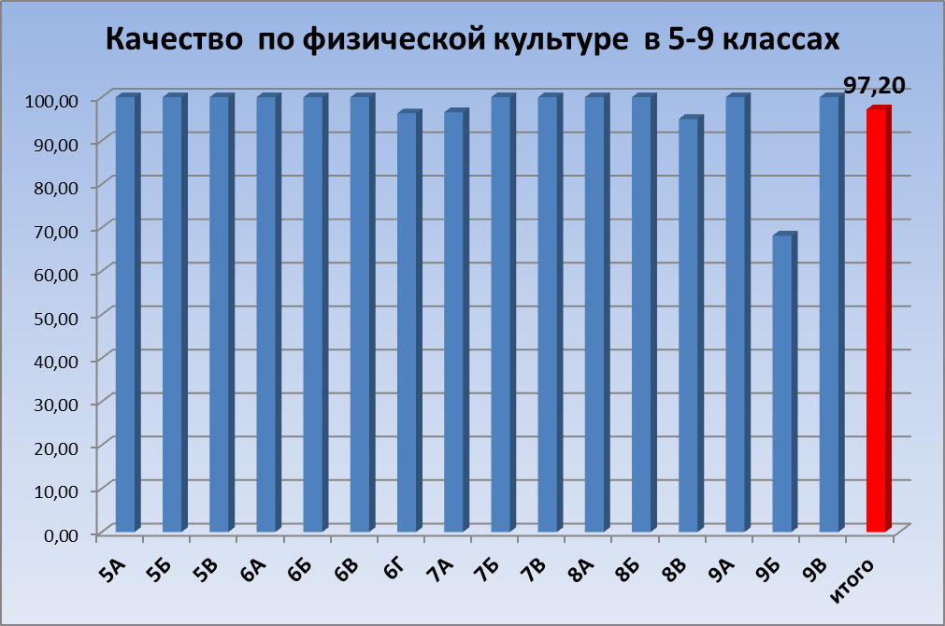

класс | Информатика и ИКТ
класс | Кол-во уч.  по списку | закончили |  |  | успеваемость, % | качество, %
класс | Кол-во уч.  по списку | на 5 | на 4 | на 3 | успеваемость, % | качество, %
7Б | 29 | 10 | 19 | 0 | 100 | 100,00
8А | 24 | 15 | 9 | 0 | 100 | 100,00
8Б | 25 | 13 | 12 | 0 | 100 | 100,00
8В | 20 | 1 | 18 | 1 | 100 | 95,00
9А | 24 | 21 | 3 | 0 | 100 | 100,00
9Б | 22 | 6 | 13 | 3 | 100 | 86,36
9В | 14 | 9 | 5 | 0 | 100 | 100,00
ИТОГО: | 158 | 75 | 79 | 4 | 100 | 97,47

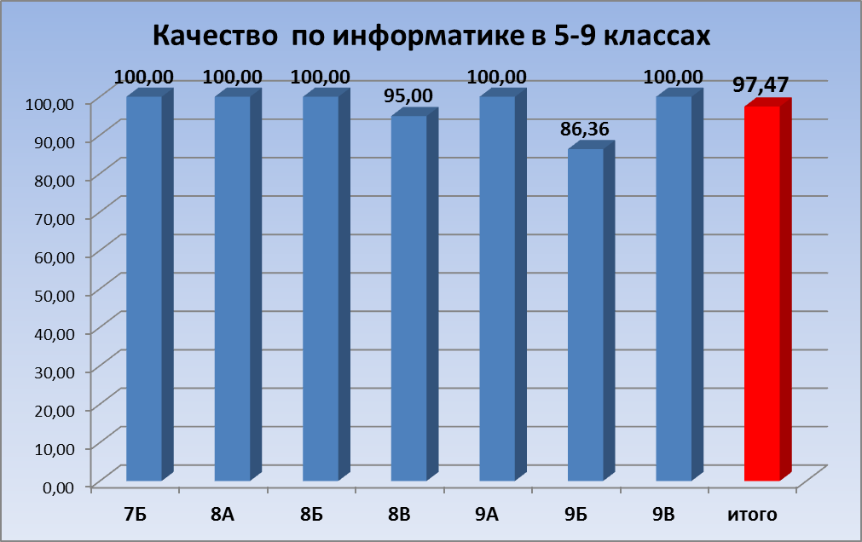

класс | ОБЖ
класс | Кол-во уч.  по списку | закончили |  |  | успеваемость, % | качество, %
класс | Кол-во уч.  по списку | на 5 | на 4 | на 3 | успеваемость, % | качество, %
8А | 24 | 24 | 0 | 0 | 100 | 100,00
8Б | 25 | 25 | 0 | 0 | 100 | 100,00
8В | 20 | 19 | 1 | 0 | 100 | 100,00
ИТОГО: | 69 | 68 | 1 | 0 | 100 | 100,00

класс | Искусство (Музыка)
класс | Кол-во уч.  по списку | закончили |  |  | успеваемость, % | качество, %
класс | Кол-во уч.  по списку | на 5 | на 4 | на 3 | успеваемость, % | качество, %
5 | 62 | 40 | 19 | 3 | 100 | 95,16
6 | 90 | 65 | 19 | 6 | 100 | 93,33
7 | 76 | 53 | 23 | 0 | 100 | 100
ИТОГО: | 228 | 158 | 61 | 9 | 100 | 96,16

класс | Технология
класс | Кол-во уч.  по списку | закончили |  |  | успеваемость, % | качество, %
класс | Кол-во уч.  по списку | на 5 | на 4 | на 3 | успеваемость, % | качество, %
5 | 62 | 61 | 1 | 0 | 100 | 100,00
6 | 90 | 77 | 12 | 1 | 100 | 98,89
7 | 76 | 56 | 19 | 1 | 100 | 98,68
8 | 69 | 52 | 17 | 0 | 100 | 100,00
ИТОГО: | 297 | 246 | 49 | 2 | 100 | 99,39

класс | Искусство (ИЗО)
класс | Кол-во уч.  по списку | закончили |  |  | успеваемость, % | качество, %
класс | Кол-во уч.  по списку | на 5 | на 4 | на 3 | успеваемость, % | качество, %
5 | 62 | 49 | 13 | 0 | 100 | 100
6 | 90 | 71 | 18 | 1 | 100 | 98,89
7 | 76 | 53 | 23 | 0 | 100 | 100
ИТОГО: | 228 | 173 | 54 | 1 | 100 | 99,63

класс | Изобразительное искусство
класс | Кол-во уч.  по списку | закончили |  |  | успеваемость, % | качество, %
класс | Кол-во уч.  по списку | на 5 | на 4 | на 3 | успеваемость, % | качество, %
8 | 69 | 38 | 29 | 2 | 100 | 97,10
9 | 60 | 35 | 20 | 5 | 100 | 91,67
ИТОГО: | 129 | 73 | 49 | 7 | 100 | 94,38

Итоги директорских контрольных работ (ДКР).

В рамках реализации РСОКО (Региональная система оценки качества образования) на 2016-2017 учебный год, в целях проверки знаний учащихся по итогам 1-четверти 2016-2017 учебного года с 18 по 21 октября 2016 года в 6-9 классах были проведены директорские контрольные работы.
Результаты приведены в следующей таблице:

предмет | классы | всего обуч-ся | Всего писали работу | Из них написали на |  |  |  | Усп-ть,  % | Кач-во, %
 |  |  |  | "5" | "4" | "3" | "2" | Усп-ть,  % | Кач-во, %
математика | 6 | 93 | 87 | 24 | 34 | 21 | 8 | 90,80 | 66,67
математика | 7 | 74 | 66 | 11 | 28 | 16 | 11 | 83,33 | 59,09
математика | 8 | 70 | 63 | 4 | 21 | 27 | 11 | 82,53 | 39,68
математика | 9 | 63 | 61 | 13 | 18 | 25 | 5 | 91,80 | 50,82
русский язык | 6 | 93 | 85 | 5 | 44 | 19 | 17 | 80 | 57,65
русский язык | 7 | 74 | 65 | 8 | 26 | 25 | 6 | 90,76 | 52,31
химия | 8 | 70 | 67 | 5 | 28 | 26 | 8 | 88,05 | 49,25
химия | 9 | 63 | 60 | 2 | 20 | 30 | 7 | 86,66 | 36,67
физика | 8 | 70 | 64 | 7 | 19 | 32 | 6 | 90,62 | 40,63
физика | 9 | 63 | 56 | 6 | 25 | 23 | 2 | 96,42 | 55,36

По итогам директорских контрольных работ были выявлены обучающиеся с низкой мотивацией к обучению, особенно в параллелях 6 классов по русскому языку: 17 обучающихся получили неудовлетворительные оценки. Так же были выявлены проблемы по математике, химии и физике в параллелях 7-9 классов:
- в 8В по математике расхождение качества – 48% (ДКР – 12%, по итогам 1-четверти – 60%),
- в 8В по химии расхождение качества 30% (ДКР – 25%, по итогам 1 четверти – 55%),
- в 8Б по химии расхождение качества 25% (ДКР - 57%, по итогам 1 четверти - 82%),
- в 8Б по физике расхождение качества 39,3% (ДКР – 47,6%, по итогам 1 четверти – 86,9%),
- в 9В по физике расхождение качества 46,7% (ДКР - 53,3%, по итогам 1 четверти 100%).
Такое расхождение качества обучения говорит о завышенной оценки учебной деятельности обучающихся в течение четверти, так как все контрольные работы были составлены с учетом пройденных тем за 1-четверть.

Итоги муниципальных контрольных работ (МКР).

В рамках развития РСОКО (Региональная система оценки качества образования), реализации плана мероприятий на 2016-2017 учебный год, на основании приказа Управления образования ИКМО г.Казани от 05.12.2016 года №964 «О проведении муниципальных контрольных работ», в целях оценки уровня освоения обучающимися основной образовательной программы с 13 по 20 декабря 2016 года в 6-9 классах были проведены муниципальные контрольные работы.

Показатели качества по итогам муниципальных контрольных работ
за 1-е полугодие 2016-2017 учебного года

Предмет | класс | средний показатель качества , %
Предмет | класс | Лицей 116 | Вахитовский район | Казань
Русский язык | 6 | 74,5 | 58,9 | 68,25
Русский язык | 7 | 52,67 | 58,5 | 61,00
Математика | 6 | 60,55 | 58,7 | 55,93
Математика | 7 | 59,2 | 61,1 | 57,28
История | 8 | 76,33 | 73,6 | 69,3
История | 9 | 66,8 | 70,6 | 68,71
Химия | 8 | 76,3 | 65 | 60,96
Химия | 9 | 60,77 | 64,7 | 58,71
Физика | 8 | 60,29 | 58,5 | 56,6
Физика | 9 | 80,7 | 70,1 | 70,81

Результаты по классам и полученным отметкам приведены в следующей таблице:
предмет | кл | кол-во уч-ся | Кол-во участников | "5" | "4" | "3" | "2" | Усп-ть МКР, % | Усп-ть 1 четв., % | Кач-во МКР,  % | Кач-во  1 четв.,  %
химия | 9 | 61 | 57 | 14 | 19 | 21 | 3 | 95 | 98,61 | 60,77 | 55,28
физика | 9 | 61 | 57 | 20 | 26 | 9 | 2 | 96,5 | 100 | 80,7 | 66,67
история | 9 | 61 | 46 | 6 | 26 | 13 | 3 | 92,3 | 100 | 66,8 | 73,7
химия | 8 | 69 | 56 | 25 | 19 | 11 | 1 | 98,7 | 100 | 76,3 | 70,6
физика | 8 | 69 | 55 | 11 | 21 | 15 | 7 | 79,43 | 100 | 60,29 | 62,01
история | 8 | 69 | 61 | 24 | 25 | 13 | 0 | 100 | 100 | 76,33 | 89,63
рус.яз ФГОС | 7Б | 29 | 26 | 1 | 8 | 14 | 2 | 92,3 | 100 | 34,62 | 46,43
рус.яз ФК ГОС | 7А,В | 46 | 41 | 3 | 19 | 17 | 2 | 95,8 | 100 | 52,67 | 62,28
математика | 7 |  | 63 | 18 | 19 | 18 | 8 | 87,8 | 100 | 59,2 | 67,09
русский | 6 | 91 | 76 | 24 | 34 | 17 | 1 | 98,75 | 100 | 74,5 | 66,5
математика | 6 | 92 | 79 | 15 | 33 | 27 | 4 | 94,18 | 100 | 60,55 | 64,43

Следует отметить, что расхождение процента качества по итогам МКР и 1 четверти в пределах допустимых значений, при том, что задания муниципальных контрольных работ не были составлены с учетом всех особенностей образовательных программ, которые используются в различных образовательных учреждениях города Казани.
Несмотря на это, по многим предметам результаты лицея выше средних показателей по Вахитовскому району и городу Казани.
Показатели по итогам МКР ниже чем по району и городу:
- в 7 классах по русскому языку наряду с такими учреждениями района как Гимназии №1, 27, 28, СОШ №13, 14, 39, 41, 51, 80,
- в 7 классах по математике наряду с такими учреждениями района как Гимназии №1, 3, 27, 28, Лицей №5 СОШ №№1, 12, 13, 14, 39, 41, 80, 98 ,
- в 9 классах по истории наряду с такими учреждениями района как Гимназии №1, 3, 27, Лицей 131, СОШ №№ 1, 12, 14, 51, 80, 98.
По итогам муниципальных контрольных работ была проведена дополнительная работа над ошибками по русскому языку, математике и истории.

Итоги республиканских контрольных работ (РКР).

На основании приказа Министерства образования и науки Республики Татарстан от 03.05.2017 года № под-773/17 ««О проведении республиканских контрольных работ по русскому языку, математике, химии, истории в 6,7,8 классах общеобразовательных организаций РТ», в целях осуществления мониторинга качества обучения по образовательным программам основного общего образования с 12 по 15 мая 2017 года были проведены республиканские контрольные работы.

предмет | Кл | кол-во уч-ся | Выпол-ли | "5" | "4" | "3" | "2" | Усп-ть, % | Кач-во, % | Средняя оценка
математика | 6А | 17 | 14 | 1 | 3 | 10 | 0 | 100 | 28,57 | 3,36
математика | 6Б | 21 | 20 | 7 | 7 | 6 | 0 | 100 | 70 | 4,05
математика | 6В | 25 | 23 | 9 | 8 | 4 | 2 | 91,3 | 73,9 | 4,04
математика | 6Г | 27 | 26 | 6 | 9 | 11 | 0 | 100 | 57,69 | 3,8
математика | Всего | 90 | 83 | 23 | 27 | 31 | 2 | 97,6 | 60,24 | 3,81
русский язык | 6А | 17 | 14 | 5 | 2 | 4 | 3 | 78,6 | 50 | 3,64
русский язык | 6Б | 21 | 21 | 0 | 12 | 8 | 1 | 95,2 | 57,14 | 3,52
русский язык | 6В | 25 | 22 | 2 | 12 | 8 | 0 | 100 | 63,6 | 3,77
русский язык | 6Г | 27 | 26 | 3 | 8 | 12 | 3 | 88,46 | 42,3 | 3,42
русский язык | Всего: | 90 | 83 | 10 | 34 | 32 | 7 | 91,57 | 53,01 | 3,59
русский язык | 7А | 29 | 26 | 11 | 12 | 3 | 0 | 100 | 88,46 | 4,3
русский язык | 7Б | 29 | 26 | 5 | 16 | 5 | 0 | 100 | 80,77 | 4
русский язык | 7В | 18 | 17 | 3 | 7 | 7 | 0 | 100 | 58,82 | 3,76
русский язык | Всего: | 76 | 69 | 19 | 35 | 15 | 0 | 100 | 78,26 | 4,02
математика | 7А | 29 | 29 | 3 | 15 | 11 | 0 | 100 | 62,07 | 3,72
математика | 7Б | 29 | 27 | 1 | 10 | 16 | 0 | 100% | 40,74 | 3,44
математика | 7В | 18 | 15 | 6 | 4 | 3 | 2 | 86,7 | 66,7 | 3,93
математика | Всего: | 76 | 71 | 10 | 29 | 30 | 2 | 97,18 | 54,93 | 3,7
история | 8А | 24 | 24 | 0 | 20 | 4 | 0 | 100 | 83,3 | 3,83
история | 8Б | 25 | 23 | 3 | 18 | 2 | 0 | 100 | 91,3 | 4,04
история | 8В | 20 | 17 | 0 | 0 | 14 | 3 | 82,35 | 0 | 2,82
история | Всего: | 69 | 64 | 3 | 38 | 20 | 3 | 95,3 | 64,06 | 3,56
химия | 8А | 24 | 23 | 9 | 10 | 4 | 0 | 100 | 82,6 | 4,83
химия | 8Б | 25 | 23 | 5 | 15 | 3 | 0 | 100 | 86,95 | 4,04
химия | 8В | 20 | 15 | 3 | 7 | 5 | 0 | 100 | 66,67 | 4
химия | Всего: | 69 | 61 | 17 | 32 | 12 | 0 | 100 | 80,32 | 4,29

Итоги всероссийских проверочных работ в 5 классах (ВПР).

Во исполнение приказа Управления образования ИКМО города Казани от 14.04.2017 №314 «О проведении Всероссийских проверочных работ для обучающихся 4, 5, 10 и 11 классов г.Казани», в целях проведения мероприятий, направленных на исследование качества образования, с 18 апреля по 18 мая 2017 года были проведены ВПР в 5 классах по русскому языку, математике, истории, биологии.
Русский язык
Кл | Всего в кл. | Выполнили | Учитель | «5» | «4» | «3» | «2» | Усп-ть, % | Кач-во  ВПР, % | Кач-во 3-четверть
5А | 25 | 22 | Хуснутдинова Ю.Р. | 7 | 12 | 3 | 0 | 100 | 86,36 | 81,81
5Б | 20 | 19 | Софронова И.А. | 2 | 5 | 9 | 3 | 84,21 | 36,84 | 73,68
5В | 17 | 17 | Габдрахманова П.Л. | 9 | 3 | 3 | 2 | 88,23 | 70,59 | 82,35
Всего: | 62 | 58 |  | 18 | 20 | 15 | 5 | 91,37 | 65,52 | 79,3

Выполнение заданий по русскому языку (в % от числа участников)
ОО | Кол-во уч. | 1K1 | 1K2 | 1K3 | 2K1 | 2K2 | 2K3 | 2K4 | 3 | 4(1) | 4(2) | 5(1) | 5(2) | 6(1) | 6(2) | 7(1) | 7(2) | 8 | 9 | 10 | 11 | 12
ОО | Кол-во уч. | 4 | 3 | 2 | 3 | 3 | 3 | 3 | 2 | 3 | 2 | 2 | 2 | 2 | 1 | 2 | 1 | 2 | 2 | 1 | 1 | 1
Вся выборка | 1101170 | 60 | 59 | 89 | 53 | 79 | 44 | 54 | 71 | 72 | 49 | 56 | 42 | 60 | 48 | 57 | 45 | 47 | 38 | 56 | 58 | 84
РТ | 26998 | 64 | 69 | 91 | 58 | 83 | 49 | 60 | 75 | 75 | 48 | 59 | 45 | 71 | 56 | 62 | 48 | 50 | 35 | 63 | 51 | 89
город Казань | 10374 | 68 | 72 | 91 | 63 | 84 | 54 | 63 | 78 | 76 | 50 | 62 | 47 | 73 | 59 | 65 | 52 | 50 | 38 | 67 | 52 | 90
"Лицей №116 " | 58 | 83 | 78 | 97 | 68 | 90 | 63 | 56 | 84 | 81 | 45 | 72 | 58 | 82 | 78 | 66 | 62 | 53 | 20 | 72 | 62 | 95

Математика
Класс | Всего в кл. | Выполнили | Учитель | «5» | «4» | «3» | «2» | Усп-ть, % | Кач-во  ВПР, % | Кач-во 3-четверть
5А | 25 | 21 | Салина Н.Ю. | 5 | 12 | 4 | 0 | 100 | 80,95 | 85,71
5Б | 20 | 19 | Зайнуллина Т.Т. | 3 | 8 | 8 | 0 | 100 | 57,89 | 73,68
5В | 17 | 16 | Зайнуллина Т.Т. | 1 | 9 | 6 | 0 | 100 | 62,5 | 64,7
Всего: | 62 | 56 |  | 9 | 29 | 18 | 0 | 100 | 67,86 | 76,78

Выполнение заданий по математике (в % от числа участников)
ОО | Кол-во уч-ся | 1 | 2 | 3 | 4 | 5 | 6 | 7 | 8 | 9 | 10 | 11(1) | 11(2) | 12(1) | 12(2) | 13 | 14
ОО | Кол-во уч-ся | 1 | 1 | 1 | 1 | 1 | 2 | 1 | 1 | 2 | 2 | 1 | 1 | 1 | 1 | 1 | 2
Вся выборка | 1099277 | 81% | 48 | 67 | 54 | 87 | 67 | 64 | 40 | 44 | 51 | 88 | 80 | 59 | 58 | 52 | 9
Республика Татарстан | 26736 | 88% | 53 | 75 | 60 | 91 | 71 | 73 | 49 | 49 | 57 | 92 | 80 | 61 | 60 | 70 | 7
город Казань | 9849 | 89% | 54 | 78 | 64 | 92 | 75 | 76 | 54 | 51 | 58 | 93 | 83 | 62 | 60 | 73 | 7
МБОУ "Лицей №116 " | 56 | 93 | 23 | 0 | 73 | 84 | 83 | 73 | 0 | 51 | 49 | 95 | 86 | 61 | 75 | 84 | 11

История
Класс | Всего в кл. | Выполнили | Учитель | «5» | «4» | «3» | «2» | Усп-ть, % | Кач-во  ВПР, % | Кач-во 3-четверть
5А | 25 | 20 | Лунева Э.И. | 5 | 12 | 3 | 0 | 100 | 85 | 95
5Б | 20 | 19 | Ибрагимов А.А. | 4 | 8 | 6 | 1 | 94,73 | 63,16 | 73,68
5В | 17 | 14 | Ибрагимов А.А. | 4 | 5 | 4 | 1 | 92,86 | 64,29 | 85,71
Всего: | 62 | 53 |  | 13 | 25 | 13 | 2 | 96,23 | 71,7 | 84,9

Биология
Класс | Всего в кл. | Выполнили | Учитель | «5» | «4» | «3» | «2» | Усп-ть, % | Кач-во  ВПР, % | Кач-во 3-четверть
5А | 25 | 24 | Савельева Е.Н. | 4 | 14 | 6 | 0 | 100 | 75 | 100
5Б | 20 | 19 | Савельева Е.Н. | 0 | 11 | 7 | 1 | 94,7 | 57,9 | 89,5
5В | 17 | 17 | Савельева Е.Н. | 1 | 12 | 3 | 1 | 94,1 | 76,5 | 88,2
Всего: | 62 | 60 |  | 5 | 37 | 16 | 2 | 96,7 | 70 | 92,6

ИТОГИ ГОДА В 10-11 КЛАССАХ
В старшем концентре реализуется химико-биологический профиль во всех X-XI классах. Учебный план химико-биологического профиля X-XI классов составлен на основе регионального базисного учебного плана для образовательных учреждений Республики Татарстан, реализующих программы среднего общего образования. Основными принципами учебного плана лицея для старшей ступени обучения являются:
- соблюдение преемственности в изучении учебных предметов как инвариантной, так и вариативной частей учебного плана в каждом классе за время обучения на старшей ступени общего образования;
- увеличение количества учебного времени, необходимого для изучения предметов на профильном уровне за счёт часов компонента образовательного учреждения.
В учебный план химико-биологического профиля включены три предмета, изучаемые на профильном уровне – математика, биология, химия.
В 10-11 классах на на конец 2016-2017 учебного года обучалось 129 человек. Было открыто 5 классов – комплектов. Обучение велось по программам среднего общего образования в соответствии с БУП-2004 года. Программы всех учебных курсов выполнены в полном объеме. Успеваемость – 100%, качество обучения - 59,69%.

класс | Успеваемость и качество
класс | К-во уч.  по списку | закончили |  |  | успеваемость, %) | качество, %
класс | К-во уч.  по списку | на 5 | на 4 | на 3 | успеваемость, %) | качество, %
10А | 24 | 6 | 6 | 12 | 100 | 50
10Б | 22 | 1 | 11 | 10 | 100 | 54,55
10В | 28 | 1 | 17 | 10 | 100 | 64,29
11А | 27 | 7 | 11 | 9 | 100 | 66,67
11Б | 28 | 5 | 12 | 11 | 100 | 60,71
10-11 | 129 | 20 | 57 | 52 | 100 | 63,64

Рассмотрим успеваемость и качество в параллелях 10-11 классов отдельно по каждому учебному предмету. Следует отметить, что все обучающиеся 10-11 классов успешно прошли промежуточную аттестацию и завершили учебный год со 100% успеваемостью.
Кл. | Рус.яз | Матем | Литер | Тат. яз | Тат. лит | Англ | Био | Хим | Гео | Физ | Ист | Общ | ОБЖ | Физ-ра
10А | 91.67 | 66.67 | 100 | 100 | 100 | 100 | 100 | 66.67 | 100 | 100 | 100 | 100 | 100 | 100
10Б | 86.36 | 63.64 | 95.45 | 95.45 | 95.45 | 100 | 90.91 | 95.45 | 100 | 100 | 100 | 100 | 100 | 100
10В | 89.29 | 71.43 | 96.43 | 100 | 92.86 | 100 | 96.43 | 92.86 | 100 | 100 | 100 | 100 | 100 | 100
11А | 74.07 | 81.48 | 88.89 | 100 | 100 | 100 | 81.48 | 88.89 | 100 | 100 | 88.89 | 92.59 | 100 | 100
11Б | 92.86 | 67.86 | 100 | 100 | 100 | 100 | 100 | 92.86 | 100 | 100 | 100 | 100 | 100 | 100
10-11 кл. | 86.82 | 70.54 | 96.12 | 99.22 | 97.67 | 100 | 93.8 | 87.6 | 100 | 100 | 97.67 | 98.45 | 100 | 100

Итоги года в 10-11 классах дают все основания говорить о том, что химико-биологический профиль полностью себя оправдывает. Качество образования во всех параллелях 10-11 классов выше всех средних показателей.

Завершили 2016-2017 год на “5”, с одной “4” и “3”

Класс | Кол-во уч-ся | на «5» | с одной «4» | с одной «3»
10А | 24 | Казакова Д.  Куделькина Е.  Хафизов И.  Евдокимова Д.  Копырин Р.  Блашкова Ю. | - | Исхаков С. – химия  Александрова О. – химия  Морозов Н. – химия  Самигуллин И. – химия  Быстров А. - матем  Минсафин Р. – матем  Хамидуллина А. – матем
10Б | 22 | Гиззатуллина А. | Сабиржанова К. - матем.  Юсупова Н. - матем. | Фатхуллина Н. – матем  Шмындин Д. – биология  Ибрагимхалилов К. – рус.  Гизатуллин Э. – матем  Замалеева П. – матем  Сайдазимов К. - матем
10В | 28 | Ахмадуллин С. | Садреева А. - биология | Хазипова А. - матем.  Миннуллина А. - матем.  Кувенева А. - матем.  Нигмадзянова А. - матем.  Локтяжнов А. - матем.  Туков Д. – матем.
10 | 74 | 8 | 3 | 19

Результаты Аввуу-мониторинга.

На основании приказа Министерства образования и науки Республики Татарстан от 03.03.2017 № под-331/17, приказа Отдела Управления образования ИК МО г.Казани по Вахитовскому и Приволжскому районам от 10.03.2017 №197 «О проведении мониторинга знаний обучающихся 10 классов общеобразовательных организаций, с целью выявления уровня предметной обученности обучающихся 10 классов 14 и 16 марта 2017 года был проведен мониторинг знаний обучающихся по математике с полным охватом обучающихся, по физике и обществознанию.

Результаты по математике:
 | Участников | Средний балл | Средний процент выполнения | Кол-во участников не преодолевших порог
Вахитовский район | 815 | 9.07 | 75.56 % | 52
Лицей №116 | 67 | 8.07 | 67.29 % | 3

Результаты по обществознанию:
 | Участников | Средний балл | Средний процент выполнения | Кол-во участников не преодолевших порог
Вахитовский район | 491 | 27,87 | 79,62% | 47
Лицей №116 | 48 | 29,10 | 83,15% | 0

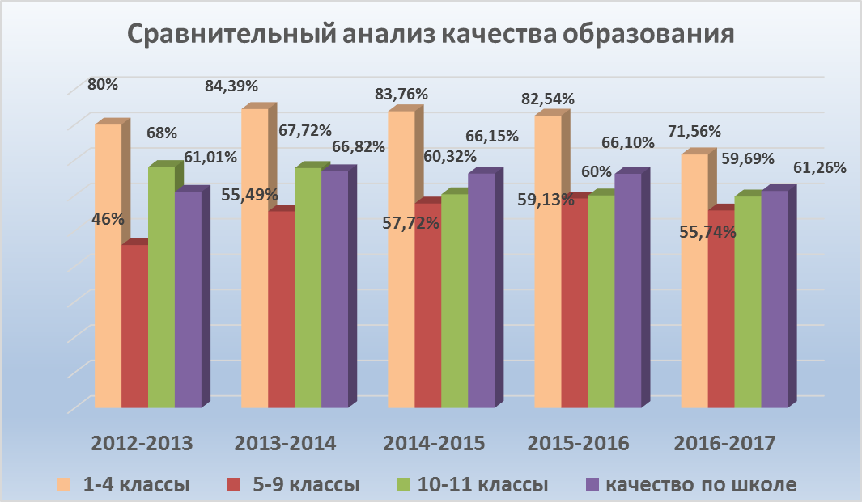

Подводя итоги учебного года мы видим, что качество знаний стало ниже, чем в прошлом учебном году. Только в результате планомерной работы педагогического коллектива и администрации, которые держали на постоянном контроле вопросы успеваемости обучающихся, поддерживали постоянный контакт с родителями, а так же благодаря дополнительной работы учителей-предметников с обучающимися удалось ликвидировать пробелы в знаниях по всем учебным предметам. Следует отметить, что на данные результаты повлияли и средние баллы, на основании которых выставлялись четвертные и полугодовые оценки ( «3» - 2.50, «4» - 3.65, «5» - 4.65).
Качество любой школьной системы в конечном счете определяется качеством преподавания ее учителей. Можно было бы определить общую задачу систем школьного образования следующим образом: их роль сводится к тому, чтобы учитель, входя в класс, был обеспечен всеми доступными материалами, знаниями, способностями и стремлением каждый день повышать уровень каждого ребенка. Нелегкая задача лицея добиться того, чтобы учителя обладали необходимыми знаниями и способностями. Мы стремимся к развитию способностей учителей, которые позволят точно оценить сильные и слабые стороны каждого ученика, уметь выбирать подходящие педагогические методы, чтобы помочь ему овладеть знаниями.
Качество любой школьной системы в конечном счете определяется качеством преподавания ее учителей. Можно было бы определить общую задачу систем школьного образования следующим образом: их роль сводится к тому, чтобы учитель, входя в класс, был обеспечен всеми доступными материалами, знаниями, способностями и стремлением каждый день повышать уровень каждого ребенка. Нелегкая задача лицея добиться того, чтобы учителя обладали необходимыми знаниями и способностями. Мы стремимся к развитию способностей учителей, которые позволят точно оценить сильные и слабые стороны каждого ученика, уметь выбирать подходящие педагогические методы, чтобы помочь ему овладеть знаниями.

ГОСУДАРСТВЕННАЯ ИТОГОВАЯ АТТЕСТАЦИЯ
ВЫПУСКНИКОВ 9 КЛАССОВ

Всего в лицее в 2016-2017 учебном году на ступени основного общего образования - 60 выпускников; все по решению педагогического совета были допущены к государственной итоговой аттестации.
Результаты ГИА (средний балл) приведены в следующей таблице:
Предмет | Кол-во прошедших ГИА | Отметка по  5-ти балльной системе |  |  |  | По результатам экзамена
Предмет | Кол-во прошедших ГИА | «2» | «3» | «4» | «5» | % качества | % успеваемости
Русский язык | 60 |  | 8 | 15 | 37 | 86,6 | 100
Математика | 60 |  | 9 | 35 | 16 | 85 | 100
Химия | 35 |  |  | 8 | 27 | 100 | 100
Биология | 40 |  | 14 | 18 | 8 | 65 | 100
Обществознание | 19 |  | 11 | 7 | 1 | 42 | 100
История | 2 |  | 1 | 1 |  | 50 | 100
Физика | 7 |  | 5 | 1 | 1 | 28,6 | 100
Информатика | 7 |  | 2 | 5 |  | 71,4 | 100
Английский язык | 2 |  |  | 1 | 1 | 100 | 100
География | 7 |  | 1 | 4 | 2 | 85,7 | 100
Литература | 1 |  |  | 1 |  | 100 | 100

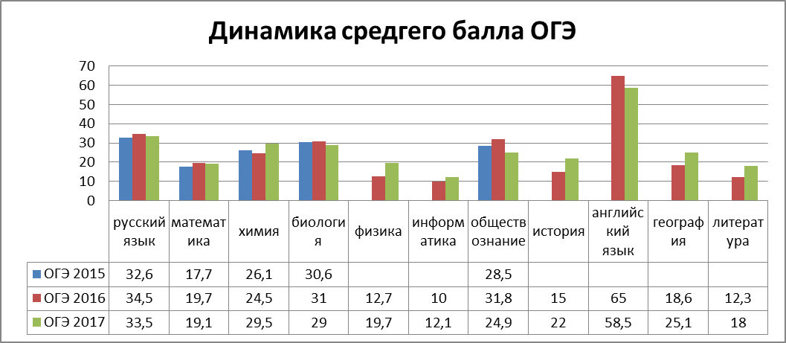
Сравнительная таблица результатов ОГЭ-2017
Предмет | Кол-во прошедших ГИА | Средний балл
Предмет | Кол-во прошедших ГИА | РТ | Казань | Вахит.р-н | Л 116
Русский язык | 60 |  | 31,9 | 31,6 | 33,5
Математика | 60 |  | 19,4 | 21,0 | 19,1
Химия | 35 |  | 26,6 | 27,2 | 29,5
Биология | 40 |  | 27,6 | 25,4 | 29,0
Обществознание | 19 |  | 25,8 | 26,2 | 24,9
История | 2 |  | 26,1 | 25,1 | 22,0
Физика | 7 |  | 24,1 | 26,9 | 19,7
Информатика | 7 |  | 14,7 | 15,2 | 12,1
Английский язык | 2 |  | 57,4 | 57,5 | 58,5
География | 7 |  | 22,2 | 20,9 | 25,1
Литература | 1 |  | 15,8 | 16,8 | 18,0

Анализ результатов экзаменов показал, что в целом % качества обучения по таким предметам как русский язык, химия, биология, английский язык достаточно высок. Выпускники 9 классов овладели содержанием образования на базовом уровне. Каримова Диана, выпускница 9А класса набрала максимальное количество баллов, выполнив верно 100% предложенных заданий. Также в полном объеме верно выполнили работу по химии 8 выпускников. По итогам обучения на уровне основного общего образования 3 выпускников получили аттестат особого образца.
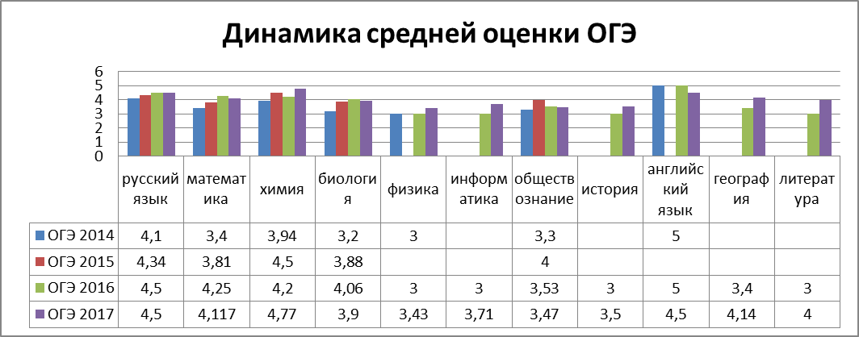
Сравнительная таблица результатов ОГЭ-2017
Предмет | Кол-во прошедших ГИА | Средний оценка
Предмет | Кол-во прошедших ГИА | РТ | Казань | Вахит.р-н | Л 116
Русский язык | 60 | 4,1 | 4,24 | 4,40 | 4,5
Математика | 60 | 3,9 | 4,16 | 4,35 | 4,12
Химия | 35 | 4,3 | 4,47 | 4,55 | 4,77
Биология | 40 | 3,5 | 3,73 | 3,61 | 3,9
Обществознание | 19 | 3,5 | 3,67 | 3,69 | 3,47
История | 2 | 3,5 | 3,82 | 3,67 | 3,5
Физика | 7 | 3,7 | 3,93 | 4,19 | 3,43
Информатика | 7 | 3,8 | 4,06 | 4,16 | 3,71
Английский язык | 2 | 4,4 | 4,43 | 4,40 | 4,5
География | 7 | 3,7 | 3,96 | 4,10 | 4,14
Литература | 1 | 3,9 | 3,98 | 4,32 | 4

По итогам анализа результатов ОГЭ можно сделать следующие выводы:
- школа провела планомерную работу по подготовке и проведению государственной итоговой аттестации выпускников;
- результаты сдачи экзаменов в школе имеют по основным показателям эффективности работы школу положительную динамику по ряду предметов и незначительную отрицательную по математике, биологии, обществознанию;
- выбор предметов для сдачи государственной итоговой аттестации подтвердил востребованность химико-биологического профиля в средней школе.

ГОСУДАРСТВЕННАЯ ИТОГОВАЯ АТТЕСТАЦИЯ

ВЫПУСКНИКОВ 11 КЛАССОВ

Государственная итоговая аттестация учащихся это результат работы лицея на протяжении длительного времени, она позволяет определить образовательный рейтинг выпускника, общественный рейтинг учителя и лицея. Согласно Закону Российской Федерации “Об образовании в РФ” от 29 декабря 2012 года № 273-ФЗ, освоение общеобразовательных программ основного общего и среднего общего образования завершается обязательной итоговой аттестацией выпускников общеобразовательных учреждений независимо от формы получения образования. Учащиеся самостоятельно могут выбирать предметы и форму сдачи государственной итоговой аттестации. И от того, какие результаты будут получены, во многом зависит от предварительной подготовки школы к этому напряженному и очень ответственному периоду.
В 2016-2017 учебном году государственная итоговая аттестация выпускников в лицее проведена в установленные сроки в соответствии с нормативно-правовыми документами федерального, регионального, муниципального уровня. Следует отметить, что в лицее сложилась определенная система работы по информированию участников образовательного процесса об организации и проведении государственной итоговой аттестации. Согласно плану подготовки и проведения аттестации выпускников 11-х классов в 2016-2017 учебном году были подготовлены необходимые распорядительные документы. Также были проведены необходимые организационные мероприятия. Педагогический коллектив, обучающиеся и их родители были ознакомлены с «Методическими рекомендациями подготовки и проведения ЕГЭ в 2017 году», информация по ЕГЭ размещена на сайте лицея, подготовлены информационные стенды, был проведен инструктаж с учащимися по заполнению бланков ЕГЭ. В декабре, марте были проведены пробные экзамены в форме ЕГЭ по русскому языку, математике, обществознанию, истории, биологии, химии, физике в 11-х классах.
Прошла методическая учеба с организаторами ЕГЭ, членами экзаменационной комиссии. Вопросы о государственной итоговой аттестации рассматривались на совещаниях при директоре, заместителях директора. Лица, задействованные в ЕГЭ, прошли обучение в рамках подготовки к проведению итоговой аттестации. В феврале 2017 года был проведен пробный «ЕГЭ для родителей», с целью ознакомления их с процедурой Единого государственного экзамена и создания в последующем положительной, доброжелательной обстановки. В апреле 2017 года было проведено пробное ЕГЭ по математике на базе МБОУ «СОШ № 98» Вахитовского района г. Казани
Коллективом лицея в течение учебного года проводились консультации для выпускников 11-х классов. В 11-м классе проводились консультации с целью повышения качества знаний и подготовки к Единому государственному экзамену. Проведены административные классные и родительские собрания по вопросам итоговой аттестации (ноябрь 2016, январь 2017 гг.). Систематически проводилась инструкционно-методическая работа с классными руководителями, учителями – предметниками о целях и технологиях проведения ЕГЭ в 11 классах. Составлен план-график подготовки к проведению ЕГЭ.
Результаты ЕГЭ и их интерпретация предоставляют возможность:
- получить информацию об уровне и качестве подготовки выпускников общеобразовательных учреждений, сдававших ЕГЭ;
- оценить степень овладения выпускниками средней школы проверяемым на экзамене содержанием учебных предметов, отраженным в обязательном минимуме содержания и требованиях к уровню подготовки выпускников;
- определить направления по усовершенствованию образовательного процесса и учебно-методического обеспечения учебных предметов;
- оценить качество контрольно-измерительных материалов;
- выделить отдельные уровни в подготовке учащихся на основе статистических трудностей контрольно-измерительных материалов ЕГЭ;
- получить информацию о состоянии образовательных достижений, учащихся по учебным предметам;
- определить типологию характерных ошибок, допущенных выпускниками;
- выявить тенденции изменения состояния общеобразовательных достижений учащихся и факторы, оказывающие на него влияние;
- объяснять полученные результаты; сравнивать результаты ЕГЭ по годам и др.
Учитывая вышеназванные положения и критерии рассмотрим результаты ЕГЭ 2017 года.
В 2016-2017 учебном году государственную итогову) аттестацию в форме Единого государственного экзамена сдавали 55 выпускников: 11А класс – 27 человек, 11Б класс – 28 человек.
В 2017 году ЕГЭ в лицее проводился по 12 общеобразовательным предметам. Это: русский язык, математика (базовый), математика (профильный), физика, химия, биология, обществознание, история, литература, английский язык (письменно и устно), информатика и ИКТ. Нужно отметить, что русский язык и математика (базового либо профильного уровней) являются обязательными предметами для сдачи для всех выпускников.
Из обязательных предметов математику базового уровня в лицее сдавали 30 выпускников, профильного уровня 34 выпускника. Как и прежде, учащиеся могли одновременно выбрать для сдачи и математику базового и профильного уровня. Русский язык сдали все 55 выпускников лицея текущего учебного года.
Востребованными предметами по выбору являются химия и биология, что соответствует профилизации нашего лицея.

Предмет по выбору | Кол-во учащихся | % от общего кол-ва уч-ся
Английский язык | 2 | 3,6
Биология | 40 | 72,7
Информатика и ИКТ | 1 | 1,8
История | 7 | 12,7
Литература | 1 | 1,8
Обществознание | 8 | 14,5
Физика | 3 | 5.5
Химия | 38 | 69

Результаты медалистов 2017 года

По результатам 2016-2017 учебного года 13 выпускников были награждены медалями «За особые успехи в учении», 1 выпускница (Закирова Алина Зуфаровна – 11А класс) награждена республиканской медалью «За успехи в учении». Все эти выпускники подтвердили объективность оценивания своих учебных достижений. Таким образом, 24% выпускников получили аттестат с отличием.
Ф.И.О. выпускников | Балл
Ф.И.О. выпускников | рус.яз | мат. (баз) | мат. (пр) | хим. | биол. | физика
Закирова Алина Зуфаровна | 96 | 5 (отл) |  | 75 | 90
Калимуллина Талия Маратовна | 96 | 5 (отл) |  | 69 | 74
Миловидова Лина Александровна | 93 |  | 68
Мухарлямов Рамиль Ильнурович | 86 | 5 (отл) |  | 92 | 90
Сироткина Анастасия Александровна | 88 |  | 50 | 74 | 78
Фасхиева Зиля Ильфатовна | 83 |  | 76 | 86 | 73
Хамидуллин Фархад Расилевич | 73 |  | 78 | 95 |  | 60
Герасимова Сабина Руслановна | 91 | 5 (отл) |  | 77 | 64
Исмагилова Диана Ильдаровна | 91 |  | 50 | 86 | 86
Мерлакова Анна Владиславовна | 100 |  | 62 | 83 | 78
Сартисон Юлия Сергеевна | 91 | 5 (отл) |  | 80 | 79
Тимофеева Екатерина Олеговна | 93 |  | 56 | 77 | 73
Хисматова Аделя Айратовна | 96 | 5 (отл) |  | 79 | 77

В процессе проведения анализа мы пришли к выводу, что ЕГЭ позволяет получить информацию не только об уровне образовательной подготовки выпускников лицея по отдельным предметам, но и о качестве работы учителя-предметника.
Следовательно, по результатам уровня усвоения знаний по предмету, можно определить цели объективной оценки знаний учащихся:
- контроль над качеством учебной деятельности выпускника
- контроль над качеством обучающей деятельности учителя.
В отношении ученика важным является обнаружение возможных пробелов в знаниях, причина этих пробелов, одновременно развитие мотивации учения, и как результат – ликвидация пробелов в знаниях для последующей успешной реализации выпускника как личности. В отношении учителя стоят задачи объективного оценивания знаний учащихся: постановка “диагноза” знаниям, обнаружение недостатка преподавания, следствием чего является корректировка учебного процесса, предупреждение недостатков и ликвидация пробелов в знаниях учеников. При этом задачи обнаружения пробелов в знаниях и постановки “диагноза” знаниям взаимосвязаны.
Полученные результаты уровня усвоения тем по предметам должны стать основой при принятии управленческих решений по повышению качества образования, организации индивидуально-дифференцированного подхода к учащимся, устранению недостатков в работе учителя.
Таким образом, необходима ориентация учебного процесса на достижение планируемых результатов, а также связь результатов Единого государственного экзамена, характеризующих уровень подготовки учащихся, с факторами, характеризующими различные стороны учебного процесса (учебный план, программа обучения, учебно-методический комплекс, педагогические технологии и методы обучения).

Анализ результатов ЕГЭ по учителям

Учитель | Предмет | Средний балл в классах | Кол-во  участников | Кол-во учащихся, набравших от 80 до 100 баллов
Сурова М.П. | Русский язык | 76,8 | 27 | 9
Рафикова Н.А. | Русский язык | 75,5 | 28 | 8
Лебедева О.Б. | Математика (пр) | 53,8 | 18 | 0
Лебедева О.Б. | Математика (б) | 4,7 | 12 | -
Салина Н.Ю. | Математика (пр) | 56,1 | 13 | 0
Салина Н.Ю. | Математика (б) | 4,6 | 18 | -
Черемова Н.О. | Физика | 56 | 3 | 0
Щукина Т.В. | Химия | 68,1 | 38 | 9
Хайруллина Г.Х. | Биология | 67,3 | 39 | 4
Выборнова А.В. | Обществознание | 59 | 5 | 0
Салихова Е.Р. | Обществознание | 60,3 | 3 | 0
Салихова Е.Р. | История | 51 | 2 | 0
Выборнова А.В. | История | 51,7 | 4 | 0
Лесина О.Ю. | Английский язык | 50 | 1 | 0
Андреева О.В. | Английский язык | 45 | 1 | 0

Сравнительные данные, полученные в результате мониторинговых исследований результатов ЕГЭ, позволяют определить рейтинг выпускников и учителей. На педагогическом Совете, заседаниях МО заслушивались учителя предметники, выявлялись причины успешной и неуспешной сдачи выпускниками экзаменов, планировались мероприятия по повышению качества образования, оказанию методической помощи учителям. К основным формам организации работы на основе диагностики профессиональных затруднений педагогов, анализа и мониторинга результатов ЕГЭ относим: формирование банка данных используемых УМК; использование педагогических технологий, организация спецкурсов по подготовке к ЕГЭ.
Значительное место в преподавании отводится: организации различных форм творческих заданий, практическим семинарам, введению тестовых технологий, развитию навыков самостоятельной работы учащихся, включению заданий, проверяющих понимание проектной деятельности и др.

Сравнительный анализ результатов ЕГЭ
по лицею за последние 3 года

Предмет | 2015 | 2016 | 2017
Русский язык | 73,67 | 71,95 | 76
Математика (пр) | 43,87 | 43,6 | 54,8
Математика (б) | 4,13 | 4,3 | 4,6
Обществознание | 55,63 | 54,41 | 59,5
Английский язык | 84,5 | 76,4 | 47,5
История | 56,6 | 50,3 | 51,5
Биология | 68,9 | 66,26 | 67,3
Информатика и ИКТ | 34 | 68 | -
Литература | 59 | 56,5 | -
Физика | 53,85 | 45,7 | 56
Химия | 71,68 | 63,2 | 68,1

Таким образом, в таблице отчетливо наблюдается динамика изменений результатов сдачи ЕГЭ выпускниками лицея. Средний балл увеличился практически по всем предметам. Одновременно значительное снижение результатов по сравнению с прошлыми годами наблюдается по английскому языку. Минимальный порог выпускники не прошли: по химии 11Б Исакова М., Шаботич С.

Сравнительный анализ результатов ЕГЭ-2017

Предмет | Плановые показатели по контрактному заданию | РТ | Казань | Вахит.р-н | Л 116
Русский язык | 73,6 | 72,57 | 72,03 | 74 | 76
Математика (пр) | 54,4 | 55,68 | 55,78 | 61,5 | 54,8
Математика (б) | - | 4,5 | 4,31 | 4,3 | 4,6
Обществознание | 56,8 | 60,73 | 60,16 | 60,4 | 59,5
Английский язык | 75,0 | 75,43 | 77,02 | 79,2 | 47,5
История | 53,7 | 59,36 | 57,97 | 56,7 | 51,5
Биология | 60,1 | 59,18 | 58,40 | 60,7 | 67,3
Информатика | 62,4 | 67,73 | 70,23 | 79,2 | -
Литература | 58,9 | 64,35 | 64,16 | 63,5 | -
Физика | 56,3 | 56,70 | 56,96 | 62,9 | 56
Химия | 64,8 | 63,19 | 63,19 | 66,7 | 68,1
География | 66,7 | 65,28 | 65,28 | 68,0 | -

Как было сказано выше и с этим нельзя не согласиться, что результативность экзаменов в большей степени зависит от профессиональной компетентности учителя. Высокая квалификационная категория предполагает и высокое качество подготовки выпускников. В действительности это не всегда подтверждается, поэтому педагогу важно не только заниматься самообразованием, но и пройти курсы повышения квалификации, принимать участие в опытно-экспериментальной, исследовательской работе, в конкурсах педагогов. Каждый работник образования должен понимать важность задачи педагогической деятельности – учиться работать в условиях объективного оценивания и ответственности за результаты труда. Всё это должно стать надежной основой для качественной подготовки и проведения ЕГЭ в новом учебном году.

СОВЕРШЕНСТВОВАНИЕ УЧИТЕЛЬСКОГО КОРПУСА

Характеристика педагогических работников | Число пед.  работников
Численность педагогических работников - всего | 66
из них:
штатные педагогические работники, за исключением совместителей | 57
педагогические работники, работающие на условиях внутр. совместительства | 28
лица, имеющие почетное звание при отсутствии ученой степени и ученого звания | 1
лица, имеющие стаж практической работы по профилю преподаваемого учебного предмета, дисциплины (модуля) | 57
лица, имеющие высшую квалификационную категорию | 5
лица, имеющие первую квалификационную категорию | 34
лица, имеющие вторую квалификационную категорию
лица, имеющие высшее профессиональное образование | 51
лица, имеющие среднее профессиональное образование | 4
лица, имеющие среднее профессиональное или начальное профессиональное образование, - мастера производственного обучения | 1

Возрастная структура педагогического и руководящего состава:
Наименование | из общей численности пед.работников  имеют стаж работы |  |  |  |  | из общей численности пед.работников  находятся в возрасте
Наименование | менее 2 лет | 2 -5 лет | 5-10 лет | 10-20 лет | более 20 лет | до 25 лет | 25-35 лет | 35 лет и старше | из них пенсионеров
директор | - | - | - | - | 1 | - | - | 1 | -
заместители директора | 1 | - | 1 | 2 | 2 | - | 2 | 3 | -
педагогические работники | 6 | 5 | 6 | 7 | 26 | 5 | 11 | 34 | 10
Итого | 6 | 5 | 7 | 9 | 29 | 5 | 13 | 30 | 10/17,9%

Доля принятых педагогов в общей численности педагогов:

 | 2016-2017 учебный год
Всего педагогических работников | 59
Количество принятых педагогов | 8
Доля от общей численности | 14,3%

Соотношение мужчин и женщин среди педагогов:

Всего педагогических работников (включая совместителей) | Количество женщин | Количество мужчин
56 | 51 (91%) | 5 (9 %)

Учителя начальной школы, имеющие высшее образование:

Характеристика педагогических работников | Число педагогических работников
Количество учителей начальной школы | 10
Из них:
имеют высшее образование | 7
имеют высшее педагогическое образование | 7
имеют среднее специальное образование | 3
не имеют образования | -

Аттестация педагогических и руководящих кадров

Наличие квалификационных категорий руководящих и педагогических работников по состоянию на 2017 год
 | Общая численность работников образования | Всего имеют квалификационные категории (число и %) |  | В том числе |  |  |  |  | Не имеют кв. категорий
 | Общая численность работников образования | количество | % | из них имеют |  |  |  |  | из них
 |  |  |  | высшую категорию |  | первую категорию |  | Всего | Прошли на СЗД | Не проходили на СЗД
 |  |  |  | количество | % | количество | % | Всего | Прошли на СЗД | Не проходили на СЗД
Численность педработников | 56 | 38 | 67.86 | 7 | 12.5 | 31 | 55.36 | 18 | 9 | 12
руководящие работники, в том числе: | 6 | 0 | 0 | 0 | 0 | 0 | 0 | 0 | 0 | 0
руководящие работники, аттестованные по педагогическим должностям | 6 | 4 | 66.67 | 1 | 16.67 | 3 | 50 | 2 | 1 | 1
педагогические работники | 50 | 34 | 68 | 6 | 12 | 28 | 56 | 16 | 8 | 11

Наличие квалификационных категорий у учителей на июнь 2017 год
Название ШМО | Всего учителей | Из них:
Название ШМО | Всего учителей | имеют высшую кв. кат. | имеют  I кв.кат. | аттестованы на СЗД | не имеют категории
Директор | 1 |  | 1
Заместители директора | 5 | 1 | 2 | 1 | 1
Учителя начальных классов | 10 |  | 6 | 2 | 2
Учителя естественнонаучного цикла | 6 | 3 | 1 | 2
Учителя гуманитарных наук | 6 | 2 | 3 | 1
Учителя математики | 5 |  | 4 |  | 1
Учителя иностранного языка | 5 |  | 4 | 1
Учителя татарского языка | 9 | 1 | 5 |  | 3
Учителя спортивно-технического направления | 5 |  | 1 | 2 | 2
Педагоги доп.образования | 1 |  |  |  | 1
Воспитатели ГПД | 1 |  |  |  | 1
Педагог-психолог | 1 |  | 1
Библиотекарь | 1 |  |  |  | 1
ВСЕГО: | 56 | 7/ 13% | 28/ 50% | 9/ 16% | 12/ 21%

Курсовая подготовка руководящих и педагогических работников:

В 2016-2017 учебном году прошли курсовую подготовку следующие работники:

- Ахмерова Елена Александровна, курсы ПМЦПК и ППРО К(П)ФУ по теме «Современный урок в начальной школе в условиях реализации ФГОС», 64 часа, 2017г.
- Бадамшина Ася Артуровна, курсы ИРО РТ по теме «Совершенствование процесса обучения иностранному языку в условиях введения и реализации ФГОС ООО», 96 часов, 2017г.
- Выборнова Алена Вячеславовна, курсы ПМЦПК и ППРО К(П)ФУ по теме «Современные образовательные технологии в преподавании истории и обществознания в условиях реализации ФГОС», 96 часов, 2017г.
- Гаврилова Альфия Анатольевна, курсы ИРО РТ по теме «Моделирование системы оценки качества образования в условиях ФГОС», 108 часов, 2016г.
- Губаева Альмира Магзумовна, курсы ПМЦПК и ППРО К(П)ФУ по теме «Коммуникативный подход в преподавании татарского языка и литературы в русскоязычной аудитории», 96 часов, 2017г.
- Кипякина Любовь Степановна, курсы ПМЦПК и ППРО К(П)ФУ по теме «Методика формирования личностных, метапредметных и предметных результатов образования по математике», 108 часов, 2016г.
- Лебедева Ольга Борисовна, курсы ПМЦПК и ППРО К(П)ФУ по теме «Методика формирования личностных, метапредметных и предметных результатов образования по математике», 96 часов, 2017г.
- Лесина Ольга Юрьевна, курсы ПМЦПК и ППРО К(П)ФУ по теме «Внедрение Федерального государственного образовательного стандарта основного общего образования», 108 часов, 2016г.
- Мухаметзянова Гульшат Фаритовна, , курсы ПМЦПК и ППРО К(П)ФУ по теме «Стратегия и тактика роста педагогического мастерства учителя физики в условиях реализации ФГОС ОО», 96 часов, 2017г.
- Сабирова Регина Ринатовна, кусы ПМЦПК и ППРО К(П)ФУ по теме «Теория и методика преподавания учебных предметов «Татарский язык» и «Татарская литература» в условиях внедрения ФГОС», 108 часов, 2016г.
- Салина Наталия Юрьевна, курсы ПМЦПК и ППРО К(П)ФУ по теме «Методика формирования личностных, метапредметных и предметных результатов образования по математике», 96 часов, 2017г.
- Салихова Екатерина Родионовна, курсы ИРО РТ по теме «Тьюторское сопровождение педагогической деятельности», 36 часов, 2017г.
- Саляхова Эльза Альфредовна, курсы ИРО РТ по теме «Проектирование современного урока в условиях ФГОС НОО», 64 часов, 2017г
- Софронова Ирина Анатольевна, курсы ИРО РТ по теме «Особенности преподавания русского языка и литературы в общеобразовательных организациях с русским языком обучения», 96 часов, 2017г.
- Хайруллина Гульнара Хатыповна, курсы ПМЦПК и ППРО К(П)ФУ по теме Реализация эффективных образовательных технологий через совершенствование методики преподавания биологии», 96 часов, 2016г.
- Хузиева Ильсия Ришатовна, курсы ИРО РТ по теме «Актуальные проблемы и современные подходы к преподаванию учебных предметов «Татарский язык» и «Татарская литература» в условиях внедрения ФГОС ОО», 108 часов, 2016г.
- Хузина Лилия Раисовна, курсы ИРО РТ по теме «Актуальные проблемы и современные подходы к преподаванию учебных предметов «Татарский язык» и «Татарская литература» в условиях внедрения ФГОС ОО», 108 часов, 2016г.
- Чайников Владимир Владимирович, курсы ИРО РТ по теме «Сопровождение организации физкультурно-спортивной работы по внедрению Всероссийского физкультурно-спортивного комплекса «Готов к труду и обороне», 96 часов, 2017г.

Результаты аттестации в 2016-2017 учебном году:
Всего было аттестовано 12 человек. Из них:
- Установлена высшая квалификационная категория:
- Габдиновой Зиле Афтаховне, учителю татарского языка и литературы (впервые);
- Салиховой Екатерине Родионовне, учителю истории и обществознания (впервые);
- Хабибрахмановой Минзиле Мударисовне, учителю тат.языка и литературы (впервые).

- Установлена первая квалификационная категория:
- Аввакумовой Марине Юрьевне, учителю искусства,
- Ахмеровой Елена Александровне, учителю начальных классов (впервые);
- Васильевой Елена Анатольевне, учителю математики,
- Дмитриевой Галине Георгиевне, учителю технологи,
- Софроновой Ирине Анатольевне, учителю русского языка и литературы;
- Хузиной Лилие Раисовне, учителю татарского языка и литературы.

- Проведена аттестация на соответствие занимаемой должности:
- Савельевой Екатерины Николаевны, учителя биологии;
- Шарафеевой Алине Рафаиловне, учителю начальных классов.

Проведение мероприятий на базе ОУ для педагогических кадров (семинары, мастер – классы, конференции).
Лицей является одним из центров изучения и внедрения новых образовательных технологий. На базе лицея проводятся семинары для администрации, учителей-предметников Республики Татарстан. Многие учителя в течение года делились своим педагогическим опытом, своими педагогическими находками с коллегами республики.
№  п/п | Наименование мероприятия/ тема | Категория участников | Дата проведения | уровень
1. | Системно-деятельностный подход в преподавании татарского языка как неродного в аспекте внедрения ФГОС | Семинар для учителей татарского языка и литературы – слушателей курсов повышения квалификации КФУ | 7.10.2016  14.10.2016  17.11.2016  9.12.2016 | республиканский
2. | Башлангыч сыйныф укучыларында татарча сөйләм формалаштыру методикасы (Валерия Мещерякова технологиясе буенча) | Семинар для учителей татарского языка и литературы Вахитовского и Приволжского районов г. Казани | 20.10.2016 | районный
3. | Создание эффективной образовательной среды в рамках реализации направления PBL | Семинар для участников проекта «Школы Превосходства РТ» | 14.11.2016 | республиканский
4. | Совершенствование профессиональной компетентности учителя химии (в том числе ИКТ-компетентностей) в ус-ловиях реализации профессионального стандарта педагога | Семинар для учителей химии – слушателей курсов повышения квалификации КФУ | 15.11.2016 | республиканский
5. | Проектная деятельность учащихся как базовая образовательная технология в условиях ФГОС | Семинар для учителей математики – слушателей курсов повышения квалификации КФУ | 22.11.2016  15.06.2017 | республиканский
6. | Современные педагогические технологии как средство углубленного изучения русского языка и литературы | Семинар для учителей русского языка и литературы | 24.11.2016 | республиканский
7. | Совершенствование профессиональных компетенций учителя-филолога в условиях введения ФГОС ОО | Семинар для учителей татарского языка и литературы – слушателей курсов повышения квалификации ИРО РТ | 6.02.2017 | республиканский
8. | Секционное заседание НПК «Современная образовательная практика проблемного обучения» | Педагогическое сообщество РТ | 16.03.2017 | республиканский
9. | Инновационные методики преподавания биологии в школе и их реализация» (в рамках республиканских инновационных площадок: «Актуальные проблемы реализации ФГОС общего образования» и «Модели организации внеурочной деятельности школьников в соответствии с требованиями ФГОС ОО» | Семинар для учителей биологии - слушателей курсов повышения квалификации КФУ | 20.03.2017 | республиканский
10. | Инновационные практики внедрения эффективных образовательных технологий обучения английскому языку в рамках реализации ФГОС | Семинар для учителей иностранного языка - слушателей курсов повышения квалификации ИРО РТ | 22-23  марта 2017 | республиканский

Участие в районных, городских, республиканских мероприятиях:
Название мероприятия | Уровень | Место проведения | Тема выступления | ФИО учителя
VI Международная конференция «Математическое образование в школе и вузе MATHEDU-2016» | международный | ФГАОУ ВО «Казанский (Приволжский) федеральный университет» | Роль интегрированных уроков в преподавании математики | Выборнова А.В., Васильева Е.А., Дмитриева Г.Г.
 | международный | ФГАОУ ВО «Казанский (Приволжский) федеральный университет» | Идея создания историко-математического путеводителя, как интеграция математики и истории в процессе обучения | Васильева Е.А.
Международная НПК «Современная образовательная практика проблемного обучения» | международный | МБОУ «Лицей № 116» | Приемы организации самостоятельной познавательной деятельности обучающихся. Из опыта работы Лицея | Лунева Э.И.
Всероссийская НПК «Золотой стандарт развития ребенка 2.0» | всероссийский | Казанский государственный аграрный университет | Проект шоу Форсайт | Салихова Е.Р.
НПК педагогов и руководителей научных обществ «Развитие творческой активности старшеклассников: методы, формы, перспективы» | всероссийский | ФГАОУ ВО «Казанский (Приволжский) федеральный университет» | Реализация государ-ственной программы Республики Татарстан «Стратегическое управление талантами в РТ на 2015-2020 годы» в пространстве школы – один из ведущих инструментов в решении проблем работы с одаренными детьми | Салихова Е.Р.
Вторая Всероссийская научная конференция учащихся им. Н.И. Лобачевского | всероссийский | ФГАОУ ВО «Казанский (Приволжский) федеральный университет» | Развитие творческой активности старшеклассников: методы, формы, перспективы | Салихова Е.Р.
Всероссийская НПК «Инновационные технологии в урочной и всеурочной деятель-ности учителя в условиях реализации ФГОС» | всероссийский | ФГАОУ ВО «Казанский (Приволжский) федеральный университет» | Разработка технологической карты по физике | Черемова Н.О.
VI Республиканский семинар учителей математики «История математики в школе» | республиканский | ФГАОУ ВО «Казанский (Приволжский) федеральный университет» | Брейн-ринг в 8 классе «Истрия геометрии» | Лебедева О.Б., Салина Н.Ю.
Современные педагогические технологии как средство углубленного изучения русского языка и литературы | республиканский | МБОУ «Лицей № 116» | Презентация литературной студии «Цех поэтов» | Сурова М.П.
 | республиканский | МБОУ «Лицей № 116» | Методический нструментарий учителя при подготовке к ОГЭ | Рафикова Н.А.
Инновационные практики внедрения эффективных образовательных технологий обучения английскому языку в рамках реализации ФГОС | республиканский | МБОУ «Лицей № 116» | Приемы снятия эмоционального напряжения на уроках английского языка | Бабинцева Н.Л.
 | республиканский | МБОУ «Лицей № 116» | Эффективные приемы организации образовательной деятельности обучающихся в условиях ФГОС (целеполагание и рефлексия) на уроках английского языка | Лесина О.Ю.  Донских Е.В.
 | республиканский | МБОУ «Лицей № 116» | Система оценки достижения планируемых результатов обучения иностранному языку в соотвествии с ФГОС | Лесина О.Ю.
 | республиканский | МБОУ «Ли-цей № 116» | Для тех, кто боиться английского глагога | Донских Е.В.
 | республиканский | МБОУ «Лицей № 116» | Поэтическая мастерская на уроках английского языка | Бадамшина А.А.
 | республиканский | МБОУ «Лицей № 116» | PBL как особый подход при формировании осознанной компетенции обучающихся | Лунева Э.И.
Инновационные методики преподавания биологии в школе и их реализация» в рамках республиканских инновационных площадок: «Актуальные проблемы реализации ФГОС общего образования» и «Модели организации внеурочной деятельности школьников в соответствии с требованиями ФГОС ОО» | республиканский | МБОУ «Лицей № 116» | Образовательные игропрактики как средство реализации проблемно-развивающего подхода | Хайуллина Г.Х.
 | республиканский | МБОУ «Лицей № 116» | Театрализированный диспут и учебное проектирование во внеурочной деятельности учащихся | Савельева Е.Н.
Республиканская научно-практичекая конференция «Музей – территория обазования» | республиканский | Национальный музей РТ | Музей, как одно из средств организации проектной деятельности, способствующей форми-рованию экологического воспитания младших школьников | Ахмерова Е.А.
 | республиканский | Национальный музей РТ | Единство школы и музея в формировании экологической культуры младших школьников | Гилазова А.Р.
Создание эффективной образовательной среды в рамках реализации направления Школ Превосходства» | республиканский | МБОУ «Лицей № 116» | PBL как способ реализации компетентностного подхода, из опыта работы учителей математики Лицея | Лебедева О.Б., Салина Н.Ю.
 | республиканский | МБОУ «Лицей № 116» | Создание эффективной образовательной среды | Лунева Э.И.
Возможности Школы Превосходства как средство реализации системно-деятельност-ного подхода | республиканский | Черемшанская СОШ № 1 им. П.С. Курасанова | Учитель - это человек, который может трудное сделать легким | Лунева Э.И.
Совершенствование профессиональной компетентности учителя химии (в том числе ИКТ-компетентностей) в условиях реализации профессионального стандарта педагога | республиканский | МБОУ «Лицей № 116» | Использование приемов проблемно-ориентированного обучения при изучении сложных тем | Щукина Т.В.
Проектная деятельность учащихся как базовая образовательная технология в условиях ФГОС | республиканский | МБОУ «Лицей № 116» | Этапы проектной деятельности учащихся | Лебедева О.Б., Салина Н.Ю.
 | республиканский | МБОУ «Лицей № 116» | Игра, как средство формирования УУД учащихся на уроках математики в рамках ФГОС | Васильева Е.А.
 | республиканский | МБОУ «Лицей № 116» | Соременные подходы к обучению математике в условиях внедрения и реализации ФГОС | Васильева Е.А.
V Конференция учителей математики «Подготовка учащихся к ОГЭ и ЕГЭ на профильном уровне: обмен опытом» | муниципальный | ГБОУ города Москвы «Лицей № 1158» | Некоторые способы решения задач по теме «смеси и сплавы» | Васильева Е.А.
VI конференция учителей математики «Изучая математику, познаем окружающий мир» | муниципальный | ГБОУ города Москвы «Лицей № 1158» | «О проектной деятельности учащихся на примере квеста». | Васильева Е.А.

Участие школы, педагогов в профессиональных конкурсах:

Название конкурса | Ф. И. О.  участника | Должность, предмет | Результативность
очные
Второй Всероссийский конкурс педагогического мастерства «ЧЕРУК-2017» | Салихова Е.Р. | учитель истории и обществознания | сертификат участника
Районный этап городского конкурса «Учитель года города Казани – 2017» | Салихова Е.Р. | учитель истории и обществознания | Первое место в номинации «Классный руководитель»
 | Софронова И.А. | педагог-организатор | Первое место в номинации «Педагог-организатор»
 | Гилазова А.Р. | учитель начальных классов | Второе место в номинации «Педагогический дебют»
 | Никитина А.А. | учитель начальных классов | Третье место в номинации «Педагогический дебют»
дистанционные
Всероссийская олимпиада «Подари знание» по теме «Современные технологии для реализации требований ФГОС» | Васильева Е.А. | учитель математики | Диплом победителя (I место)
Всероссийская олимпиада «Подари знание» по теме «ФГОС основного общего образования» | Васильева Е.А. | учитель математики | Диплом победителя (II место)
Педагогический кубок. Олимпиада: Нестандартные уроки | Васильева Е.А. | учитель математики | Диплом победителя (II место)
Педагогическое сообщество «Мое образование» - лучшая методическая разработка по ФГОС» | Салина Н.Ю. | учитель математики | Диплом третьей степени
Конкурс для педагогов «Умната» «Методическая работа в школе в условиях ФГОС» | Салина Н.Ю. | учитель математики | Диплом третьей степени
Педагогическое сообщество «Мое образование» - лучшая методическая разработка по ФГОС» | Салина Н.Ю. | учитель математики | Диплом третьей степени
Педагогический кубок. «Работа с родителями в соответствии с ФГОС» | Лебедева О.Б. | учитель математики | Диплом первой степени
Педагогический кубок. «Исследовательская компетентность педагога в соответствии с ФГОС» | Лебедева О.Б. | учитель математики | Диплом второй степени
Педагогический кубок. «Нестандартные уроки» | Лебедева О.Б. | учитель математики | Диплом третьей степени
Конкурс для педагогов «Умната» - «Методическая работа в школе в условиях ФГОС» | Лебедева О.Б. | учитель математики | Диплом второй степени

Печатные издания в 2016-2017 учебном году:

Ф.И.О. педагога | Название работы | Уровень | Где опубликована | Год публикации
Выборнова А.В., Васильева Е.А., Дмитриева Г.Г. | Роль интегрированных уроков в преподавании математики | международный | Сборник материалов VI Международной конференции « Математическое образование в школе и вузе MATHEDU-2016» | 2016
Васильева Е.А. | Идея создания историко-математического путеводителя, как интеграция математики и истории в процессе обучения | международный | Сборник материалов VI Международной конференции « Математическое образование в школе и вузе MATHEDU-2016» | 2016
Васильева Е.А., Выборнова А.В. | Проект – как метод повышения эффективности обучения | международный | Сборник статей Международной научно-практической конференции «Современная образовательная практика проблемного обучения» | 2017
Уралева И.В. | Прямой угол, урок математики во 2 классе | международный |  | 2017
Габдинова З.А. | Татар телендә исемгә ияреп килгән сыйфатның төрләнмәве, урок татарского языка в 5 классе | международный |  | 2017
Салихова Е.Р. | Новгородская республика, урок истории в 6 классе | международный |  | 2017
Сурова М.П. | «И медицина бывает больна», профориентационное занятие для учащихся 10кл | международный |  | 2017
Васильева Е.А. | Применение распределительного свойства умножения. 6-й класс | всероссийский | Первое сентября | 2017
Черемова Н.О. | Разработка технологической карты по физике | всероссийский | Сборник материалов Всероссийской НПК «Инновационные технологии в урочной и всеурочной деятельности учителя в условиях реализации ФГОС» | 2017
Лебедева О.Б., Салина Н.Ю. | Организация проектной работы учащихся на уроках математики в 10 кл по теме «Многогранники» | всероссийский | Сетевое издание «Образование: эффективность, качество, инновации» | 2017
Рафикова Н.А. | Имя числительное как часть речи | республиканский | Магариф РФ, № 76 | 2017
Щукина Т.В. | Радость познания – успех в изучении химии | республиканский | Магариф, № 6 | 2017
Сурова М.П.,  Рафикова Н.А., Хуснутдинова Ю.Р. | Контрольно-измерительные материалы по русскому языку | республиканский | Магариф, № 7 | 2017
Мухаметшина Т.Г. | Как мы исследуем свойства воды | республиканский | Магариф, № 5 | 2017
Щукина Т.В. | Как поддержать познавательный интерес к предмету | республиканский | Магариф, № 5 | 2017
Васильева Е.А. | «Казань спортивная»; «Квест-проект «Экскурсия по центру Казани» | республиканский | Материалы республиканской школы-конференции «Татарстан в математических задачах», посвященной Году Н.И.Лобачев-ского в КФУ | 2017

ЗАКЛЮЧЕНИЕ

Одна из задач, стоящих перед школой - формирование обще учебных и предметных компетенций обучающихся на современном уроке. Успешному решению, стоящих перед коллективом школы задач, способствовали, проводимые в течении года, совещания при директоре и зам. директора - это положительно сказалось на повышении качества преподавания, т.к. учителя-предметники получили возможность обменяться мнениями, переосмыслить свой подход к обучению отдельных категорий учащихся, стали иначе смотреть на учебный процесс в целом и на свое участие в нем в частности, задуматься: всегда ли успешность или не успешность учащихся следствие работы или безделья самих школьников, все ли возможности были использованы по созданию ситуации успеха для каждого ученика, повышению мотивации обучения.
Итоги 2016-2017 учебного года показывают, что лицей развивается динамично. В 2017-2018 учебном году предстоит работать в сложных условиях, но лицей будет идти только вперед, наращивая кадровый и ресурсный потенциал, обеспечивая устойчивое развитие воспитательной системы и качественное образование детей.

Задачи на 2017-2018 учебный год
- обеспечение условий для рационального планирования и эффективного использования бюджетных средств;
- целенаправленное использование эффективных механизмов оценки качества образовательных услуг;
- совершенствование условий для сохранения и укрепления здоровья детей;
- эффективное использование воспитательного потенциала муниципальной системы образования, в том числе, выявление и поощрение лучшего опыта внеклассной деятельности;
- совершенствование условий для устойчивого развития кадрового потенциала лицея;
- расширение применения информационно-коммуникационных технологий в сфере образования.
- создание условий эффективного психолого-педагогического и методического сопровождения участников педагогического процесса по реализации ФГОС общего образования.
- Совершенствование педагогического мастерства учителей по овладению новыми образовательными технологиями в условиях ФГОС через систему повышения квалификации и самообразование каждого учителя.
- Стимулирование активности педагогов, вовлечение их в творческий поиск, в инновационную, опытно-экспериментальную, научно-исследовательскую деятельность.
- Расширение участия в конкурсах, олимпиадах, фестивалях различных уровней.
- Координация деятельности классных руководителей в организации воспитательной работы в классных коллективах и воспитательной деятельности школы.
- Продолжать подготовку к ЕГЭ учащихся 10-11 классов по русскому языку и математике, а также другим предметам в заданном ключе. Проводить дополнительные консультации по предметам согласно плану лицея мероприятий, направленных на подготовку к ЕГЭ 2018.
- Уделить особое внимание профориентационной работе с учащимися лицея, с целью заблаговременного выбора ВУЗа и будущей профессии, а, следовательно, планомерной подготовки к ЕГЭ.
- Регулярно проводить пробные ЕГЭ, как по обязательным, так и предметам по выбору учащихся.
- Посещать мероприятия различного уровня по вопросам ЕГЭ-2018 в течение учебного года.
- Администрации школы поставить на контроль обучающихся 9 классов, нуждающихся в педагогической поддержке, с целью оказания коррекционной помощи в ликвидации пробелов в знаниях.
- Осуществлять психологическое сопровождение выпускников при подготовке к итоговой аттестации.
- Развивать систему подготовки и организации итоговой аттестации выпускников лицея через повышение информационной компетенции участников образовательного процесса; практической отработки процедуры ОГЭ с учителями и выпускниками школы.
- При планировании повышения квалификации учителей-предметников учесть результаты государственной итоговой аттестации обучающихся, мотивировать педагогов на выбор программы повышения квалификации, ориентированной на индивидуальные образовательные потребности каждого педагога.
- Заместителю директора, ответственному за подготовку и проведение ГИА, руководителям отделений: обеспечить объективный контроль исполнения учителями требований федеральных и региональных нормативно-правовых актов, регламентирующих организацию и проведение государственной итоговой аттестации выпускников 9 классов.
- Укрепление материально-технической базы школьной столовой, постоянный мониторинг и анализ состояния организации школьного питания, его финансового обеспечения.
- Разъяснительная работа среди учащихся и родителей о необходимости правильного питания. Улучшить качество школьного питания, обеспечить его безопасность, сбалансированность, витаминизацию.
- Увеличить количество детей, питающихся в школьной столовой до 94%.
- Улучшить качество питания школьников и обеспечить его безопасность. Формировать у школьников культуру питания и чувства ответственности за свое здоровье.
- Улучшить показатели детского здоровья, создавать благоприятные условия для его сохранения и укрепления.

